Частное учреждение образования
«Колледж бизнеса и права»

СОЗДАНИЕ ПРИЛОЖЕНИЯ ДЛЯ БРОНИРОВАНИЯ И ПРОДАЖИ БИЛЕТОВ В КИНОТЕАТРЫ

ПОЯСНИТЕЛЬНАЯ ЗАПИСКА

по учебному предмету «Конструирование программ
и языки программирования»

КП Т.196009.401

Руководитель проекта (А.В. Кривошеина)

Обучающийся (А.А. Ефимик )

2024
СОДЕРЖАНИЕ
Изм.

Изм.

Изм.

Изм.

Изм.

Изм.

Изм.

Изм.

Изм.

Изм.

Изм.

Изм.

Изм.

Изм.

Изм.

Изм.

Изм.

Изм.

Изм.

Изм.

Изм.

Изм.

Изм.

Изм.

Изм.

Изм.

Изм.

Изм.

Изм.

Изм.

Изм.

Изм.

Изм.

Изм.

Изм.

Изм.

Изм.

Изм.

Изм.

Изм.

Изм.

Изм.

Изм.

Изм.

Изм.

Изм.

Изм.

Изм.

Изм.

Изм.

Изм.

Изм.

Изм.

Изм.

Изм.

Изм.

Изм.

Изм.

Изм.

Изм.

Изм.

Изм.

Изм.

Изм.

Изм.

Изм.

Изм.

Изм.

Изм.

Изм.

Изм.

Изм.

Изм.

Изм.

Изм.

Изм.

Изм.

Изм.

Изм.

Изм.

Изм.

Изм.

Изм.

Изм.

Изм.

Изм.

Изм.

Изм.

Изм.

Изм.

Изм.

Изм.

Изм.

Изм.

Изм.

Изм.

Изм.

Изм.

Изм.

Изм.

Изм.

Изм.

Изм.

Изм.

Изм.

Изм.

Изм.

Изм.

Изм.

Изм.

Изм.

Изм.

Изм.

Изм.

Изм.

Изм.

Изм.

Изм.

Изм.

Изм.

Изм.

Изм.

Изм.

Изм.

Изм.

Изм.

Изм.

Изм.

Изм.

Изм.

Изм.

Изм.

Изм.

Изм.

Изм.

Изм.

Изм.

Изм.

Изм.

Изм.

Изм.

Изм.

Изм.

Изм.

Изм.

Изм.

Изм.

Изм.

Изм.

Изм.

Изм.

Изм.

Изм.

Изм.

Изм.

Изм.

Изм.

Изм.

Изм.

Изм.

Изм.

Изм.

Изм.

Изм.

Изм.

Изм.

Изм.

Изм.

Изм.

Изм.

Изм.

Изм.

Изм.

Изм.

Изм.

Изм.

Изм.

Изм.

Изм.

Изм.

Изм.

Изм.

Изм.

Изм.

Изм.

Изм.

Изм.

Изм.

Изм.

Изм.

Изм.

Изм.

Изм.

Изм.

Изм.

Изм.

Изм.

Изм.

Изм.

Изм.

Изм.

Изм.

Изм.

Изм.

Изм.

Изм.

Изм.

Изм.

Изм.

Изм.

Изм.

Изм.

Изм.

Изм.

Изм.

Изм.

Изм.

Изм.

Изм.

Изм.

Изм.

Изм.

Изм.

Изм.

Изм.

Изм.

Изм.

Изм.

Изм.

Изм.

Изм.

Изм.

Изм.

Изм.

Изм.

Изм.

Изм.

Изм.

Изм.

Изм.

Изм.

Изм.

Изм.

Изм.

Изм.

Изм.

Изм.

Изм.

Изм.

Изм.

Изм.

Изм.

Изм.

Изм.

Изм.

Изм.
Лист

Лист

Лист

Лист

Лист

Лист

Лист

Лист

Лист

Лист

Лист

Лист

Лист

Лист

Лист

Лист

Лист

Лист

Лист

Лист

Лист

Лист

Лист

Лист

Лист

Лист

Лист

Лист

Лист

Лист

Лист

Лист

Лист

Лист

Лист

Лист

Лист

Лист

Лист

Лист

Лист

Лист

Лист

Лист

Лист

Лист

Лист

Лист

Лист

Лист

Лист

Лист

Лист

Лист

Лист

Лист

Лист

Лист

Лист

Лист

Лист

Лист

Лист

Лист

Лист

Лист

Лист

Лист

Лист

Лист

Лист

Лист

Лист

Лист

Лист

Лист

Лист

Лист

Лист

Лист

Лист

Лист

Лист

Лист

Лист

Лист

Лист

Лист

Лист

Лист

Лист

Лист

Лист

Лист

Лист

Лист

Лист

Лист

Лист

Лист

Лист

Лист

Лист

Лист

Лист

Лист

Лист

Лист

Лист

Лист

Лист

Лист

Лист

Лист

Лист

Лист

Лист

Лист

Лист

Лист

Лист

Лист

Лист

Лист

Лист

Лист

Лист

Лист

Лист

Лист

Лист

Лист

Лист

Лист

Лист

Лист

Лист

Лист

Лист

Лист

Лист

Лист

Лист

Лист

Лист

Лист

Лист

Лист

Лист

Лист

Лист

Лист

Лист

Лист

Лист

Лист

Лист

Лист

Лист

Лист

Лист

Лист

Лист

Лист

Лист

Лист

Лист

Лист

Лист

Лист

Лист

Лист

Лист

Лист

Лист

Лист

Лист

Лист

Лист

Лист

Лист

Лист

Лист

Лист

Лист

Лист

Лист

Лист

Лист

Лист

Лист

Лист

Лист

Лист

Лист

Лист

Лист

Лист

Лист

Лист

Лист

Лист

Лист

Лист

Лист

Лист

Лист

Лист

Лист

Лист

Лист

Лист

Лист

Лист

Лист

Лист

Лист

Лист

Лист

Лист

Лист

Лист

Лист

Лист

Лист

Лист

Лист

Лист

Лист

Лист

Лист

Лист

Лист

Лист

Лист

Лист

Лист

Лист

Лист

Лист

Лист

Лист

Лист

Лист

Лист

Лист

Лист

Лист

Лист

Лист

Лист

Лист

Лист

Лист

Лист

Лист
№ докум.

№ докум.

№ докум.

№ докум.

№ докум.

№ докум.

№ докум.

№ докум.

№ докум.

№ докум.

№ докум.

№ докум.

№ докум.

№ докум.

№ докум.

№ докум.

№ докум.

№ докум.

№ докум.

№ докум.

№ докум.

№ докум.

№ докум.

№ докум.

№ докум.

№ докум.

№ докум.

№ докум.

№ докум.

№ докум.

№ докум.

№ докум.

№ докум.

№ докум.

№ докум.

№ докум.

№ докум.

№ докум.

№ докум.

№ докум.

№ докум.

№ докум.

№ докум.

№ докум.

№ докум.

№ докум.

№ докум.

№ докум.

№ докум.

№ докум.

№ докум.

№ докум.

№ докум.

№ докум.

№ докум.

№ докум.

№ докум.

№ докум.

№ докум.

№ докум.

№ докум.

№ докум.

№ докум.

№ докум.

№ докум.

№ докум.

№ докум.

№ докум.

№ докум.

№ докум.

№ докум.

№ докум.

№ докум.

№ докум.

№ докум.

№ докум.

№ докум.

№ докум.

№ докум.

№ докум.

№ докум.

№ докум.

№ докум.

№ докум.

№ докум.

№ докум.

№ докум.

№ докум.

№ докум.

№ докум.

№ докум.

№ докум.

№ докум.

№ докум.

№ докум.

№ докум.

№ докум.

№ докум.

№ докум.

№ докум.

№ докум.

№ докум.

№ докум.

№ докум.

№ докум.

№ докум.

№ докум.

№ докум.

№ докум.

№ докум.

№ докум.

№ докум.

№ докум.

№ докум.

№ докум.

№ докум.

№ докум.

№ докум.

№ докум.

№ докум.

№ докум.

№ докум.

№ докум.

№ докум.

№ докум.

№ докум.

№ докум.

№ докум.

№ докум.

№ докум.

№ докум.

№ докум.

№ докум.

№ докум.

№ докум.

№ докум.

№ докум.

№ докум.

№ докум.

№ докум.

№ докум.

№ докум.

№ докум.

№ докум.

№ докум.

№ докум.

№ докум.

№ докум.

№ докум.

№ докум.

№ докум.

№ докум.

№ докум.

№ докум.

№ докум.

№ докум.

№ докум.

№ докум.

№ докум.

№ докум.

№ докум.

№ докум.

№ докум.

№ докум.

№ докум.

№ докум.

№ докум.

№ докум.

№ докум.

№ докум.

№ докум.

№ докум.

№ докум.

№ докум.

№ докум.

№ докум.

№ докум.

№ докум.

№ докум.

№ докум.

№ докум.

№ докум.

№ докум.

№ докум.

№ докум.

№ докум.

№ докум.

№ докум.

№ докум.

№ докум.

№ докум.

№ докум.

№ докум.

№ докум.

№ докум.

№ докум.

№ докум.

№ докум.

№ докум.

№ докум.

№ докум.

№ докум.

№ докум.

№ докум.

№ докум.

№ докум.

№ докум.

№ докум.

№ докум.

№ докум.

№ докум.

№ докум.

№ докум.

№ докум.

№ докум.

№ докум.

№ докум.

№ докум.

№ докум.

№ докум.

№ докум.

№ докум.

№ докум.

№ докум.

№ докум.

№ докум.

№ докум.

№ докум.

№ докум.

№ докум.

№ докум.

№ докум.

№ докум.

№ докум.

№ докум.

№ докум.

№ докум.

№ докум.

№ докум.

№ докум.

№ докум.

№ докум.

№ докум.

№ докум.

№ докум.

№ докум.

№ докум.

№ докум.

№ докум.

№ докум.

№ докум.

№ докум.

№ докум.

№ докум.

№ докум.

№ докум.
Подпись

Подпись

Подпись

Подпись

Подпись

Подпись

Подпись

Подпись

Подпись

Подпись

Подпись

Подпись

Подпись

Подпись

Подпись

Подпись

Подпись

Подпись

Подпись

Подпись

Подпись

Подпись

Подпись

Подпись

Подпись

Подпись

Подпись

Подпись

Подпись

Подпись

Подпись

Подпись

Подпись

Подпись

Подпись

Подпись

Подпись

Подпись

Подпись

Подпись

Подпись

Подпись

Подпись

Подпись

Подпись

Подпись

Подпись

Подпись

Подпись

Подпись

Подпись

Подпись

Подпись

Подпись

Подпись

Подпись

Подпись

Подпись

Подпись

Подпись

Подпись

Подпись

Подпись

Подпись

Подпись

Подпись

Подпись

Подпись

Подпись

Подпись

Подпись

Подпись

Подпись

Подпись

Подпись

Подпись

Подпись

Подпись

Подпись

Подпись

Подпись

Подпись

Подпись

Подпись

Подпись

Подпись

Подпись

Подпись

Подпись

Подпись

Подпись

Подпись

Подпись

Подпись

Подпись

Подпись

Подпись

Подпись

Подпись

Подпись

Подпись

Подпись

Подпись

Подпись

Подпись

Подпись

Подпись

Подпись

Подпись

Подпись

Подпись

Подпись

Подпись

Подпись

Подпись

Подпись

Подпись

Подпись

Подпись

Подпись

Подпись

Подпись

Подпись

Подпись

Подпись

Подпись

Подпись

Подпись

Подпись

Подпись

Подпись

Подпись

Подпись

Подпись

Подпись

Подпись

Подпись

Подпись

Подпись

Подпись

Подпись

Подпись

Подпись

Подпись

Подпись

Подпись

Подпись

Подпись

Подпись

Подпись

Подпись

Подпись

Подпись

Подпись

Подпись

Подпись

Подпись

Подпись

Подпись

Подпись

Подпись

Подпись

Подпись

Подпись

Подпись

Подпись

Подпись

Подпись

Подпись

Подпись

Подпись

Подпись

Подпись

Подпись

Подпись

Подпись

Подпись

Подпись

Подпись

Подпись

Подпись

Подпись

Подпись

Подпись

Подпись

Подпись

Подпись

Подпись

Подпись

Подпись

Подпись

Подпись

Подпись

Подпись

Подпись

Подпись

Подпись

Подпись

Подпись

Подпись

Подпись

Подпись

Подпись

Подпись

Подпись

Подпись

Подпись

Подпись

Подпись

Подпись

Подпись

Подпись

Подпись

Подпись

Подпись

Подпись

Подпись

Подпись

Подпись

Подпись

Подпись

Подпись

Подпись

Подпись

Подпись

Подпись

Подпись

Подпись

Подпись

Подпись

Подпись

Подпись

Подпись

Подпись

Подпись

Подпись

Подпись

Подпись

Подпись

Подпись

Подпись

Подпись

Подпись

Подпись

Подпись

Подпись

Подпись

Подпись

Подпись

Подпись

Подпись

Подпись

Подпись

Подпись

Подпись

Подпись
Дата

Дата

Дата

Дата

Дата

Дата

Дата

Дата

Дата

Дата

Дата

Дата

Дата

Дата

Дата

Дата

Дата

Дата

Дата

Дата

Дата

Дата

Дата

Дата

Дата

Дата

Дата

Дата

Дата

Дата

Дата

Дата

Дата

Дата

Дата

Дата

Дата

Дата

Дата

Дата

Дата

Дата

Дата

Дата

Дата

Дата

Дата

Дата

Дата

Дата

Дата

Дата

Дата

Дата

Дата

Дата

Дата

Дата

Дата

Дата

Дата

Дата

Дата

Дата

Дата

Дата

Дата

Дата

Дата

Дата

Дата

Дата

Дата

Дата

Дата

Дата

Дата

Дата

Дата

Дата

Дата

Дата

Дата

Дата

Дата

Дата

Дата

Дата

Дата

Дата

Дата

Дата

Дата

Дата

Дата

Дата

Дата

Дата

Дата

Дата

Дата

Дата

Дата

Дата

Дата

Дата

Дата

Дата

Дата

Дата

Дата

Дата

Дата

Дата

Дата

Дата

Дата

Дата

Дата

Дата

Дата

Дата

Дата

Дата

Дата

Дата

Дата

Дата

Дата

Дата

Дата

Дата

Дата

Дата

Дата

Дата

Дата

Дата

Дата

Дата

Дата

Дата

Дата

Дата

Дата

Дата

Дата

Дата

Дата

Дата

Дата

Дата

Дата

Дата

Дата

Дата

Дата

Дата

Дата

Дата

Дата

Дата

Дата

Дата

Дата

Дата

Дата

Дата

Дата

Дата

Дата

Дата

Дата

Дата

Дата

Дата

Дата

Дата

Дата

Дата

Дата

Дата

Дата

Дата

Дата

Дата

Дата

Дата

Дата

Дата

Дата

Дата

Дата

Дата

Дата

Дата

Дата

Дата

Дата

Дата

Дата

Дата

Дата

Дата

Дата

Дата

Дата

Дата

Дата

Дата

Дата

Дата

Дата

Дата

Дата

Дата

Дата

Дата

Дата

Дата

Дата

Дата

Дата

Дата

Дата

Дата

Дата

Дата

Дата

Дата

Дата

Дата

Дата

Дата

Дата

Дата

Дата

Дата

Дата

Дата

Дата

Дата

Дата

Дата

Дата

Дата

Дата

Дата

Дата

Дата

Дата

Дата

Дата

Дата

Дата

Дата
Лист

Лист

Лист

Лист

Лист

Лист

Лист

Лист

Лист

Лист

Лист

Лист

Лист

Лист

Лист

Лист

Лист

Лист

Лист

Лист

Лист

Лист

Лист

Лист

Лист

Лист

Лист

Лист

Лист

Лист

Лист

Лист

Лист

Лист

Лист

Лист

Лист

Лист

Лист

Лист

Лист

Лист

Лист

Лист

Лист

Лист

Лист

Лист

Лист

Лист

Лист

Лист

Лист

Лист

Лист

Лист

Лист

Лист

Лист

Лист

Лист

Лист

Лист

Лист

Лист

Лист

Лист

Лист

Лист

Лист

Лист

Лист

Лист

Лист

Лист

Лист

Лист

Лист

Лист

Лист

Лист

Лист

Лист

Лист

Лист

Лист

Лист

Лист

Лист

Лист

Лист

Лист

Лист

Лист

Лист

Лист

Лист

Лист

Лист

Лист

Лист

Лист

Лист

Лист

Лист

Лист

Лист

Лист

Лист

Лист

Лист

Лист

Лист

Лист

Лист

Лист

Лист

Лист

Лист

Лист

Лист

Лист

Лист

Лист

Лист

Лист

Лист

Лист

Лист

Лист

Лист

Лист

Лист

Лист

Лист

Лист

Лист

Лист

Лист

Лист

Лист

Лист

Лист

Лист

Лист

Лист

Лист

Лист

Лист

Лист

Лист

Лист

Лист

Лист

Лист

Лист

Лист

Лист

Лист

Лист

Лист

Лист

Лист

Лист

Лист

Лист

Лист

Лист

Лист

Лист

Лист

Лист

Лист

Лист

Лист

Лист

Лист

Лист

Лист

Лист

Лист

Лист

Лист

Лист

Лист

Лист

Лист

Лист

Лист

Лист

Лист

Лист

Лист

Лист

Лист

Лист

Лист

Лист

Лист

Лист

Лист

Лист

Лист

Лист

Лист

Лист

Лист

Лист

Лист

Лист

Лист

Лист

Лист

Лист

Лист

Лист

Лист

Лист

Лист

Лист

Лист

Лист

Лист

Лист

Лист

Лист

Лист

Лист

Лист

Лист

Лист

Лист

Лист

Лист

Лист

Лист

Лист

Лист

Лист

Лист

Лист

Лист

Лист

Лист

Лист

Лист

Лист

Лист

Лист

Лист

Лист

Лист

Лист

Лист

Лист

Лист
3

3

3

3

3

3

3

3

3

3

3

3

3

3

3

3

3

3

3

3

3

3

3

3

3

3

3

3

3

3

3

3

3

3

3

3

3

3

3

3

3

3

3

3

3

3

3

3

3

3

3

3

3

3

3

3

3

3

3

3

3

3

3

3

3

3

3

3

3

3

3

3

3

3

3

3

3

3

3

3

3

3

3

3

3

3

3

3

3

3

3

3

3

3

3

3

3

3

3

3

3

3

3

3

3

3

3

3

3

3

3

3

3

3

3

3

3

3

3

3

3

3

3

3

3

3

3

3

3

3

3

3

3

3

3

3

3

3

3

3

3

3

3

3

3

3

3

3

3

3

3

3

3

3

3

3

3

3

3

3

3

3

3

3

3

3

3

3

3

3

3

3

3

3

3

3

3

3

3

3

3

3

3

3

3

3

3

3

3

3

3

3

3

3

3

3

3

3

3

3

3

3

3

3

3

3

3

3

3

3

3

3

3

3

3

3

3

3

3

3

3

3

3

3

3

3

3

3

3

3

3

3

3

3

3

3

3

3

3

3

3

3

3

3

3

3

3

3

3

3

3

3

3

3

3

3
КП Т.196009.401 ПЗ

КП Т.716007.401 ПЗ

КП Т.716009.401 ПЗ

КП Т.716007.401 ПЗ

КП Т.094023.401 ПЗ

КП Т.716007.401 ПЗ

КП Т.716009.401 ПЗ

КП Т.716007.401 ПЗ

КП Т.094023.401 ПЗ

КП Т.716007.401 ПЗ

КП Т.716009.401 ПЗ

КП Т.716007.401 ПЗ

КП Т.094023.401 ПЗ

КП Т.716007.401 ПЗ

КП Т.716009.401 ПЗ

КП Т.716007.401 ПЗ

КП Т.094023.401 ПЗ

КП Т.716007.401 ПЗ

КП Т.716009.401 ПЗ

КП Т.716007.401 ПЗ

КП Т.094023.401 ПЗ

КП Т.716007.401 ПЗ

КП Т.716009.401 ПЗ

КП Т.716007.401 ПЗ

КП Т.094023.401 ПЗ

КП Т.716007.401 ПЗ

КП Т.716009.401 ПЗ

КП Т.716007.401 ПЗ

КП Т.094023.401 ПЗ

КП Т.716007.401 ПЗ

КП Т.716009.401 ПЗ

КП Т.716007.401 ПЗ

КП Т.094023.401 ПЗ

КП Т.716007.401 ПЗ

КП Т.716009.401 ПЗ

КП Т.716007.401 ПЗ

КП Т.094023.401 ПЗ

КП Т.716007.401 ПЗ

КП Т.716009.401 ПЗ

КП Т.716007.401 ПЗ

КП Т.094023.401 ПЗ

КП Т.716007.401 ПЗ

КП Т.716009.401 ПЗ

КП Т.716007.401 ПЗ

КП Т.094023.401 ПЗ

КП Т.716007.401 ПЗ

КП Т.716009.401 ПЗ

КП Т.716007.401 ПЗ

КП Т.094023.401 ПЗ

КП Т.716007.401 ПЗ

КП Т.716009.401 ПЗ

КП Т.716007.401 ПЗ

КП Т.094023.401 ПЗ

КП Т.716007.401 ПЗ

КП Т.716009.401 ПЗ

КП Т.716007.401 ПЗ

КП Т.094023.401 ПЗ

КП Т.716007.401 ПЗ

КП Т.716009.401 ПЗ

КП Т.716007.401 ПЗ

КП Т.094023.401 ПЗ

КП Т.716007.401 ПЗ

КП Т.716009.401 ПЗ

КП Т.716007.401 ПЗ

КП Т.094023.401 ПЗ

КП Т.716007.401 ПЗ

КП Т.716009.401 ПЗ

КП Т.716007.401 ПЗ

КП Т.094023.401 ПЗ

КП Т.716007.401 ПЗ

КП Т.716009.401 ПЗ

КП Т.716007.401 ПЗ

КП Т.094023.401 ПЗ

КП Т.716007.401 ПЗ

КП Т.716009.401 ПЗ

КП Т.716007.401 ПЗ

КП Т.094023.401 ПЗ

КП Т.716007.401 ПЗ

КП Т.716009.401 ПЗ

КП Т.716007.401 ПЗ

КП Т.094023.401 ПЗ

КП Т.716007.401 ПЗ

КП Т.716009.401 ПЗ

КП Т.716007.401 ПЗ

КП Т.094023.401 ПЗ

КП Т.716007.401 ПЗ

КП Т.716009.401 ПЗ

КП Т.716007.401 ПЗ

КП Т.094023.401 ПЗ

КП Т.716007.401 ПЗ

КП Т.716009.401 ПЗ

КП Т.716007.401 ПЗ

КП Т.094023.401 ПЗ

КП Т.716007.401 ПЗ

КП Т.716009.401 ПЗ

КП Т.716007.401 ПЗ

КП Т.094023.401 ПЗ

КП Т.716007.401 ПЗ

КП Т.716009.401 ПЗ

КП Т.716007.401 ПЗ

КП Т.094023.401 ПЗ

КП Т.716007.401 ПЗ

КП Т.716009.401 ПЗ

КП Т.716007.401 ПЗ

КП Т.094023.401 ПЗ

КП Т.716007.401 ПЗ

КП Т.716009.401 ПЗ

КП Т.716007.401 ПЗ

КП Т.094023.401 ПЗ

КП Т.716007.401 ПЗ

КП Т.716009.401 ПЗ

КП Т.716007.401 ПЗ

КП Т.094023.401 ПЗ

КП Т.716007.401 ПЗ

КП Т.716009.401 ПЗ

КП Т.716007.401 ПЗ

КП Т.094023.401 ПЗ

КП Т.716007.401 ПЗ

КП Т.716009.401 ПЗ

КП Т.716007.401 ПЗ

КП Т.094023.401 ПЗ

КП Т.716007.401 ПЗ

КП Т.716009.401 ПЗ

КП Т.716007.401 ПЗ

КП Т.094023.401 ПЗ

КП Т.716007.401 ПЗ

КП Т.716009.401 ПЗ

КП Т.716007.401 ПЗ

КП Т.094023.401 ПЗ

КП Т.716007.401 ПЗ

КП Т.716009.401 ПЗ

КП Т.716007.401 ПЗ

КП Т.094023.401 ПЗ

КП Т.716007.401 ПЗ

КП Т.716009.401 ПЗ

КП Т.716007.401 ПЗ

КП Т.094023.401 ПЗ

КП Т.716007.401 ПЗ

КП Т.716009.401 ПЗ

КП Т.716007.401 ПЗ

КП Т.094023.401 ПЗ

КП Т.716007.401 ПЗ

КП Т.716009.401 ПЗ

КП Т.716007.401 ПЗ

КП Т.094023.401 ПЗ

КП Т.716007.401 ПЗ

КП Т.716009.401 ПЗ

КП Т.716007.401 ПЗ

КП Т.094023.401 ПЗ

КП Т.716007.401 ПЗ

КП Т.716009.401 ПЗ

КП Т.716007.401 ПЗ

КП Т.094023.401 ПЗ

КП Т.716007.401 ПЗ

КП Т.716009.401 ПЗ

КП Т.716007.401 ПЗ

КП Т.094023.401 ПЗ

КП Т.716007.401 ПЗ

КП Т.716009.401 ПЗ

КП Т.716007.401 ПЗ

КП Т.094023.401 ПЗ

КП Т.716007.401 ПЗ

КП Т.716009.401 ПЗ

КП Т.716007.401 ПЗ

КП Т.094023.401 ПЗ

КП Т.716007.401 ПЗ

КП Т.716009.401 ПЗ

КП Т.716007.401 ПЗ

КП Т.094023.401 ПЗ

КП Т.716007.401 ПЗ

КП Т.716009.401 ПЗ

КП Т.716007.401 ПЗ

КП Т.094023.401 ПЗ

КП Т.716007.401 ПЗ

КП Т.716009.401 ПЗ

КП Т.716007.401 ПЗ

КП Т.094023.401 ПЗ

КП Т.716007.401 ПЗ

КП Т.716009.401 ПЗ

КП Т.716007.401 ПЗ

КП Т.094023.401 ПЗ

КП Т.716007.401 ПЗ

КП Т.716009.401 ПЗ

КП Т.716007.401 ПЗ

КП Т.094023.401 ПЗ

КП Т.716007.401 ПЗ

КП Т.716009.401 ПЗ

КП Т.716007.401 ПЗ

КП Т.094023.401 ПЗ

КП Т.716007.401 ПЗ

КП Т.716009.401 ПЗ

КП Т.716007.401 ПЗ

КП Т.094023.401 ПЗ

КП Т.716007.401 ПЗ

КП Т.716009.401 ПЗ

КП Т.716007.401 ПЗ

КП Т.094023.401 ПЗ

КП Т.716007.401 ПЗ

КП Т.716009.401 ПЗ

КП Т.716007.401 ПЗ

КП Т.094023.401 ПЗ

КП Т.716007.401 ПЗ

КП Т.716009.401 ПЗ

КП Т.716007.401 ПЗ

КП Т.094023.401 ПЗ

КП Т.716007.401 ПЗ

КП Т.716009.401 ПЗ

КП Т.716007.401 ПЗ

КП Т.094023.401 ПЗ

КП Т.716007.401 ПЗ

КП Т.716009.401 ПЗ

КП Т.716007.401 ПЗ

КП Т.094023.401 ПЗ

КП Т.716007.401 ПЗ

КП Т.716009.401 ПЗ

КП Т.716007.401 ПЗ

КП Т.094023.401 ПЗ

КП Т.716007.401 ПЗ

КП Т.716009.401 ПЗ

КП Т.716007.401 ПЗ

КП Т.094023.401 ПЗ

КП Т.716007.401 ПЗ

КП Т.716009.401 ПЗ

КП Т.716007.401 ПЗ

КП Т.094023.401 ПЗ

КП Т.716007.401 ПЗ

КП Т.716009.401 ПЗ

КП Т.716007.401 ПЗ

КП Т.094023.401 ПЗ

КП Т.716007.401 ПЗ

КП Т.716009.401 ПЗ

КП Т.716007.401 ПЗ

КП Т.094023.401 ПЗ

КП Т.716007.401 ПЗ

КП Т.716009.401 ПЗ

КП Т.716007.401 ПЗ

КП Т.094023.401 ПЗ

КП Т.716007.401 ПЗ

КП Т.716009.401 ПЗ

КП Т.716007.401 ПЗ

КП Т.094023.401 ПЗ

КП Т.716007.401 ПЗ

КП Т.716009.401 ПЗ

КП Т.716007.401 ПЗ

КП Т.094023.401 ПЗ

КП Т.716007.401 ПЗ

КП Т.716009.401 ПЗ

КП Т.716007.401 ПЗ

КП Т.094023.401 ПЗ

КП Т.716007.401 ПЗ

КП Т.716009.401 ПЗ

КП Т.716007.401 ПЗ

КП Т.094023.401 ПЗ

КП Т.716007.401 ПЗ

КП Т.716009.401 ПЗ

КП Т.716007.401 ПЗ
Разраб.

Разраб.

Разраб.

Разраб.

Разраб.

Разраб.

Разраб.

Разраб.

Разраб.

Разраб.

Разраб.

Разраб.

Разраб.

Разраб.

Разраб.

Разраб.

Разраб.

Разраб.

Разраб.

Разраб.

Разраб.

Разраб.

Разраб.

Разраб.

Разраб.

Разраб.

Разраб.

Разраб.

Разраб.

Разраб.

Разраб.

Разраб.

Разраб.

Разраб.

Разраб.

Разраб.

Разраб.

Разраб.

Разраб.

Разраб.

Разраб.

Разраб.

Разраб.

Разраб.

Разраб.

Разраб.

Разраб.

Разраб.

Разраб.

Разраб.

Разраб.

Разраб.

Разраб.

Разраб.

Разраб.

Разраб.

Разраб.

Разраб.

Разраб.

Разраб.

Разраб.

Разраб.

Разраб.

Разраб.

Разраб.

Разраб.

Разраб.

Разраб.

Разраб.

Разраб.

Разраб.

Разраб.

Разраб.

Разраб.

Разраб.

Разраб.

Разраб.

Разраб.

Разраб.

Разраб.

Разраб.

Разраб.

Разраб.

Разраб.

Разраб.

Разраб.

Разраб.

Разраб.

Разраб.

Разраб.

Разраб.

Разраб.

Разраб.

Разраб.

Разраб.

Разраб.

Разраб.

Разраб.

Разраб.

Разраб.

Разраб.

Разраб.

Разраб.

Разраб.

Разраб.

Разраб.

Разраб.

Разраб.

Разраб.

Разраб.

Разраб.

Разраб.

Разраб.

Разраб.

Разраб.

Разраб.

Разраб.

Разраб.

Разраб.

Разраб.

Разраб.

Разраб.

Разраб.

Разраб.

Разраб.

Разраб.

Разраб.

Разраб.

Разраб.

Разраб.

Разраб.

Разраб.

Разраб.

Разраб.

Разраб.

Разраб.

Разраб.

Разраб.

Разраб.

Разраб.

Разраб.

Разраб.

Разраб.

Разраб.

Разраб.

Разраб.

Разраб.

Разраб.

Разраб.

Разраб.

Разраб.

Разраб.

Разраб.

Разраб.

Разраб.

Разраб.

Разраб.

Разраб.

Разраб.

Разраб.

Разраб.

Разраб.

Разраб.

Разраб.

Разраб.

Разраб.

Разраб.

Разраб.

Разраб.

Разраб.

Разраб.

Разраб.

Разраб.

Разраб.

Разраб.

Разраб.

Разраб.

Разраб.

Разраб.

Разраб.

Разраб.

Разраб.

Разраб.

Разраб.

Разраб.

Разраб.

Разраб.

Разраб.

Разраб.

Разраб.

Разраб.

Разраб.

Разраб.

Разраб.

Разраб.

Разраб.

Разраб.

Разраб.

Разраб.

Разраб.

Разраб.

Разраб.

Разраб.

Разраб.

Разраб.

Разраб.

Разраб.

Разраб.

Разраб.

Разраб.

Разраб.

Разраб.

Разраб.

Разраб.

Разраб.

Разраб.

Разраб.

Разраб.

Разраб.

Разраб.

Разраб.

Разраб.

Разраб.

Разраб.

Разраб.

Разраб.

Разраб.

Разраб.

Разраб.

Разраб.

Разраб.

Разраб.

Разраб.

Разраб.

Разраб.

Разраб.

Разраб.

Разраб.

Разраб.

Разраб.

Разраб.

Разраб.

Разраб.

Разраб.

Разраб.

Разраб.

Разраб.

Разраб.

Разраб.

Разраб.

Разраб.

Разраб.

Разраб.

Разраб.

Разраб.

Разраб.
Ефимик А.А.

Голубев И.В.

Гринь А.М.

Голубев И.В.

Шпак А.И.

Голубев И.В.

Гринь А.М.

Голубев И.В.

Шпак А.И.

Голубев И.В.

Гринь А.М.

Голубев И.В.

Шпак А.И.

Голубев И.В.

Гринь А.М.

Голубев И.В.

Шпак А.И.

Голубев И.В.

Гринь А.М.

Голубев И.В.

Шпак А.И.

Голубев И.В.

Гринь А.М.

Голубев И.В.

Шпак А.И.

Голубев И.В.

Гринь А.М.

Голубев И.В.

Шпак А.И.

Голубев И.В.

Гринь А.М.

Голубев И.В.

Шпак А.И.

Голубев И.В.

Гринь А.М.

Голубев И.В.

Шпак А.И.

Голубев И.В.

Гринь А.М.

Голубев И.В.

Шпак А.И.

Голубев И.В.

Гринь А.М.

Голубев И.В.

Шпак А.И.

Голубев И.В.

Гринь А.М.

Голубев И.В.

Шпак А.И.

Голубев И.В.

Гринь А.М.

Голубев И.В.

Шпак А.И.

Голубев И.В.

Гринь А.М.

Голубев И.В.

Шпак А.И.

Голубев И.В.

Гринь А.М.

Голубев И.В.

Шпак А.И.

Голубев И.В.

Гринь А.М.

Голубев И.В.

Шпак А.И.

Голубев И.В.

Гринь А.М.

Голубев И.В.

Шпак А.И.

Голубев И.В.

Гринь А.М.

Голубев И.В.

Шпак А.И.

Голубев И.В.

Гринь А.М.

Голубев И.В.

Шпак А.И.

Голубев И.В.

Гринь А.М.

Голубев И.В.

Шпак А.И.

Голубев И.В.

Гринь А.М.

Голубев И.В.

Шпак А.И.

Голубев И.В.

Гринь А.М.

Голубев И.В.

Шпак А.И.

Голубев И.В.

Гринь А.М.

Голубев И.В.

Шпак А.И.

Голубев И.В.

Гринь А.М.

Голубев И.В.

Шпак А.И.

Голубев И.В.

Гринь А.М.

Голубев И.В.

Шпак А.И.

Голубев И.В.

Гринь А.М.

Голубев И.В.

Шпак А.И.

Голубев И.В.

Гринь А.М.

Голубев И.В.

Шпак А.И.

Голубев И.В.

Гринь А.М.

Голубев И.В.

Шпак А.И.

Голубев И.В.

Гринь А.М.

Голубев И.В.

Шпак А.И.

Голубев И.В.

Гринь А.М.

Голубев И.В.

Шпак А.И.

Голубев И.В.

Гринь А.М.

Голубев И.В.

Шпак А.И.

Голубев И.В.

Гринь А.М.

Голубев И.В.

Шпак А.И.

Голубев И.В.

Гринь А.М.

Голубев И.В.

Шпак А.И.

Голубев И.В.

Гринь А.М.

Голубев И.В.

Шпак А.И.

Голубев И.В.

Гринь А.М.

Голубев И.В.

Шпак А.И.

Голубев И.В.

Гринь А.М.

Голубев И.В.

Шпак А.И.

Голубев И.В.

Гринь А.М.

Голубев И.В.

Шпак А.И.

Голубев И.В.

Гринь А.М.

Голубев И.В.

Шпак А.И.

Голубев И.В.

Гринь А.М.

Голубев И.В.

Шпак А.И.

Голубев И.В.

Гринь А.М.

Голубев И.В.

Шпак А.И.

Голубев И.В.

Гринь А.М.

Голубев И.В.

Шпак А.И.

Голубев И.В.

Гринь А.М.

Голубев И.В.

Шпак А.И.

Голубев И.В.

Гринь А.М.

Голубев И.В.

Шпак А.И.

Голубев И.В.

Гринь А.М.

Голубев И.В.

Шпак А.И.

Голубев И.В.

Гринь А.М.

Голубев И.В.

Шпак А.И.

Голубев И.В.

Гринь А.М.

Голубев И.В.

Шпак А.И.

Голубев И.В.

Гринь А.М.

Голубев И.В.

Шпак А.И.

Голубев И.В.

Гринь А.М.

Голубев И.В.

Шпак А.И.

Голубев И.В.

Гринь А.М.

Голубев И.В.

Шпак А.И.

Голубев И.В.

Гринь А.М.

Голубев И.В.

Шпак А.И.

Голубев И.В.

Гринь А.М.

Голубев И.В.

Шпак А.И.

Голубев И.В.

Гринь А.М.

Голубев И.В.

Шпак А.И.

Голубев И.В.

Гринь А.М.

Голубев И.В.

Шпак А.И.

Голубев И.В.

Гринь А.М.

Голубев И.В.

Шпак А.И.

Голубев И.В.

Гринь А.М.

Голубев И.В.

Шпак А.И.

Голубев И.В.

Гринь А.М.

Голубев И.В.

Шпак А.И.

Голубев И.В.

Гринь А.М.

Голубев И.В.

Шпак А.И.

Голубев И.В.

Гринь А.М.

Голубев И.В.

Шпак А.И.

Голубев И.В.

Гринь А.М.

Голубев И.В.

Шпак А.И.

Голубев И.В.

Гринь А.М.

Голубев И.В.

Шпак А.И.

Голубев И.В.

Гринь А.М.

Голубев И.В.

Шпак А.И.

Голубев И.В.

Гринь А.М.

Голубев И.В.

Шпак А.И.

Голубев И.В.

Гринь А.М.

Голубев И.В.

Шпак А.И.

Голубев И.В.

Гринь А.М.

Голубев И.В.
Провер.

Провер.

Провер.

Провер.

Провер.

Провер.

Провер.

Провер.

Провер.

Провер.

Провер.

Провер.

Провер.

Провер.

Провер.

Провер.

Провер.

Провер.

Провер.

Провер.

Провер.

Провер.

Провер.

Провер.

Провер.

Провер.

Провер.

Провер.

Провер.

Провер.

Провер.

Провер.

Провер.

Провер.

Провер.

Провер.

Провер.

Провер.

Провер.

Провер.

Провер.

Провер.

Провер.

Провер.

Провер.

Провер.

Провер.

Провер.

Провер.

Провер.

Провер.

Провер.

Провер.

Провер.

Провер.

Провер.

Провер.

Провер.

Провер.

Провер.

Провер.

Провер.

Провер.

Провер.

Провер.

Провер.

Провер.

Провер.

Провер.

Провер.

Провер.

Провер.

Провер.

Провер.

Провер.

Провер.

Провер.

Провер.

Провер.

Провер.

Провер.

Провер.

Провер.

Провер.

Провер.

Провер.

Провер.

Провер.

Провер.

Провер.

Провер.

Провер.

Провер.

Провер.

Провер.

Провер.

Провер.

Провер.

Провер.

Провер.

Провер.

Провер.

Провер.

Провер.

Провер.

Провер.

Провер.

Провер.

Провер.

Провер.

Провер.

Провер.

Провер.

Провер.

Провер.

Провер.

Провер.

Провер.

Провер.

Провер.

Провер.

Провер.

Провер.

Провер.

Провер.

Провер.

Провер.

Провер.

Провер.

Провер.

Провер.

Провер.

Провер.

Провер.

Провер.

Провер.

Провер.

Провер.

Провер.

Провер.

Провер.

Провер.

Провер.

Провер.

Провер.

Провер.

Провер.

Провер.

Провер.

Провер.

Провер.

Провер.

Провер.

Провер.

Провер.

Провер.

Провер.

Провер.

Провер.

Провер.

Провер.

Провер.

Провер.

Провер.

Провер.

Провер.

Провер.

Провер.

Провер.

Провер.

Провер.

Провер.

Провер.

Провер.

Провер.

Провер.

Провер.

Провер.

Провер.

Провер.

Провер.

Провер.

Провер.

Провер.

Провер.

Провер.

Провер.

Провер.

Провер.

Провер.

Провер.

Провер.

Провер.

Провер.

Провер.

Провер.

Провер.

Провер.

Провер.

Провер.

Провер.

Провер.

Провер.

Провер.

Провер.

Провер.

Провер.

Провер.

Провер.

Провер.

Провер.

Провер.

Провер.

Провер.

Провер.

Провер.

Провер.

Провер.

Провер.

Провер.

Провер.

Провер.

Провер.

Провер.

Провер.

Провер.

Провер.

Провер.

Провер.

Провер.

Провер.

Провер.

Провер.

Провер.

Провер.

Провер.

Провер.

Провер.

Провер.

Провер.

Провер.

Провер.

Провер.

Провер.

Провер.

Провер.

Провер.

Провер.

Провер.

Провер.

Провер.

Провер.

Провер.

Провер.

Провер.

Провер.
Т. контр.

Т. контр.

Т. контр.

Т. контр.

Т. контр.

Т. контр.

Т. контр.

Т. контр.

Т. контр.

Т. контр.

Т. контр.

Т. контр.

Т. контр.

Т. контр.

Т. контр.

Т. контр.

Т. контр.

Т. контр.

Т. контр.

Т. контр.

Т. контр.

Т. контр.

Т. контр.

Т. контр.

Т. контр.

Т. контр.

Т. контр.

Т. контр.

Т. контр.

Т. контр.

Т. контр.

Т. контр.

Т. контр.

Т. контр.

Т. контр.

Т. контр.

Т. контр.

Т. контр.

Т. контр.

Т. контр.

Т. контр.

Т. контр.

Т. контр.

Т. контр.

Т. контр.

Т. контр.

Т. контр.

Т. контр.

Т. контр.

Т. контр.

Т. контр.

Т. контр.

Т. контр.

Т. контр.

Т. контр.

Т. контр.

Т. контр.

Т. контр.

Т. контр.

Т. контр.

Т. контр.

Т. контр.

Т. контр.

Т. контр.

Т. контр.

Т. контр.

Т. контр.

Т. контр.

Т. контр.

Т. контр.

Т. контр.

Т. контр.

Т. контр.

Т. контр.

Т. контр.

Т. контр.

Т. контр.

Т. контр.

Т. контр.

Т. контр.

Т. контр.

Т. контр.

Т. контр.

Т. контр.

Т. контр.

Т. контр.

Т. контр.

Т. контр.

Т. контр.

Т. контр.

Т. контр.

Т. контр.

Т. контр.

Т. контр.

Т. контр.

Т. контр.

Т. контр.

Т. контр.

Т. контр.

Т. контр.

Т. контр.

Т. контр.

Т. контр.

Т. контр.

Т. контр.

Т. контр.

Т. контр.

Т. контр.

Т. контр.

Т. контр.

Т. контр.

Т. контр.

Т. контр.

Т. контр.

Т. контр.

Т. контр.

Т. контр.

Т. контр.

Т. контр.

Т. контр.

Т. контр.

Т. контр.

Т. контр.

Т. контр.

Т. контр.

Т. контр.

Т. контр.

Т. контр.

Т. контр.

Т. контр.

Т. контр.

Т. контр.

Т. контр.

Т. контр.

Т. контр.

Т. контр.

Т. контр.

Т. контр.

Т. контр.

Т. контр.

Т. контр.

Т. контр.

Т. контр.

Т. контр.

Т. контр.

Т. контр.

Т. контр.

Т. контр.

Т. контр.

Т. контр.

Т. контр.

Т. контр.

Т. контр.

Т. контр.

Т. контр.

Т. контр.

Т. контр.

Т. контр.

Т. контр.

Т. контр.

Т. контр.

Т. контр.

Т. контр.

Т. контр.

Т. контр.

Т. контр.

Т. контр.

Т. контр.

Т. контр.

Т. контр.

Т. контр.

Т. контр.

Т. контр.

Т. контр.

Т. контр.

Т. контр.

Т. контр.

Т. контр.

Т. контр.

Т. контр.

Т. контр.

Т. контр.

Т. контр.

Т. контр.

Т. контр.

Т. контр.

Т. контр.

Т. контр.

Т. контр.

Т. контр.

Т. контр.

Т. контр.

Т. контр.

Т. контр.

Т. контр.

Т. контр.

Т. контр.

Т. контр.

Т. контр.

Т. контр.

Т. контр.

Т. контр.

Т. контр.

Т. контр.

Т. контр.

Т. контр.

Т. контр.

Т. контр.

Т. контр.

Т. контр.

Т. контр.

Т. контр.

Т. контр.

Т. контр.

Т. контр.

Т. контр.

Т. контр.

Т. контр.

Т. контр.

Т. контр.

Т. контр.

Т. контр.

Т. контр.

Т. контр.

Т. контр.

Т. контр.

Т. контр.

Т. контр.

Т. контр.

Т. контр.

Т. контр.

Т. контр.

Т. контр.

Т. контр.

Т. контр.

Т. контр.

Т. контр.

Т. контр.

Т. контр.

Т. контр.

Т. контр.

Т. контр.

Т. контр.

Т. контр.

Т. контр.

Т. контр.

Т. контр.

Т. контр.

Т. контр.

Т. контр.

Т. контр.

Т. контр.

Т. контр.

Т. контр.

Т. контр.

Т. контр.

Н. контр.

Н. контр.

Н. контр.

Н. контр.

Н. контр.

Н. контр.

Н. контр.

Н. контр.

Н. контр.

Н. контр.

Н. контр.

Н. контр.

Н. контр.

Н. контр.

Н. контр.

Н. контр.

Н. контр.

Н. контр.

Н. контр.

Н. контр.

Н. контр.

Н. контр.

Н. контр.

Н. контр.

Н. контр.

Н. контр.

Н. контр.

Н. контр.

Н. контр.

Н. контр.

Н. контр.

Н. контр.

Н. контр.

Н. контр.

Н. контр.

Н. контр.

Н. контр.

Н. контр.

Н. контр.

Н. контр.

Н. контр.

Н. контр.

Н. контр.

Н. контр.

Н. контр.

Н. контр.

Н. контр.

Н. контр.

Н. контр.

Н. контр.

Н. контр.

Н. контр.

Н. контр.

Н. контр.

Н. контр.

Н. контр.

Н. контр.

Н. контр.

Н. контр.

Н. контр.

Н. контр.

Н. контр.

Н. контр.

Н. контр.

Н. контр.

Н. контр.

Н. контр.

Н. контр.

Н. контр.

Н. контр.

Н. контр.

Н. контр.

Н. контр.

Н. контр.

Н. контр.

Н. контр.

Н. контр.

Н. контр.

Н. контр.

Н. контр.

Н. контр.

Н. контр.

Н. контр.

Н. контр.

Н. контр.

Н. контр.

Н. контр.

Н. контр.

Н. контр.

Н. контр.

Н. контр.

Н. контр.

Н. контр.

Н. контр.

Н. контр.

Н. контр.

Н. контр.

Н. контр.

Н. контр.

Н. контр.

Н. контр.

Н. контр.

Н. контр.

Н. контр.

Н. контр.

Н. контр.

Н. контр.

Н. контр.

Н. контр.

Н. контр.

Н. контр.

Н. контр.

Н. контр.

Н. контр.

Н. контр.

Н. контр.

Н. контр.

Н. контр.

Н. контр.

Н. контр.

Н. контр.

Н. контр.

Н. контр.

Н. контр.

Н. контр.

Н. контр.

Н. контр.

Н. контр.

Н. контр.

Н. контр.

Н. контр.

Н. контр.

Н. контр.

Н. контр.

Н. контр.

Н. контр.

Н. контр.

Н. контр.

Н. контр.

Н. контр.

Н. контр.

Н. контр.

Н. контр.

Н. контр.

Н. контр.

Н. контр.

Н. контр.

Н. контр.

Н. контр.

Н. контр.

Н. контр.

Н. контр.

Н. контр.

Н. контр.

Н. контр.

Н. контр.

Н. контр.

Н. контр.

Н. контр.

Н. контр.

Н. контр.

Н. контр.

Н. контр.

Н. контр.

Н. контр.

Н. контр.

Н. контр.

Н. контр.

Н. контр.

Н. контр.

Н. контр.

Н. контр.

Н. контр.

Н. контр.

Н. контр.

Н. контр.

Н. контр.

Н. контр.

Н. контр.

Н. контр.

Н. контр.

Н. контр.

Н. контр.

Н. контр.

Н. контр.

Н. контр.

Н. контр.

Н. контр.

Н. контр.

Н. контр.

Н. контр.

Н. контр.

Н. контр.

Н. контр.

Н. контр.

Н. контр.

Н. контр.

Н. контр.

Н. контр.

Н. контр.

Н. контр.

Н. контр.

Н. контр.

Н. контр.

Н. контр.

Н. контр.

Н. контр.

Н. контр.

Н. контр.

Н. контр.

Н. контр.

Н. контр.

Н. контр.

Н. контр.

Н. контр.

Н. контр.

Н. контр.

Н. контр.

Н. контр.

Н. контр.

Н. контр.

Н. контр.

Н. контр.

Н. контр.

Н. контр.

Н. контр.

Н. контр.

Н. контр.

Н. контр.

Н. контр.

Н. контр.

Н. контр.

Н. контр.

Н. контр.

Н. контр.

Н. контр.

Н. контр.

Н. контр.

Н. контр.

Н. контр.

Н. контр.

Н. контр.

Н. контр.

Н. контр.

Н. контр.

Н. контр.

Н. контр.

Н. контр.

Н. контр.

Н. контр.

Н. контр.

Н. контр.

Н. контр.

Н. контр.

Н. контр.

Н. контр.

Утверд.

Утверд.

Утверд.

Утверд.

Утверд.

Утверд.

Утверд.

Утверд.

Утверд.

Утверд.

Утверд.

Утверд.

Утверд.

Утверд.

Утверд.

Утверд.

Утверд.

Утверд.

Утверд.

Утверд.

Утверд.

Утверд.

Утверд.

Утверд.

Утверд.

Утверд.

Утверд.

Утверд.

Утверд.

Утверд.

Утверд.

Утверд.

Утверд.

Утверд.

Утверд.

Утверд.

Утверд.

Утверд.

Утверд.

Утверд.

Утверд.

Утверд.

Утверд.

Утверд.

Утверд.

Утверд.

Утверд.

Утверд.

Утверд.

Утверд.

Утверд.

Утверд.

Утверд.

Утверд.

Утверд.

Утверд.

Утверд.

Утверд.

Утверд.

Утверд.

Утверд.

Утверд.

Утверд.

Утверд.

Утверд.

Утверд.

Утверд.

Утверд.

Утверд.

Утверд.

Утверд.

Утверд.

Утверд.

Утверд.

Утверд.

Утверд.

Утверд.

Утверд.

Утверд.

Утверд.

Утверд.

Утверд.

Утверд.

Утверд.

Утверд.

Утверд.

Утверд.

Утверд.

Утверд.

Утверд.

Утверд.

Утверд.

Утверд.

Утверд.

Утверд.

Утверд.

Утверд.

Утверд.

Утверд.

Утверд.

Утверд.

Утверд.

Утверд.

Утверд.

Утверд.

Утверд.

Утверд.

Утверд.

Утверд.

Утверд.

Утверд.

Утверд.

Утверд.

Утверд.

Утверд.

Утверд.

Утверд.

Утверд.

Утверд.

Утверд.

Утверд.

Утверд.

Утверд.

Утверд.

Утверд.

Утверд.

Утверд.

Утверд.

Утверд.

Утверд.

Утверд.

Утверд.

Утверд.

Утверд.

Утверд.

Утверд.

Утверд.

Утверд.

Утверд.

Утверд.

Утверд.

Утверд.

Утверд.

Утверд.

Утверд.

Утверд.

Утверд.

Утверд.

Утверд.

Утверд.

Утверд.

Утверд.

Утверд.

Утверд.

Утверд.

Утверд.

Утверд.

Утверд.

Утверд.

Утверд.

Утверд.

Утверд.

Утверд.

Утверд.

Утверд.

Утверд.

Утверд.

Утверд.

Утверд.

Утверд.

Утверд.

Утверд.

Утверд.

Утверд.

Утверд.

Утверд.

Утверд.

Утверд.

Утверд.

Утверд.

Утверд.

Утверд.

Утверд.

Утверд.

Утверд.

Утверд.

Утверд.

Утверд.

Утверд.

Утверд.

Утверд.

Утверд.

Утверд.

Утверд.

Утверд.

Утверд.

Утверд.

Утверд.

Утверд.

Утверд.

Утверд.

Утверд.

Утверд.

Утверд.

Утверд.

Утверд.

Утверд.

Утверд.

Утверд.

Утверд.

Утверд.

Утверд.

Утверд.

Утверд.

Утверд.

Утверд.

Утверд.

Утверд.

Утверд.

Утверд.

Утверд.

Утверд.

Утверд.

Утверд.

Утверд.

Утверд.

Утверд.

Утверд.

Утверд.

Утверд.

Утверд.

Утверд.

Утверд.

Утверд.

Утверд.

Утверд.

Утверд.

Утверд.

Утверд.

Утверд.

Утверд.

Утверд.

Утверд.

Утверд.

Утверд.

Утверд.

Утверд.

Утверд.

Утверд.

Утверд.

Утверд.

Утверд.

Утверд.

Утверд.

Утверд.

Утверд.

Лит.
У

Лит.
У

Лит.
У

Лит.
У

Лит.
У

Лит.
У

Лит.
У

Лит.
У

Лит.
У

Лит.
У

Лит.
У

Лит.
У

Лит.
У

Лит.
У

Лит.
У

Лит.
У

Лит.
У

Лит.
У

Лит.
У

Лит.
У

Лит.
У

Лит.
У

Лит.
У

Лит.
У

Лит.
У

Лит.
У

Лит.
У

Лит.
У

Лит.
У

Лит.
У

Лит.
У

Лит.
У

Лит.
У

Лит.
У

Лит.
У

Лит.
У

Лит.
У

Лит.
У

Лит.
У

Лит.
У

Лит.
У

Лит.
У

Лит.
У

Лит.
У

Лит.
У

Лит.
У

Лит.
У

Лит.
У

Лит.
У

Лит.
У

Лит.
У

Лит.
У

Лит.
У

Лит.
У

Лит.
У

Лит.
У

Лит.
У

Лит.
У

Лит.
У

Лит.
У

Лит.
У

Лит.
У

Лит.
У

Лит.
У

Лит.
У

Лит.
У

Лит.
У

Лит.
У

Лит.
У

Лит.
У

Лит.
У

Лит.
У

Лит.
У

Лит.
У

Лит.
У

Лит.
У

Лит.
У

Лит.
У

Лит.
У

Лит.
У

Лит.
У

Лит.
У

Лит.
У

Лит.
У

Лит.
У

Лит.
У

Лит.
У

Лит.
У

Лит.
У

Лит.
У

Лит.
У

Лит.
У

Лит.
У

Лит.
У

Лит.
У

Лит.
У

Лит.
У

Лит.
У

Лит.
У

Лит.
У

Лит.
У

Лит.
У

Лит.
У

Лит.
У

Лит.
У

Лит.
У

Лит.
У

Лит.
У

Лит.
У

Лит.
У

Лит.
У

Лит.
У

Лит.
У

Лит.
У

Лит.
У

Лит.
У

Лит.
У

Лит.
У

Лит.
У

Лит.
У

Лит.
У

Лит.
У

Лит.
У

Лит.
У

Лит.
У

Лит.
У

Лит.
У

Лит.
У

Лит.
У

Лит.
У

Лит.
У

Лит.
У

Лит.
У

Лит.
У

Лит.
У

Лит.
У

Лит.
У

Лит.
У

Лит.
У

Лит.
У

Лит.
У

Лит.
У

Лит.
У

Лит.
У

Лит.
У

Лит.
У

Лит.
У

Лит.
У

Лит.
У

Лит.
У

Лит.
У

Лит.
У

Лит.
У

Лит.
У

Лит.
У

Лит.
У

Лит.
У

Лит.
У

Лит.
У

Лит.
У

Лит.
У

Лит.
У

Лит.
У

Лит.
У

Лит.
У

Лит.
У

Лит.
У

Лит.
У

Лит.
У

Лит.
У

Лит.
У

Лит.
У

Лит.
У

Лит.
У

Лит.
У

Лит.
У

Лит.
У

Лит.
У

Лит.
У

Лит.
У

Лит.
У

Лит.
У

Лит.
У

Лит.
У

Лит.
У

Лит.
У

Лит.
У

Лит.
У

Лит.
У

Лит.
У

Лит.
У

Лит.
У

Лит.
У

Лит.
У

Лит.
У

Лит.
У

Лит.
У

Лит.
У

Лит.
У

Лит.
У

Лит.
У

Лит.
У

Лит.
У

Лит.
У

Лит.
У

Лит.
У

Лит.
У

Лит.
У

Лит.
У

Лит.
У

Лит.
У

Лит.
У

Лит.
У

Лит.
У

Лит.
У

Лит.
У

Лит.
У

Лит.
У

Лит.
У

Лит.
У

Лит.
У

Лит.
У

Лит.
У

Лит.
У

Лит.
У

Лит.
У

Лит.
У

Лит.
У

Лит.
У

Лит.
У

Лит.
У

Лит.
У

Лит.
У

Лит.
У

Лит.
У

Лит.
У

Лит.
У

Лит.
У

Лит.
У

Лит.
У

Лит.
У

Лит.
У

Лит.
У

Лит.
У

Лит.
У

Лит.
У

Лит.
У

Лит.
У

Лит.
У

Лит.
У

Лит.
У

Лит.
У

Лит.
У

Лит.
У

Лит.
У

Лит.
У
Листов

Листов

Листов

Листов

Листов

Листов

Листов

Листов

Листов

Листов

Листов

Листов

Листов

Листов

Листов

Листов

Листов

Листов

Листов

Листов

Листов

Листов

Листов

Листов

Листов

Листов

Листов

Листов

Листов

Листов

Листов

Листов

Листов

Листов

Листов

Листов

Листов

Листов

Листов

Листов

Листов

Листов

Листов

Листов

Листов

Листов

Листов

Листов

Листов

Листов

Листов

Листов

Листов

Листов

Листов

Листов

Листов

Листов

Листов

Листов

Листов

Листов

Листов

Листов

Листов

Листов

Листов

Листов

Листов

Листов

Листов

Листов

Листов

Листов

Листов

Листов

Листов

Листов

Листов

Листов

Листов

Листов

Листов

Листов

Листов

Листов

Листов

Листов

Листов

Листов

Листов

Листов

Листов

Листов

Листов

Листов

Листов

Листов

Листов

Листов

Листов

Листов

Листов

Листов

Листов

Листов

Листов

Листов

Листов

Листов

Листов

Листов

Листов

Листов

Листов

Листов

Листов

Листов

Листов

Листов

Листов

Листов

Листов

Листов

Листов

Листов

Листов

Листов

Листов

Листов

Листов

Листов

Листов

Листов

Листов

Листов

Листов

Листов

Листов

Листов

Листов

Листов

Листов

Листов

Листов

Листов

Листов

Листов

Листов

Листов

Листов

Листов

Листов

Листов

Листов

Листов

Листов

Листов

Листов

Листов

Листов

Листов

Листов

Листов

Листов

Листов

Листов

Листов

Листов

Листов

Листов

Листов

Листов

Листов

Листов

Листов

Листов

Листов

Листов

Листов

Листов

Листов

Листов

Листов

Листов

Листов

Листов

Листов

Листов

Листов

Листов

Листов

Листов

Листов

Листов

Листов

Листов

Листов

Листов

Листов

Листов

Листов

Листов

Листов

Листов

Листов

Листов

Листов

Листов

Листов

Листов

Листов

Листов

Листов

Листов

Листов

Листов

Листов

Листов

Листов

Листов

Листов

Листов

Листов

Листов

Листов

Листов

Листов

Листов

Листов

Листов

Листов

Листов

Листов

Листов

Листов

Листов

Листов

Листов

Листов

Листов

Листов

Листов

Листов

Листов

Листов

Листов

Листов

Листов

Листов

Листов

Листов

Листов

Листов

Листов

Листов
69
50

55

50

43

50

55

50

43

50

55

50

43

50

55

50

43

50

55

50

43

50

55

50

43

50

55

50

43

50

55

50

43

50

55

50

43

50

55

50

43

50

55

50

43

50

55

50

43

50

55

50

43

50

55

50

43

50

55

50

43

50

55

50

43

50

55

50

43

50

55

50

43

50

55

50

43

50

55

50

43

50

55

50

43

50

55

50

43

50

55

50

43

50

55

50

43

50

55

50

43

50

55

50

43

50

55

50

43

50

55

50

43

50

55

50

43

50

55

50

43

50

55

50

43

50

55

50

43

50

55

50

43

50

55

50

43

50

55

50

43

50

55

50

43

50

55

50

43

50

55

50

43

50

55

50

43

50

55

50

43

50

55

50

43

50

55

50

43

50

55

50

43

50

55

50

43

50

55

50

43

50

55

50

43

50

55

50

43

50

55

50

43

50

55

50

43

50

55

50

43

50

55

50

43

50

55

50

43

50

55

50

43

50

55

50

43

50

55

50

43

50

55

50

43

50

55

50

43

50

55

50

43

50

55

50

43

50

55

50

43

50

55

50

43

50

55

50

43

50

55

50

43

50

55

50
КБП

КБП

КБП

КБП

КБП

КБП

КБП

КБП

КБП

КБП

КБП

КБП

КБП

КБП

КБП

КБП

КБП

КБП

КБП

КБП

КБП

КБП

КБП

КБП

КБП

КБП

КБП

КБП

КБП

КБП

КБП

КБП

КБП

КБП

КБП

КБП

КБП

КБП

КБП

КБП

КБП

КБП

КБП

КБП

КБП

КБП

КБП

КБП

КБП

КБП

КБП

КБП

КБП

КБП

КБП

КБП

КБП

КБП

КБП

КБП

КБП

КБП

КБП

КБП

КБП

КБП

КБП

КБП

КБП

КБП

КБП

КБП

КБП

КБП

КБП

КБП

КБП

КБП

КБП

КБП

КБП

КБП

КБП

КБП

КБП

КБП

КБП

КБП

КБП

КБП

КБП

КБП

КБП

КБП

КБП

КБП

КБП

КБП

КБП

КБП

КБП

КБП

КБП

КБП

КБП

КБП

КБП

КБП

КБП

КБП

КБП

КБП

КБП

КБП

КБП

КБП

КБП

КБП

КБП

КБП

КБП

КБП

КБП

КБП

КБП

КБП

КБП

КБП

КБП

КБП

КБП

КБП

КБП

КБП

КБП

КБП

КБП

КБП

КБП

КБП

КБП

КБП

КБП

КБП

КБП

КБП

КБП

КБП

КБП

КБП

КБП

КБП

КБП

КБП

КБП

КБП

КБП

КБП

КБП

КБП

КБП

КБП

КБП

КБП

КБП

КБП

КБП

КБП

КБП

КБП

КБП

КБП

КБП

КБП

КБП

КБП

КБП

КБП

КБП

КБП

КБП

КБП

КБП

КБП

КБП

КБП

КБП

КБП

КБП

КБП

КБП

КБП

КБП

КБП

КБП

КБП

КБП

КБП

КБП

КБП

КБП

КБП

КБП

КБП

КБП

КБП

КБП

КБП

КБП

КБП

КБП

КБП

КБП

КБП

КБП

КБП

КБП

КБП

КБП

КБП

КБП

КБП

КБП

КБП

КБП

КБП

КБП

КБП

КБП

КБП

КБП

КБП

КБП

КБП

КБП

КБП

КБП

КБП

КБП

КБП

КБП

КБП

КБП

КБП

КБП

КБП

КБП

КБП

КБП

КБП

КБП

КБП

КБП

КБП

КБП

КБП
Введение 3
1 Описание задачи 4
1.1 Анализ предметной области 4
1.2 Постановка задачи 4
2 Проектирование системы 6
2.1 Требования к приложению 6
2.2 Проектирование модели 7
2.3 Концептуальный прототип 8
3 Описание реализации программного средства 16
3.1 Инструменты разработки и применяемые технологии 16
3.2 Порядок авторизации пользователей 17
3.3 Организация данных 17
3.4 Функции: логическая и физическая организация 21
3.5 Входные и выходные данные 25
3.6 Функциональное тестирование 26
3.7 Описание справочной системы 30
4 Применение 32
4.1 Назначение программного средства 32
4.2 Условия применения 32
Заключение 33
Список использованных источников 34

Кривошеина А.В.

Голубев И.В.

Гринь А.М.

Голубев И.В.

Шпак А.И.

Голубев И.В.

Гринь А.М.

Голубев И.В.

Шпак А.И.

Голубев И.В.

Гринь А.М.

Голубев И.В.

Шпак А.И.

Голубев И.В.

Гринь А.М.

Голубев И.В.

Шпак А.И.

Голубев И.В.

Гринь А.М.

Голубев И.В.

Шпак А.И.

Голубев И.В.

Гринь А.М.

Голубев И.В.

Шпак А.И.

Голубев И.В.

Гринь А.М.

Голубев И.В.

Шпак А.И.

Голубев И.В.

Гринь А.М.

Голубев И.В.

Шпак А.И.

Голубев И.В.

Гринь А.М.

Голубев И.В.

Шпак А.И.

Голубев И.В.

Гринь А.М.

Голубев И.В.

Шпак А.И.

Голубев И.В.

Гринь А.М.

Голубев И.В.

Шпак А.И.

Голубев И.В.

Гринь А.М.

Голубев И.В.

Шпак А.И.

Голубев И.В.

Гринь А.М.

Голубев И.В.

Шпак А.И.

Голубев И.В.

Гринь А.М.

Голубев И.В.

Шпак А.И.

Голубев И.В.

Гринь А.М.

Голубев И.В.

Шпак А.И.

Голубев И.В.

Гринь А.М.

Голубев И.В.

Шпак А.И.

Голубев И.В.

Гринь А.М.

Голубев И.В.

Шпак А.И.

Голубев И.В.

Гринь А.М.

Голубев И.В.

Шпак А.И.

Голубев И.В.

Гринь А.М.

Голубев И.В.

Шпак А.И.

Голубев И.В.

Гринь А.М.

Голубев И.В.

Шпак А.И.

Голубев И.В.

Гринь А.М.

Голубев И.В.

Шпак А.И.

Голубев И.В.

Гринь А.М.

Голубев И.В.

Шпак А.И.

Голубев И.В.

Гринь А.М.

Голубев И.В.

Шпак А.И.

Голубев И.В.

Гринь А.М.

Голубев И.В.

Шпак А.И.

Голубев И.В.

Гринь А.М.

Голубев И.В.

Шпак А.И.

Голубев И.В.

Гринь А.М.

Голубев И.В.

Шпак А.И.

Голубев И.В.

Гринь А.М.

Голубев И.В.

Шпак А.И.

Голубев И.В.

Гринь А.М.

Голубев И.В.

Шпак А.И.

Голубев И.В.

Гринь А.М.

Голубев И.В.

Шпак А.И.

Голубев И.В.

Гринь А.М.

Голубев И.В.

Шпак А.И.

Голубев И.В.

Гринь А.М.

Голубев И.В.

Шпак А.И.

Голубев И.В.

Гринь А.М.

Голубев И.В.

Шпак А.И.

Голубев И.В.

Гринь А.М.

Голубев И.В.

Шпак А.И.

Голубев И.В.

Гринь А.М.

Голубев И.В.

Шпак А.И.

Голубев И.В.

Гринь А.М.

Голубев И.В.

Шпак А.И.

Голубев И.В.

Гринь А.М.

Голубев И.В.

Шпак А.И.

Голубев И.В.

Гринь А.М.

Голубев И.В.

Шпак А.И.

Голубев И.В.

Гринь А.М.

Голубев И.В.

Шпак А.И.

Голубев И.В.

Гринь А.М.

Голубев И.В.

Шпак А.И.

Голубев И.В.

Гринь А.М.

Голубев И.В.

Шпак А.И.

Голубев И.В.

Гринь А.М.

Голубев И.В.

Шпак А.И.

Голубев И.В.

Гринь А.М.

Голубев И.В.

Шпак А.И.

Голубев И.В.

Гринь А.М.

Голубев И.В.

Шпак А.И.

Голубев И.В.

Гринь А.М.

Голубев И.В.

Шпак А.И.

Голубев И.В.

Гринь А.М.

Голубев И.В.

Шпак А.И.

Голубев И.В.

Гринь А.М.

Голубев И.В.

Шпак А.И.

Голубев И.В.

Гринь А.М.

Голубев И.В.

Шпак А.И.

Голубев И.В.

Гринь А.М.

Голубев И.В.

Шпак А.И.

Голубев И.В.

Гринь А.М.

Голубев И.В.

Шпак А.И.

Голубев И.В.

Гринь А.М.

Голубев И.В.

Шпак А.И.

Голубев И.В.

Гринь А.М.

Голубев И.В.

Шпак А.И.

Голубев И.В.

Гринь А.М.

Голубев И.В.

Шпак А.И.

Голубев И.В.

Гринь А.М.

Голубев И.В.

Шпак А.И.

Голубев И.В.

Гринь А.М.

Голубев И.В.

Шпак А.И.

Голубев И.В.

Гринь А.М.

Голубев И.В.

Шпак А.И.

Голубев И.В.

Гринь А.М.

Голубев И.В.

Шпак А.И.

Голубев И.В.

Гринь А.М.

Голубев И.В.

Шпак А.И.

Голубев И.В.

Гринь А.М.

Голубев И.В.

Шпак А.И.

Голубев И.В.

Гринь А.М.

Голубев И.В.

Шпак А.И.

Голубев И.В.

Гринь А.М.

Голубев И.В.

Шпак А.И.

Голубев И.В.

Гринь А.М.

Голубев И.В.

Шпак А.И.

Голубев И.В.

Гринь А.М.

Голубев И.В.

Шпак А.И.

Голубев И.В.

Гринь А.М.

Голубев И.В.

Шпак А.И.

Голубев И.В.

Гринь А.М.

Голубев И.В.
СОЗДАНИЕ ПРИЛОЖЕНИЯ ДЛЯ БРОНИРОВАНИЯ И ПРОДАЖИ БИЛЕТОВ В КИНОТЕАТРЫ

Введение
В настоящее время поход в кинотеатр стал неотъемлемой частью жизни многих людей. Этот вид деятельности долгие годы является хорошим способом времени препровождения.
Целью курсового проекта на тему «Создание приложения для бронирования и продажи билетов в кинотеатры» является разработка программы, с помощью которой сотрудники кинотеатров могут оптимизировать свою работу. Для получения доступа к функционалу приложения, пользователь должен создать аккаунт. Для этого необходимо пройти регистрацию, указав уникальный логин, пароль, а также другие необходимые данные. После успешной регистрации пользователь сможет работать как кассир, бронируя и продавая билеты посетителям, или как администратор, добавляя в базу данных фильмы, сеансы, просматривая отчёты, а также удаляя фильмы и сеансы из базы данных.
Решение поставленных задач отражено в пояснительной записке, которая состоит из четырех разделов и содержит необходимую и достаточную информацию по использованию данного программного средства.
В первом разделе «Описание задачи» рассматривается сущность и актуальность поставленной задачи, описание существующих аналогов, описание основных функций для разработки программного средства.
Второй раздел «Проектирование системы» содержит проектирование модели на основе выбранных диаграмм, требования к аппаратным и операционным ресурсам, средства защиты, организация данных и описание концептуального прототипа.
Третий раздел «Описание реализации программного средства» включает описание избранной технологии для реализации программы и избранные инструменты разработки, физическая организация данных, способы реализации функции пользователя, формат входных и выходных данных, функциональное тестирование, описание справочной системы.
Четвертый раздел «Применение» содержит информацию, необходимую в процессе эксплуатации программного средства: его назначение и условия применения.
В заключении описывается выполнение поставленной задачи, степень соответствия проектных решений задания, причины несоответствия, если таковые имеются.
В приложении А представлен текст программных модулей, в приложении Б – пример выходных данных в виде отчетов, в приложении В – результаты работы программы.
Графическая часть представлена диаграммами вариантов использования, классов, последовательности, деятельности.

1 Описание задачи
1.1 Анализ предметной области
Предметной областью решаемой задачи является кинотеатры.
Кинотеатр — это общественное здание или его часть, оборудованное для публичной демонстрации кинофильмов. Главное помещение кинотеатра — зрительный зал с большим экраном и системой воспроизведения звука.
Приложение по бронированию и продаже билетов в кинотеатры предназначено для сотрудников разных должностей. Оно может быть использовано как кассирами, так и администраторами.
Кассиры вводят данные, предоставляемые покупателем. Указывают фильм, сеанс, место и производят оплату билета. Администраторы заполняют информацию о фильмах, сеансах, удаляют информацию при необходимости и проводят отчётность по работе кинотеатра .
Самым популярным аналогом приложения является веб-приложение «TMS-2000», которое имеет некоторые схожести с разрабатываемым приложением. «TmsAware» – приложение, которое позволяет осуществлять дистанционное наблюдение за работой кинотеатра в реальном времени.
Аналог имеет свои преимущества и недостатки. Отличительной особенностью перечисленных аналогов является то, что данные приложения является веб-приложением, что намного упрощает работу.
1.2 Постановка задачи
Исходя из анализа предметной области можно выделить следующие задачи:
- ведение базы данных, в которой будет храниться вся информация;
- авторизация пользователей;
- регистрация пользователей;
- просмотр отчётов;
- продажа билетов;
- оформление и бронирование билета;
- добавление, удаление фильмов;
- добавление, удаление сеансов.
Требуется разработать программное средство для бронирования и продажи билетов в кинотеатрах.
Приложение для оптимизации работы кинотеатра — это программное решение, которое помогает улучшить эффективность и производительность кинотеатра, упрощает работу сотрудникам организации.
К основным функциям приложения для бронирования и продажи билетов относятся:
- оформление билета;
- произведение оплаты, удобным для покупателя способом;
- ведение отчётности по продажам, работе сотрудников и количеству;
- бронирование билета из доступных сеансов;
- отображение свободных мест на определенный сеанс при бронировании билета;
- изменение базы данных.

2 Проектирование системы
2.1 Требования к приложению
Разрабатываемое программное средство должно иметь понятный и удобный в использовании интерфейс, чтобы взаимодействие между программой и пользователем было максимально упрощено.
Согласно общим требованиям, графический интерфейс разрабатываемого программного средства должен:
- ориентироваться на пользователя, который общается с программой на внешнем уровне взаимодействия;
- сохранять стандартизированное назначение и местоположение на экране графических объектов, работающих в среде Windows.
Интерфейс программного средства будет разрабатываться с учетом общих требований к пользовательскому интерфейсу. Пользователь может изменять настройки по своему усмотрению при работе с программным средством.
Существуют общие требования, которые предъявляются к программным приложениям:
- соответствие стандартам организации интерфейса: использование многооконного подхода, реализация управления работой программного приложения с помощью элементов управления;
- требования к выбранной цветовой схеме рабочего экрана;
- выполнение одной функции с помощью разных элементов управления.
Для обучения пользователя необходимо разработать справочную систему, в которой должны быть раскрыты все аспекты работы с программой, возможные трудности, возникшие во время работы и пути их решения.
Для удобства работы пользователя с программным средством необходимо при разработке форм придерживаться единого стиля оформления, использовать читаемые и удобные для пользователя шрифты. Формы не должны быть перегружены излишней информацией или содержать информацию, не относящуюся к данной форме. Необходимо подобрать приятную для глаза цветовую гамму, которая не вызывает дискомфорта.
Также необходимо предусмотреть защиту данных от удаления и изменения, а также от ввода некорректных данных. В случае ввода некорректных данных или попытке совершить запрещенные действия, пользователь должен быть проинформирован о своих действиях с помощью диалоговых окон.
Для удобства восприятия информации блоки данных должны быть логически структурированы. Это позволяет пользователям быстро и эффективно находить необходимую информацию.
Однако, помимо удобства использования, необходимо также обеспечить безопасность данных, которые хранятся в программном средстве. Для этого следует использовать шифрование, которое защитит данные от несанкционированного доступа.
2.2 Проектирование модели
В языке моделирования (UML) все представления о модели сложной системы фиксируются в виде специальных графических конструкций – диаграмм. В терминах языка UML определены следующие виды диаграмм: диаграмма вариантов использования, диаграмма классов, диаграмма деятельности, диаграмма последовательности.
Перечень этих диаграмм представляет собой неотъемлемую часть графической нотации языка UML, сам процесс объектно-ориентированного программирования (ООП) неразрывно связан с процессом построения этих диаграмм. Совокупность построенных таким образом диаграмм содержит всю информацию, необходимую для реализации проекта сложной системы.
Диаграмма – граф специального вида, состоящий из вершин в форме геометрических фигур, которые связаны между собой ребрами или дугами.
Суть диаграммы вариантов использования заключается в том, что проектируемая система представляется в виде множества сущностей или актеров, взаимодействующих с системой с помощью, так называемых вариантов использования.
Диаграмма вариантов использования представлена на листе 1 графической части.
Диаграмма классов служит для представления статической структуры модели системы в терминологии классов объектно-ориентированного программирования. Диаграмма может отражать различные взаимосвязи между отдельными сущностями предметной области, такими как объекты и подсистемы, а также описывать их внутреннюю структуру и типы отношений.
При реализации программного средства были реализованы следующие основные классы:
- Sessions;
- Films;
- BusyPlaces;
- Worker;
- SoldTickets.
Диаграмма классов представлена на листе 2 графической части.
При моделировании поведения проектируемой или анализируемой системы возникает необходимость детализировать особенности алгоритмической и логической реализации выполняемых системой операций. Для моделирования процесса выполнения операций в языке UML используются так называемые диаграммы деятельности.
Диаграммы деятельности – частный случай диаграмм состояний. Основная цель использования таких диаграмм – визуализация особенностей реализации операций классов, когда необходимо представить алгоритмы их выполнения. Диаграмма последовательности представлена на листе 3 графической части.

2.3 Концептуальный прототип
Концептуальный прототип состоит из описания внешнего пользовательского интерфейса, а именно, элементов управления.
При создании данного приложения важную роль играют формы, так как они являются основным средством работы с пользователем. Разрабатываемое приложение будет содержать несколько форм.
Все формы будут содержать стандартные пользовательские элементы управления.
В рабочем режиме программы, пользователю, для удобной навигации, будет предоставлено меню.
Первая форма, которую увидит пользователь будет форма Авторизации, с помощью которой пользователь сможет авторизоваться в приложения. Данная форма будет иметь два текстовых поля для Логина и Пароля пользователя. Кнопка «Регистрация» будет открывать страницу для регистрации нового аккаунта. Для входа в аккаунт пользователь должен будет заполнить поля верными данными и нажать кнопку «ОК». Макет формы представлен на рисунке 2.1.
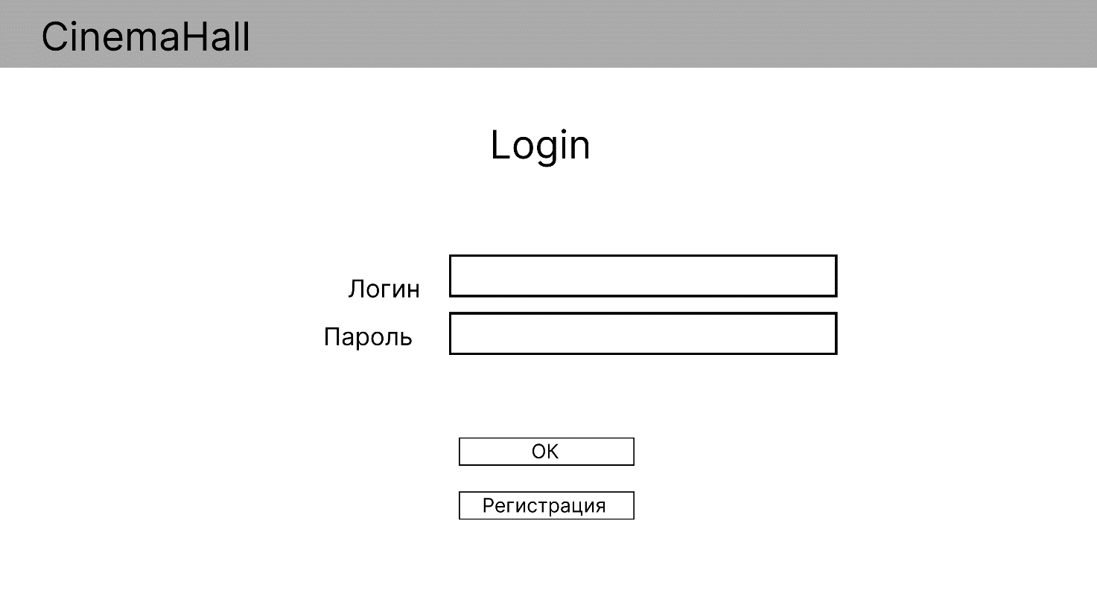
Рисунок 2.1
При нажатии на кнопку «Регистрация» откроется форма для регистрации нового пользователя. В ней необходимо ввести необходимые данные и выбрать специальность. Макет формы представлен на рисунке 2.2.

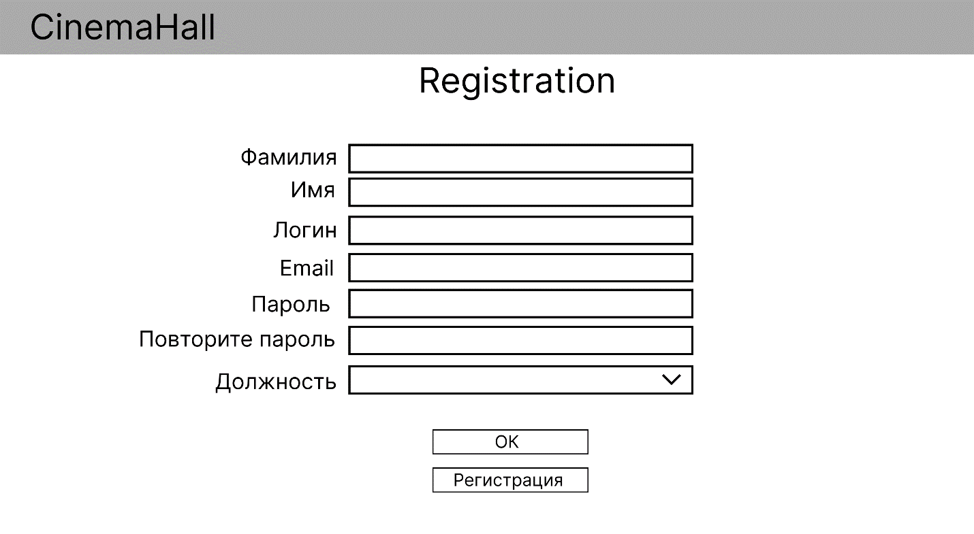
Рисунок 2.2
На форме Авторизации пользователь может авторизироваться как кассир или администратор. Если введенные пользователем данные будут соответствовать данным кассира, откроется страница «Cashier», иначе форма «Admin». Макет формы кассира представлен на рисунке 2.3.

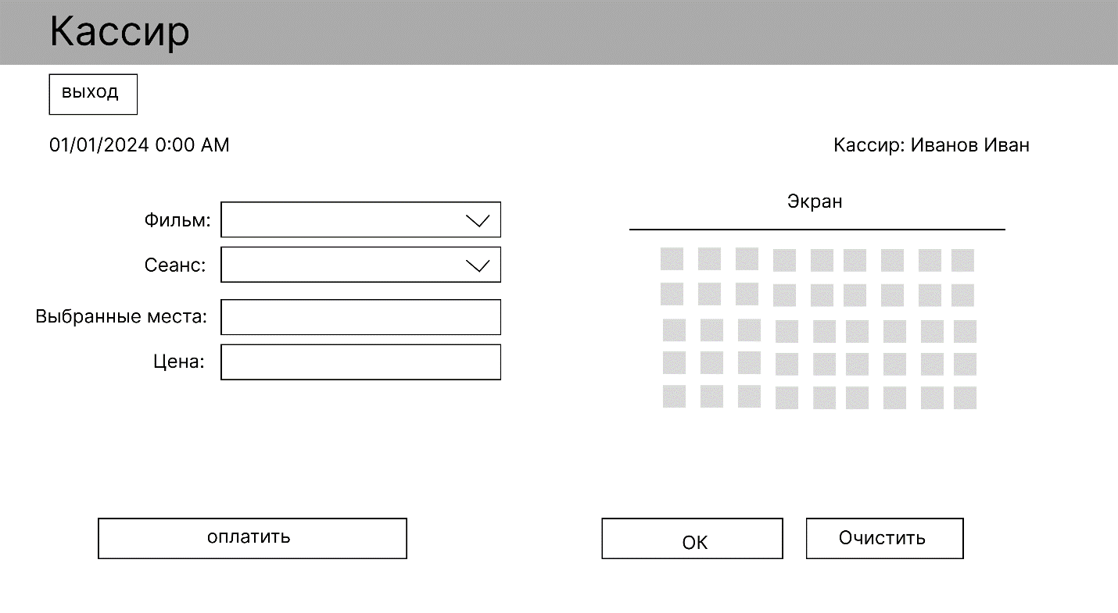
Рисунок 2.3
Страница «Cashier» будет иметь форму оформления билета покупателя. Сверху указывается точная дата и время покупки и ФИО Кассира. Кассир выбирает фильм из выпадающего списка, а затем, исходя из имеющихся сеансов на этот фильм, в выпадающем списке с сеансами кассир выбирает один из предложенных вариантов. После выбирается место, показывается стоимость билета и отображается кнопка «Оплатить», при нажатии на которую открывается форма оплаты «CashBox», где мы можем выбрать способ оплаты. При выборе оплаты наличными показывается цена за билет, вводится внесенная сумма и рассчитывается сдача. Макет формы для оплаты наличными представлен на рисунке 2.4.
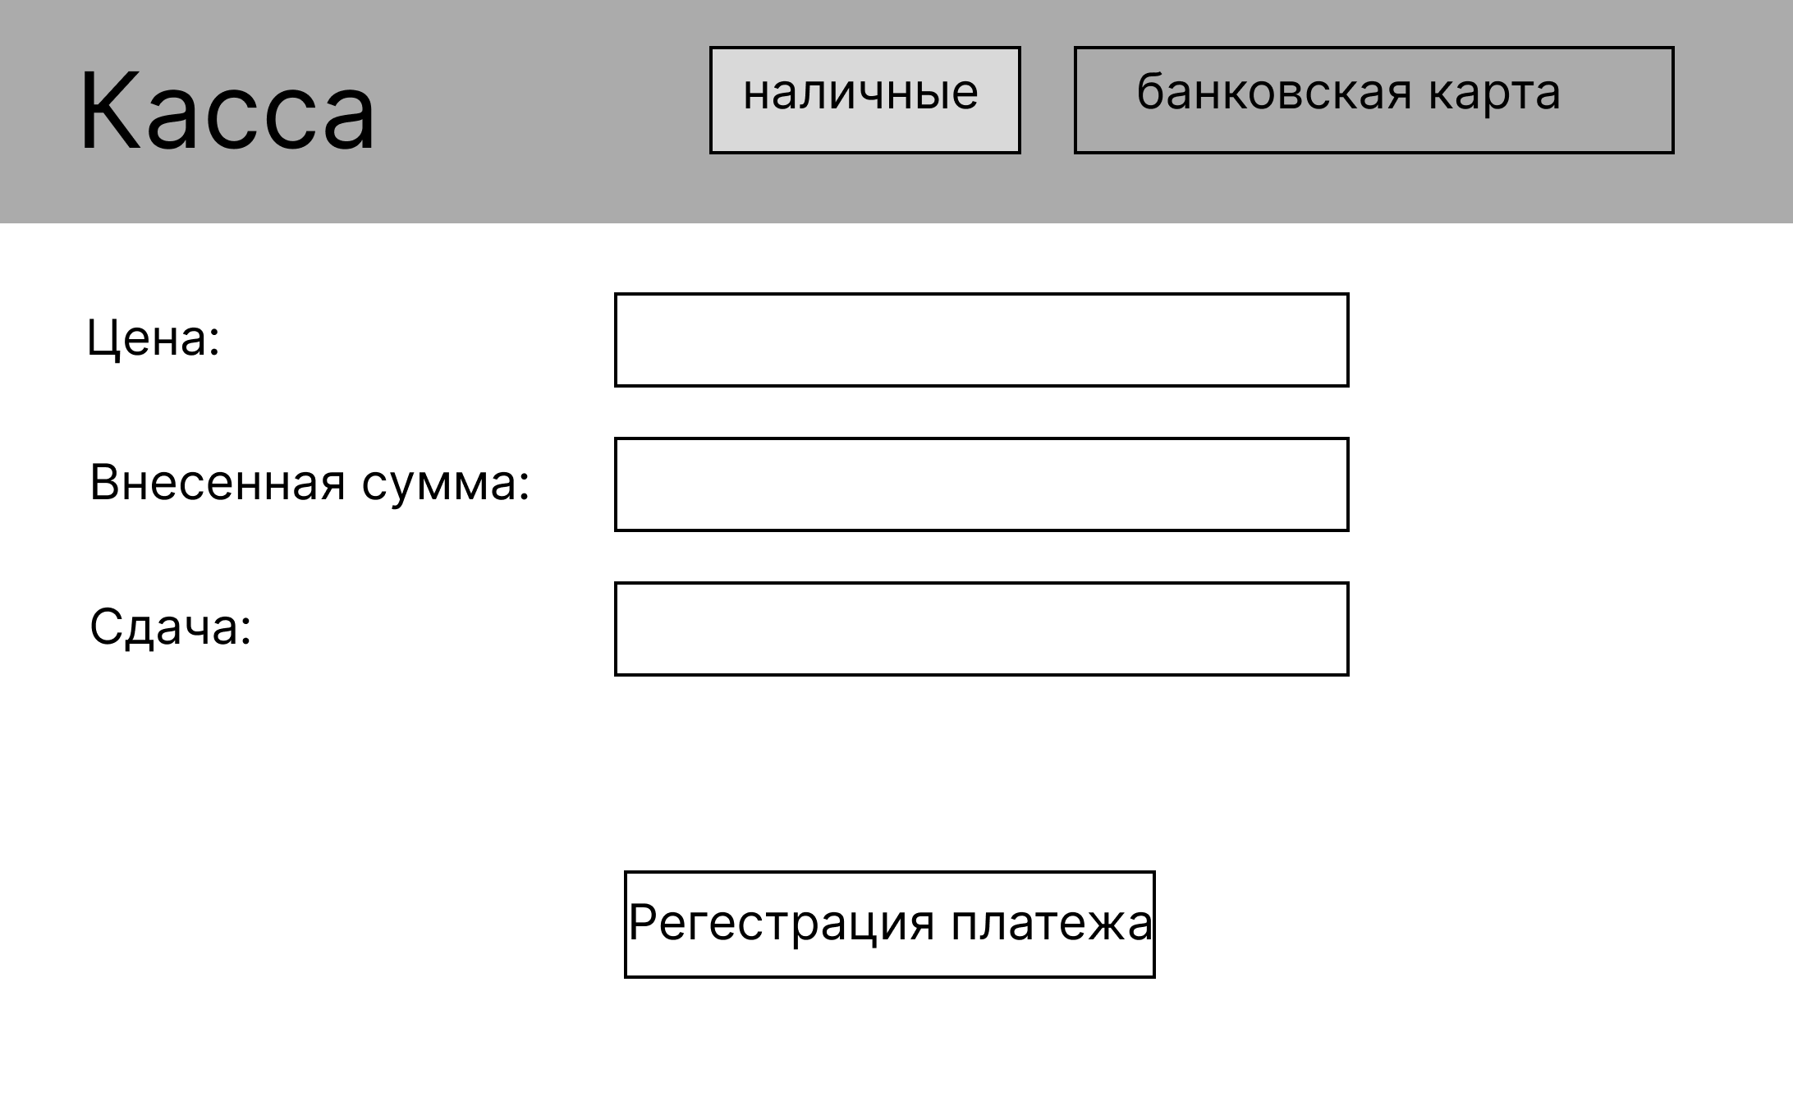
Рисунок 2.4
. При выборе оплаты банковской картой пользователю необходимо ввести данные карты и нажать на кнопку подтверждения. Макет для оплаты банковской картой представлен на рисунке 2.5.

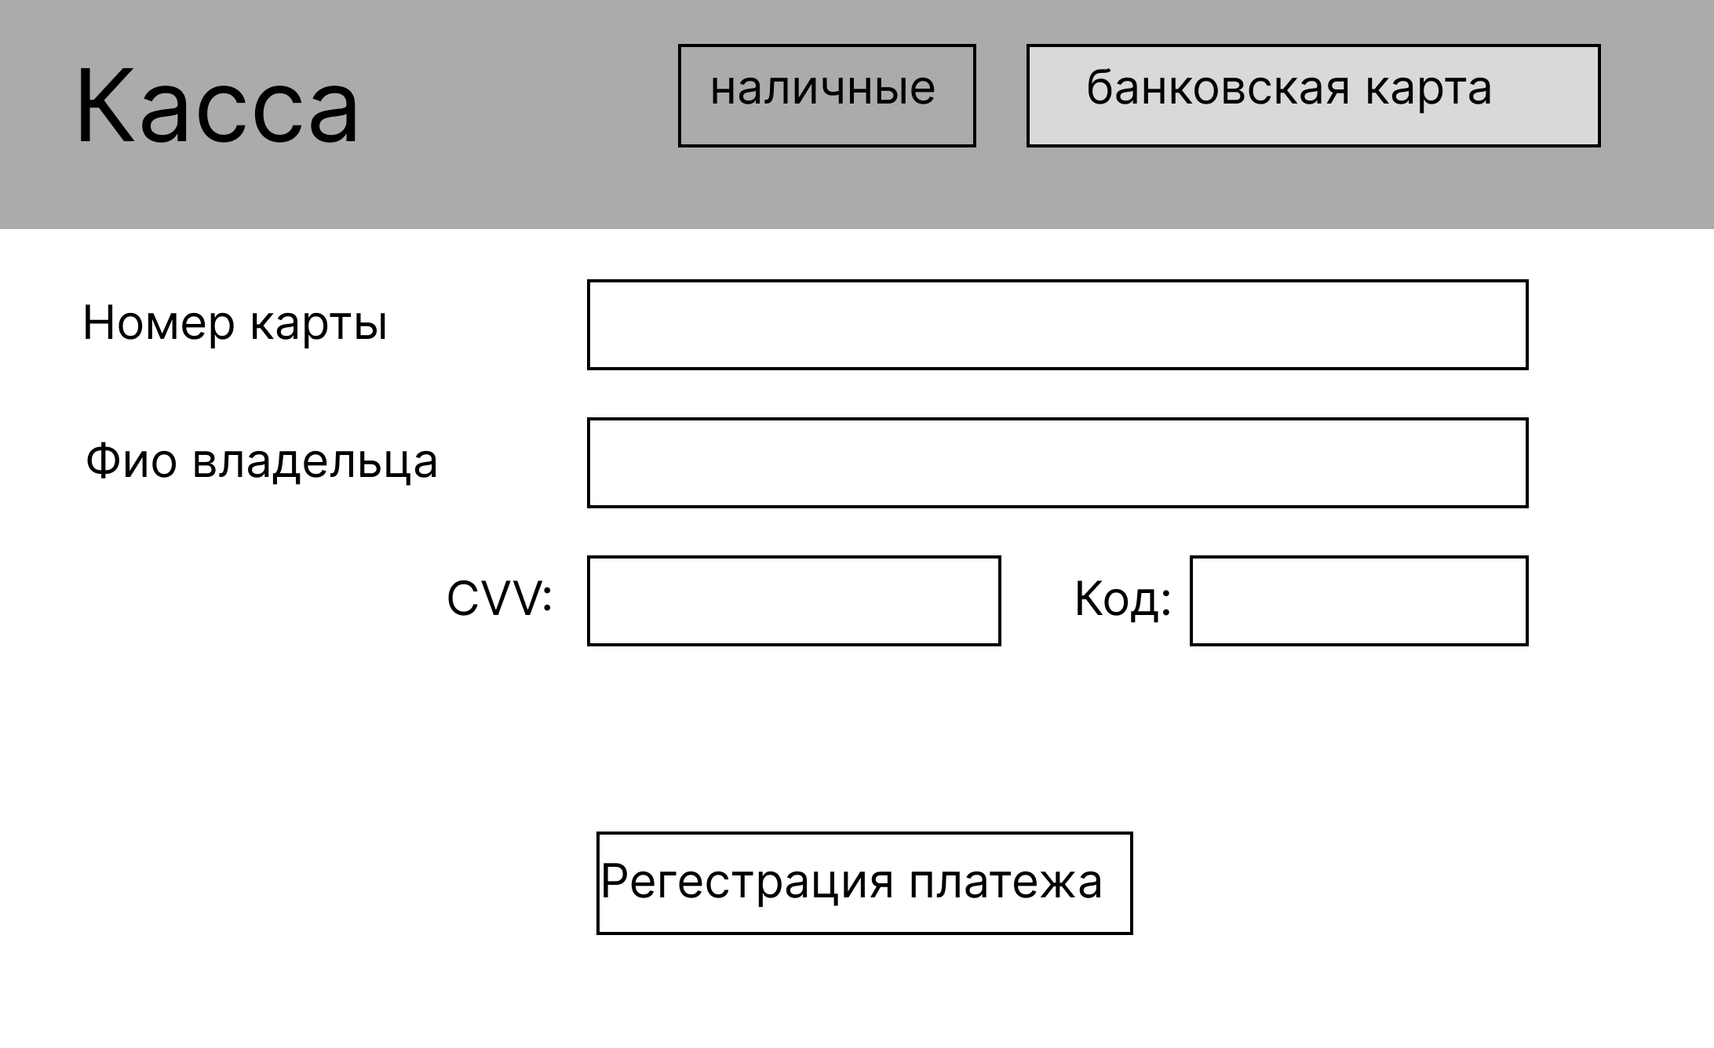
Рисунок 2.5
Далее на странице «Cashier» появятся кнопки для записи билета в базу данных и очистки полей.
Если вход был выполнен как администратор форма будет иметь вид представленный на рисунке 2.6.

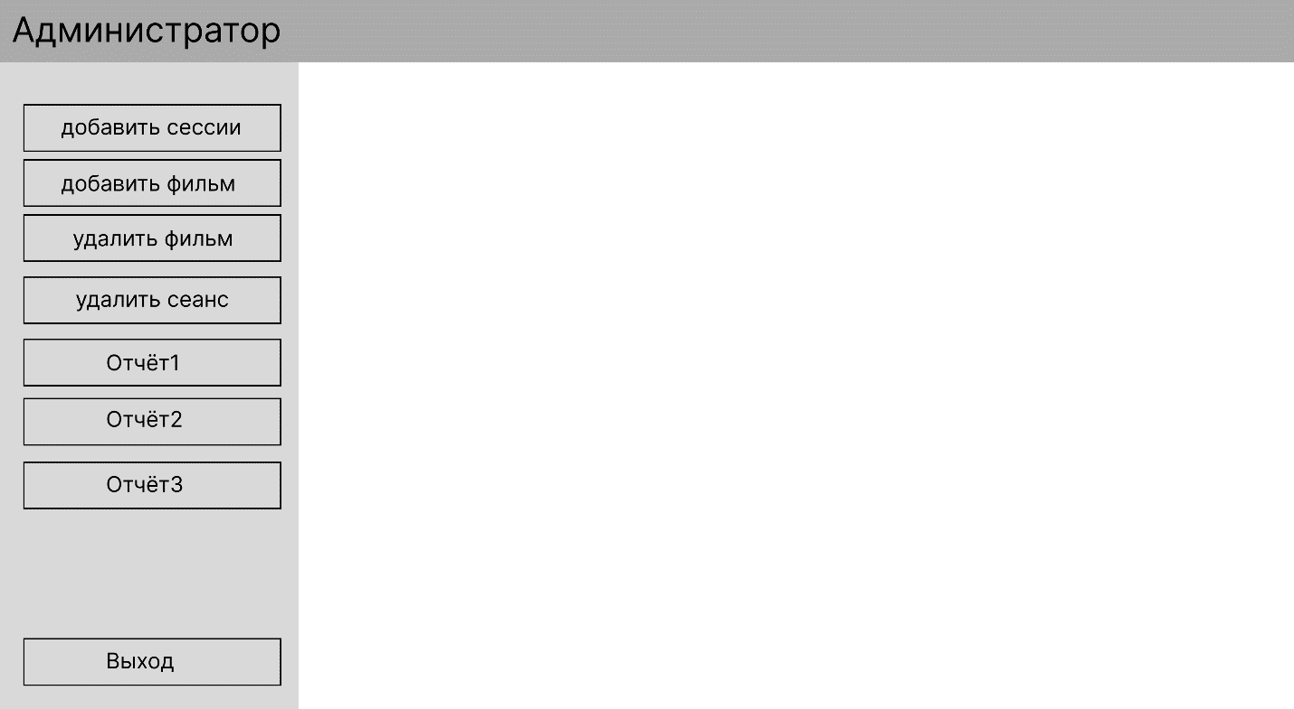
Рисунок 2.6
На форме администратора пользователь может совершить данные действия:
- добавить сеанс;
- добавить фильм;
- удалить фильм;
- удалить сеанс;
- вывести один из трёх отчётов.
При нажатии кнопки «Добавить сеанс» на странице появляется форма для заполнения данными о сеансе. Администратору необходимо выбрать фильм, дату, время, продолжительность, зал и стоимость билета. При нажатии на кнопку «ОК» сеанс добавляется в базу данных. Кнопка «Очистить» очищает поля от информации. Макет формы показан на рисунке 2.7.
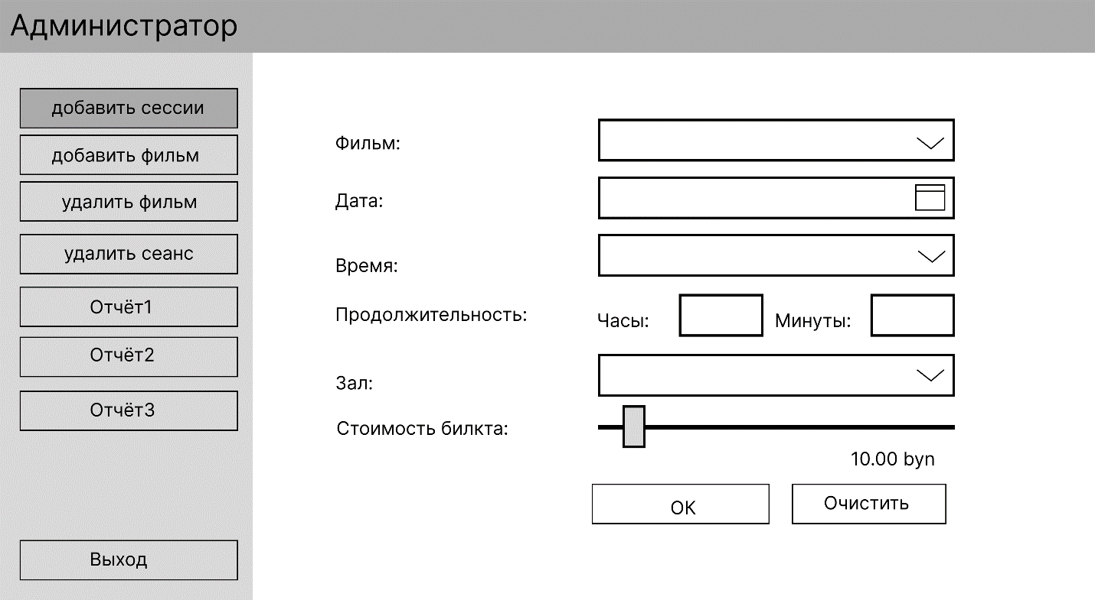
Рисунок 2.7
При нажатии кнопки «Добавить фильм» на странице появляется форма для заполнения данными о фильме. Администратору необходимо ввести название фильма, год выпуска, рейтинг, имя режиссера, страну выпуска, жанр и краткое описание фильма. При нажатии на кнопку «ОК» сеанс добавляется в базу данных. Кнопка «Очистить» очищает поля от информации. Макет формы показан на рисунке 2.8.

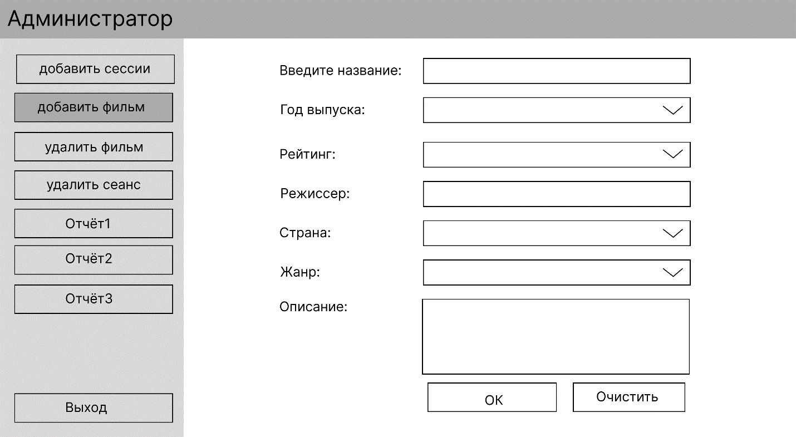
Рисунок 2.8
При нажатии кнопки «Удалить фильм» на странице появляется выпадающий список, в котором необходимо выбрать фильм для удаления. После нажатия на кнопку «Удалить» фильм удаляется из базы данных. Макет формы показан на рисунке 2.9.

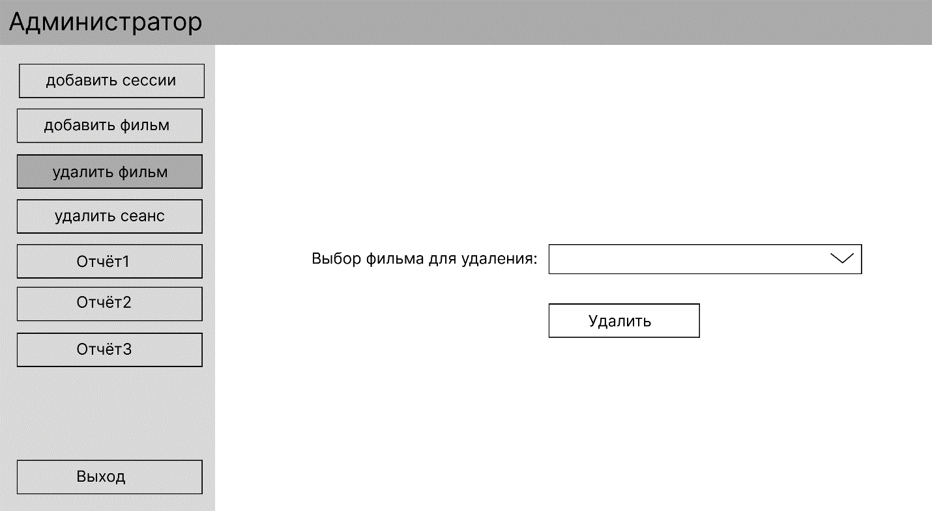
Рисунок 2.9
При нажатии кнопки «Удалить сеанс» на странице появляется выпадающий список, в котором необходимо выбрать сеанс для удаления. После нажатия на кнопку «Удалить» сеанс удаляется из базы данных. Макет формы показан на рисунке 2.10.

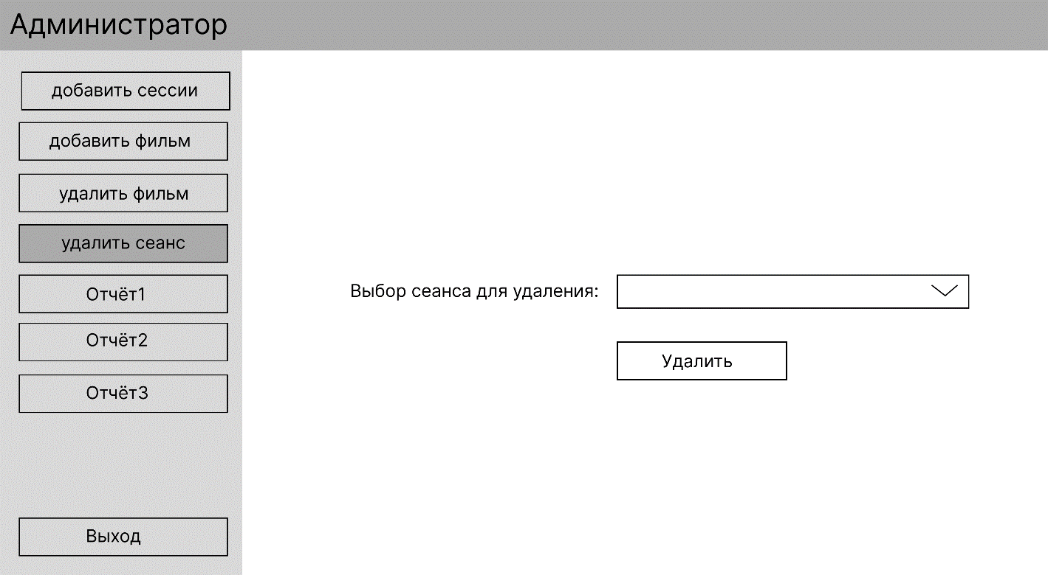
Рисунок 2.10
При нажатии кнопки одно из отчёта появляется таблица из базы данных с информацией, соответствующей выбранной кнопке. Макет формы показан на рисунке 2.11.

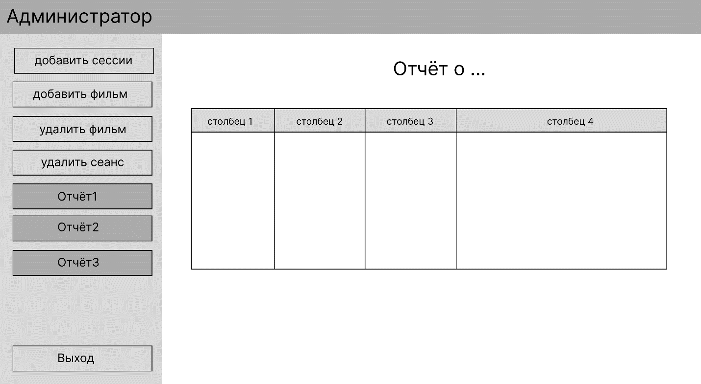
Рисунок 2.11

3 Описание реализации программного средства
3.1 Инструменты разработки и применяемые технологии
Инструментами для разработки данного программного средства будут являться:
- операционная система Windows 11;
- среда программирования Visual Studio;
- язык программирования C#.
- реляционная система управления базами данных Microsoft SQL Server Management Studio 19;
- система контроля версий GitHub;
- онлайн средство для разработки диаграмм Draw.io.
Для разработки программного средства выбрана операционная система Windows 11.
Интегрированная среда разработки Visual Studio – это стартовая площадка для написания, отладки и сборки кода, а также последующей публикации приложений. Интегрированная среда разработки (IDE) представляет собой многофункциональную программу, которую можно использовать для различных аспектов разработки программного обеспечения. Помимо стандартного редактора и отладчика, которые существуют в большинстве сред IDE, Visual Studio включает в себя компиляторы, средства авто завершения кода, графические конструкторы и многие другие функции для упрощения процесса разработки.
Язык программирования C# – это объектно- и компонентно-ориентированный язык программирования. Он предоставляет языковые конструкции для непосредственной поддержки такой концепции работы. Благодаря этому C# подходит для создания и применения программных компонентов. С момента создания язык C# обогатился функциями для поддержки новых рабочих нагрузок и современными рекомендациями по разработке ПО.
Microsoft SQL Server — это реляционная система управления базами данных (RDBMS). Приложения и средства подключаются к экземпляру или базе данных SQL Server и взаимодействуют с помощью языка Transact-SQL (T-SQL). SQL Server обеспечивает хранение, обработку и безопасность данных, а также поддерживает множество функций, включая аналитику, интеграцию с машинным обучением и многое другое.
GitHub – крупнейший веб-сервис для хостинга IT-проектов и их совместной разработки. Веб-сервис основан на системе контроля версий Git и разработан на Ruby on Rails и Erlang компанией GitHub, Inc (ранее Logical Awesome). Сервис бесплатен для проектов с открытым исходным кодом и (с 2019 года) небольших частных проектов, предоставляя им все возможности (включая SSL), а для крупных корпоративных проектов предлагаются различные платные тарифные планы.
Draw.io – это бесплатный инструмент для создания диаграмм и схем онлайн. Он предлагает широкий выбор инструментов для рисования, таких как блоки, стрелки, линии, графики и многое другое.
3.2 Порядок авторизации пользователей
В данной программе присутствует разделение ролей: администратор и кассир. Функционал программы автоматически предоставляется после авторизации исходя из того, под какой должностью был зарегистрирован пользователь.
Для администратора будут доступны следующие функции: добавление сеанса, удаление сеанса, добавление фильма, удаление фильма, просмотр отчёта по количеству, по работе кассиров и проданным билетам.
Для кассира будут доступны следующие функции: выбор существующего в базе данных фильма и сеанса, выбор места исходя из выбранного сеанса, проведение оплаты, выбранным покупателем способом.
3.3 Организация данных
Организация данных подразумевает создание модели данных, главными элементами которой являются сущности и их связи.
Наиболее распространенным средством моделирования данных является диаграмма «Сущность-связь» (ERD). С их помощью определяется важные для предметной области объекты (сущности), их свойства (атрибуты) и отношения друг с другом (связи). ERD непосредственно используются для проектирования реляционных баз данных.
Диаграмма «Сущность-связь» в нотации Чена для главных сущностей представлена на рисунке 3.1.

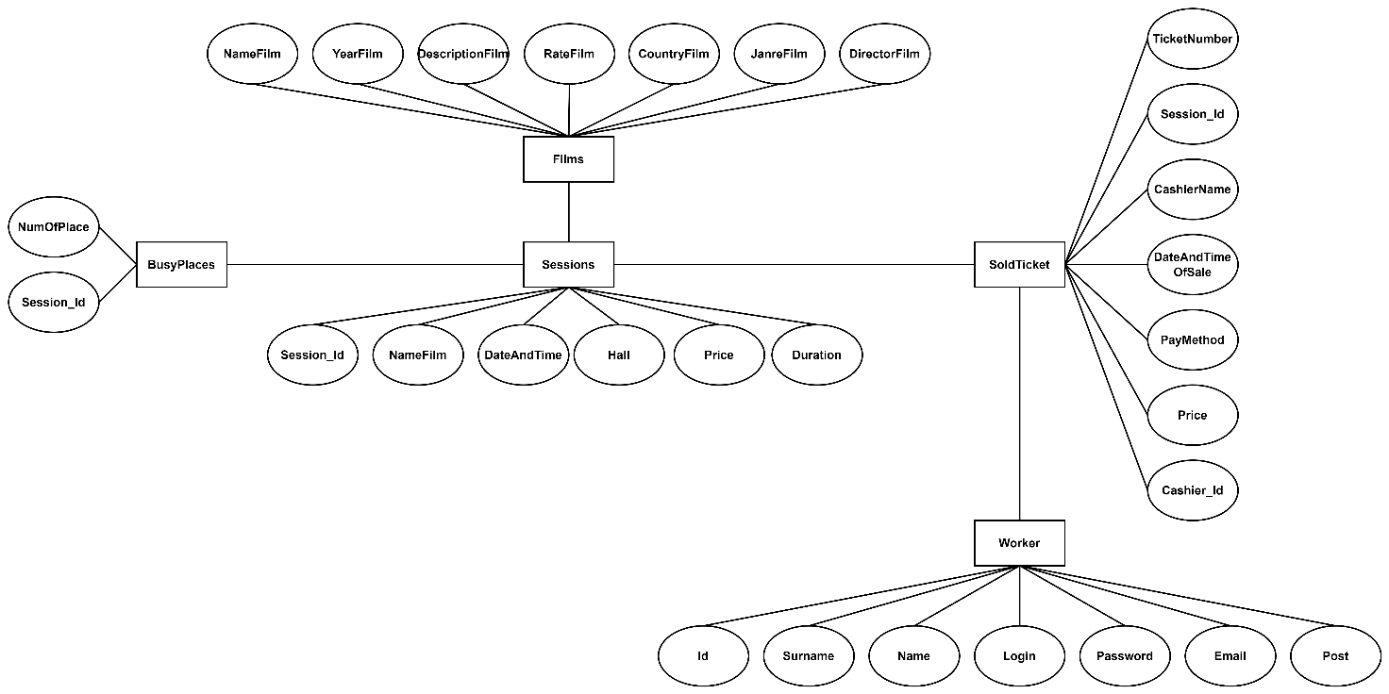
Рисунок 3.1
Исходя из предметной области можно выделить следующие сущности разработки: «Сеансы», «Фильмы», «Занятые места», «Работник», «Проданные билеты».
Для сущности «Сеансы» атрибутами будут являться:
- id;
- название фильма;
- дата и время;
- зал;
- цена;
- продолжительность сеанса.
Для сущности «Фильмы» атрибутами будут являться:
- название фильма;
- год выпуска;
- описание;
- рейтинг;
- страна издания;
- жанр;
- режиссер.
Для сущности «Занятые места» атрибутами будут являться:
- номер места;
- id сеанса.
Для сущности «Работник» атрибутами будут являться:
- id;
- фамилия;
- имя;
- логин;
- пароль;
- электронная почта;
- должность.
Для сущности «Проданные билеты» атрибутами будут являться:
- номер билета;
- id сеанса;
- имя кассира;
- дата и время продажи;
- способ оплаты;
- цена;
- id кассира.
Реляционная модель основана на математическом понятии отношения, представлением которого является таблица. В реляционной модели отношения используются для хранения информации об объектах, представленных в базе данных. Отношение имеет вид двумерной таблицы, в которой строки соответствуют записям, а столбцы – атрибутам. Для этого используют первичные и внешние ключи. Достоинством реляционной модели является простота и удобство физической реализации. Для этого используют первичные и внешние ключи.
Структура базы данных разрабатываемого программного средства включает шесть таблиц. Описание таблиц приводится в таблицах 1-8.
Таблица «Sessions» хранит информацию о сеансах, структура которой представлена в таблице 3.1.

Таблица 3.1 – Структура таблицы «Sessions»
Имя поля | Тип поля | Размер поля, байт | Описание поля
Session_Id | int | 4 | Идентификатор сеанса
NameFilm | varchar | 50 | Внешний ключ, ссылающийся на название фильма
DateAndTime | datetime | 8 | Дата и время сеанса
Hall | int | 4 | Номер зала
Price | float | 8 | Цена билета
Duration | float | 8 | Продолжительность сеанса

Таблица «Films» хранит информацию о фильмах, структура которой представлена в таблице 3.2.

Таблица 3.2 – Структура таблицы «Films»
Имя поля | Тип поля | Размер поля, байт | Описание поля
NameFilm | varchar | 50 | Название фильма
YearFilm | int | 4 | Год выпуска фильма
DescriptionFilm | varchar | MAX | Краткое описание сюжета фильма
RateFilm | float | 8 | Рейтинг фильма
CountryFilm | varchar | 50 | Страна издания фильма
JanreFilm | varchar | 50 | Жанр фильма
DirectorFilm | varchar | 50 | Режиссер фильма

Таблица «BusyPlaces» хранит информацию о занятых местах на сеанс. Структура таблицы представлена в таблице 3.3.

Таблица 3.3 – Структура таблицы «BusyPlaces»
Имя поля | Тип поля | Размер поля, байт | Описание поля
NumOfPlace | varchar | 4 | Номер места
Session_Id | int | 4 | Внешний ключ, ссылающийся на идентификатор сеанса

Таблица «Worker» хранит информацию о работниках кинотеатра, структура таблицы представлена в таблице 3.4.

Таблица 3.4 – Структура таблицы «Worker»
Имя поля | Тип поля | Размер поля, байт | Описание поля
Id | int | 4 | Идентификатор работника
Surname | varchar | 50 | Фамилия работника
Name | varchar | 50 | Имя работника
Login | varchar | 50 | Логин работника
Password | varchar | 50 | Пароль
Email | varchar | 50 | Электронная почта работника
Post | varchar | 20 | Должность работника

Таблица «SoldTickets» хранит информацию о проданных билетах, структура таблицы представлена в таблице 3.5

Таблица 3.5 – Структура таблицы «SoldTickets»
Имя поля | Тип поля | Размер поля, байт | Описание поля
TicketNumber | int | 4 | Номер билета
Session_Id | int | 4 | Внешний ключ, ссылающийся на идентификатор сеанса
CashierName | varchar | 50 | Имя кассира, продавшего билет
DateAndTimeOfSale | datetime | 8 | Дата и время продажи билета
PayMethod | varchar | 50 | Способ оплаты
Price | float | 8 | Стоимость билета
Cashier_Id | int | 4 | Внешний ключ, ссылающийся на идентификатор работника

Схема базы данных представлена на рисунке 3.2.

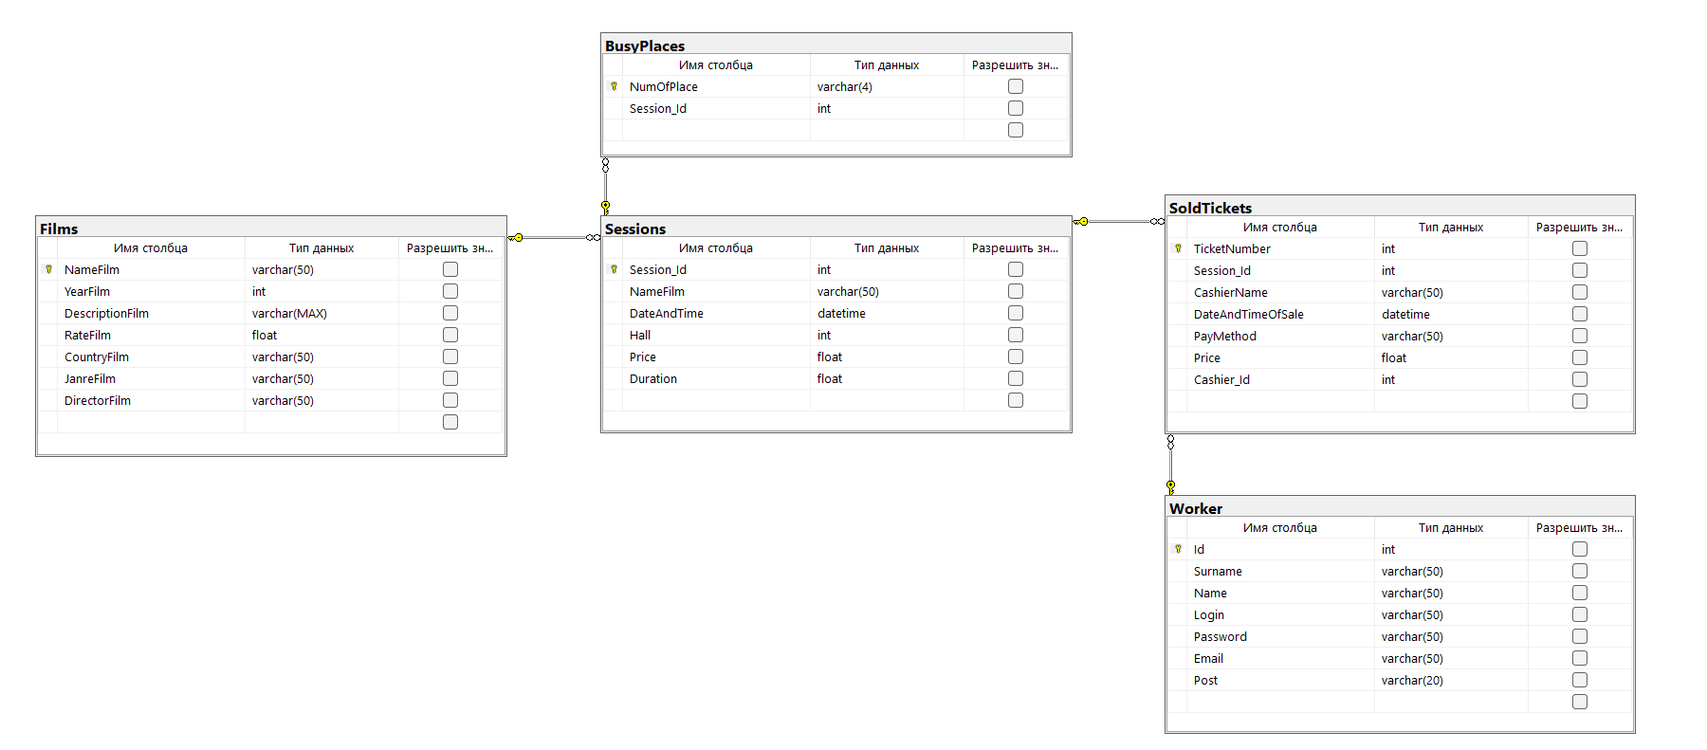
Рисунок 3.2
3.4 Функции: логическая и физическая организация
На основании диаграммы вариантов использования в программном средстве реализованы функции авторизации и регистрации.
Так как модель приложения имеет только клиентскую структуру, код функций будет приводится с кассира.
Рассмотрим данные функции программы.
Для того чтобы забронировать билет кассиру необходимо ввести выбранные пользователем данные в форме «Cashier» и провести оплату в форме «CashBox».
Код функции бронирования билета в форме «Cashier» предоставлен ниже.

private void Button_Click(object sender, RoutedEventArgs e)
{
message.Foreground = Brushes.Red;

if (FilmComboBox.SelectedItem == null)
{
MessageBox.Show("Необходимо выбрать фильм");
return;
}
if (SessionComboBox.SelectedItem == null)
{
MessageBox.Show("Необходимо выбрать сеанс");
return;
}
string connectionString = "Data Source=anica;Initial Catalog=CinemaHall;Integrated Security=True";
int Session_Id = GetSessionId(Convert.ToString(SessionComboBox.SelectedValue));
string listBoxItem = Convert.ToString(SeatsListBox.Content);
string[] parts = listBoxItem.Split(' ');
string row = parts[1];
string seat = parts[3];
string NumOfPlace = $"{row}-{seat}";
string CashierName = Convert.ToString(cashierName.Content);

if (approve.Text == "Не оплачен")
{ message.Content = "Ошибка! не произведена оплата билета"; return; }
string PayMethod = Convert.ToString(approve.Text);

DateTime DateAndTimeOfSale = DateTime.Now;
string priceWithCurrency = Convert.ToString(price.Content);
string priceWithoutCurrency = priceWithCurrency.Replace(" byn", "");
double Price = Convert.ToDouble(priceWithoutCurrency);
Random random = new Random();

bool numberExists = true;
using (SqlConnection connection = new SqlConnection(connectionString))
{
int TicketNumber = 0;
while (numberExists)
{
TicketNumber = random.Next(10000, 100000);

using (SqlCommand command = new SqlCommand("SELECT COUNT(*) FROM SoldTickets WHERE TicketNumber = @TicketNumber", connection))
{
command.Parameters.AddWithValue("@TicketNumber", TicketNumber);

connection.Open();
int count = (int)command.ExecuteScalar();
connection.Close();

if (count == 0)
{
numberExists = false;
}
}
}
int Cashier_Id = GetCashierId();
SoldTickets st = new SoldTickets(TicketNumber, Session_Id, CashierName, DateAndTimeOfSale, PayMethod, Price, Cashier_Id);
connection.Open();
using (SqlCommand command = new SqlCommand("INSERT INTO SoldTickets (TicketNumber, Session_ID, CashierName, DateAndTimeOfSale, PayMethod, Price, Cashier_Id) VALUES (@TicketNumber, @Session_ID, @CashierName, @DateAndTimeOfSale, @PayMethod, @Price, @Cashier_Id)", connection))
{
command.Parameters.AddWithValue("@TicketNumber", st.TicketNumber);
command.Parameters.AddWithValue("@Session_ID", st.SessionID);
command.Parameters.AddWithValue("@CashierName", st.CashierName);
command.Parameters.AddWithValue("@DateAndTimeOfSale", st.DateTime);
command.Parameters.AddWithValue("@PayMethod", st.PayMethod);
command.Parameters.AddWithValue("@Price", st.Price);
command.Parameters.AddWithValue("@Cashier_Id", st.Cashier_Id);
command.ExecuteNonQuery();
}
BusyPlaces bp = new BusyPlaces(NumOfPlace, Session_Id);
using (SqlCommand command = new SqlCommand("INSERT INTO BusyPlaces (NumOfPlace, Session_ID) VALUES (@NumOfPlace, @Session_ID)", connection))
{
command.Parameters.AddWithValue("@NumOfPlace", bp.NumOfPlace);
command.Parameters.AddWithValue("@Session_ID", bp.SessionID);
int result = command.ExecuteNonQuery();
if (result < 0)
Console.WriteLine("Ошибка при добавлении в базу данных.");
else
message.Foreground = Brushes.Green;
message.Content="Билет успешно куплен!";
}
connection.Close();
}

}

Код функции оплаты билета в форме «CashBox» представлен ниже.

//оплата наличными
private Cashier _cashier;
double Sum;
public nal(double summa, Cashier cashier)
{
Sum = summa;
_cashier = cashier;
InitializeComponent();
}

private void StackPanel_Loaded(object sender, RoutedEventArgs e)
{
SummaBileta.Content = Convert.ToString(Sum)+" byn";
}

private void Button_Click(object sender, RoutedEventArgs e)
{
message.Foreground = Brushes.Red;
if (vnes.Text == "")
{
message.Content = "Необходиммо внести сумму в кассу";
}
else
{
try {
double v=Convert.ToDouble(vnes.Text);
if (v < Sum)
{
message.Content = "Внесено недостаточно средств";

}
else
{
double s = Math.Abs(Sum - v);
sdacha.Content = Convert.ToString(s)+" byn";
_cashier.Payment("Наличные");
message.Foreground = Brushes.Green;
message.Content = "Сумма внесена. Билет оплачен";
}

}
catch {
message.Content = ("Внесенная сумма должна быть числом");
}

}
}
//оплата банковской картой
private Cashier _cashier;
public card(Cashier cashier)
{
InitializeComponent();
_cashier = cashier;
}

private void Button_Click(object sender, RoutedEventArgs e)
{
message.Foreground = Brushes.Red;
if (number.Text == "" || fio.Text == "" || cvv.Password == "" || password.Password == "")
{
message.Content = "Заполните все поля!";
}
else
{
if (number.Text.Length != 16)
{
message.Content = "Номер карты должен состоять из 16 цифер!";
}
else
{
if (cvv.Password.Length != 3)
{
message.Content = "CVV должен состоять из 3 цифр!";

}
else
{
if (password.Password.Length != 4)
{
message.Content = "Код должен состоять из 4 цифр!";

}
else
{
try
{
long num = Convert.ToInt64(number.Text);
}
catch {
message.Content = "номер карты должен состоять из цифр!";
return;
}
try
{
string name = Convert.ToString(fio.Text);
}
catch
{
message.Content = "ФИО должно состоять из букв!";
return;
}
try
{
int CVV = Convert.ToInt32(cvv.Password);
}
catch
{
message.Content = "cvv-код должен cостоять из цифр!";
return;
}
try
{
int code = Convert.ToInt32(password.Password);
}
catch
{
message.Content = "код карты должен состоять из цифр!";
return;
}
_cashier.Payment("Банковская карта");
message.Foreground = Brushes.Green;
message.Content = "Платёж зарегестрирован. Билет оплачен";
}
}
}
}
}

Полный код программы представлен в приложении А.
3.5 Входные и выходные данные
Входными являются данные, введённые пользователем в таблицы базы данных: «Worker», «Sessions», «Films».
Входными данным при добавлении данных о новом пользователе будут являться:
- имя пользователя;
- фамилия пользователя;
- адрес электронной почты.
- логин;
- пароль;
- должность.
Входными данными при добавлении данных о новом сеансе являются:
- название фильма;
- дата;
- время начала;
- продолжительность в часах и минутах;
- номер зала;
- стоимость.
Входными данными при добавлении фильма являются:
- название фильма;
- год выпуска;
- краткое описание сюжета фильма;
- рейтинг фильма;
- страна издания фильма;
- жанр фильма;
- режиссер фильма.
Вся вносимая в программное средство информация хранится в базе данных.
Выходные данные представлены в виде:
- отчета по количеству, представлен на рисунке Б.1;
- отчета по работе кассиров, представлен на рисунке Б.2;
- отчета по проданным билетам, представлен на рисунке Б.3;
- билета, представлен на рисунке Б.4.
3.6 Функциональное тестирование
Функциональное тестирование – это тестирование функций приложения на соответствие требованиям и проводится для выявления неполадок и недочетов программы на этапе ее сдачи в эксплуатацию.
Проведем тестирование проверки каждого пункта меню с целью проверки всех функций.
Тестирование программы будет производиться последовательно, переходя из одной части программы в другую. Во время теста будут проверяться все действия с программой, навигация пунктам меню, которые может произвести пользователь.
В таблице 3.6 представлены тест-кейсы, подготовленные для проведения функционального тестирования.

Таблица 3.6 – Тест-кейсы
№ | Модуль / Функция | Шаги выполнения | Ожидаемый результат
1 | Регистрация пользователя как кассир | 1. Перейти на вкладку «Регистрация».  2. В поле «Имя» ввести строку «Анна».  3. В поле «Фамилия» ввести строку «Ефимик».  4. В поле «Почта» ввести строку «testaccount@icloud.com».  5. В поле «Логин» ввести строку «anya».  6. В поле «Пароль» ввести строку «testPassword1234».  7. В поле «Повторите ароль» ввести строку «testPassword1234».  8. В выпадающем списке выбрать должность «Кассир».  9. Нажать кнопку «Зарегистрироваться». | Ожидаемый результат: переход на форму «Login»
1 | Регистрация пользователя как кассир |  | Фактический результат:  успешный переход на форму «Login». Результат представлен на рисунке В.1
2 | Авторизация пользователя как кассир | 1. Перейти на вкладку «Авторизация».  2. В поле «Логин» ввести строку «anya».  3. В поле «Пароль» ввести строку «testPassword1234».  4. Нажать кнопку «Войти». | Ожидаемый результат: открывается форма «Cashier»
2 | Авторизация пользователя как кассир |  | Фактический результат:  успешный переход на форму «Cashier ».Результат представлен на рисунке В.2

Продолжение таблицы 3.6
№ | Модуль / Функция | Шаги выполнения | Ожидаемый результат
3 | Получить доступ к оплате билета | 1. Войти в аккаунт как кассир.  2. В выпадающем списке выбрать фильм «Бойцовский клуб»  3. В выпадающем списке выбрать сеанс «Бойцовский клуб, 01.07.2024 15:00:00, зал 6»  4. Выбор места «1-1» | Ожидаемый результат: отображение кнопки для оплаты «Оплатить», при нажатии на которую открывается форма «CashBox» для оплаты.
3 | Получить доступ к оплате билета |  | Фактический результат:  успешное отображение кнопки «Оплатить» и открытие формы «CashBox». Результат представлен на рисунке В.3
4 | Оплата билета | 1. Войти в аккаунт как кассир.  2. . В выпадающем списке выбрать фильм «Бойцовский клуб».  3. В выпадающем списке выбрать сеанс «Бойцовский клуб, 01.07.2024 15:00:00, зал 6».  4. Выбор места «1-1»  5. Нажать на кнопку «Оплатить»  6. Перейти на форму «CashBox» для оплаты.  7. Нажать на кнопку «Наличные» для оплаты наличными.  8. Ввести в поле «Внесённая сумма» число 20.  9. Получить сумму сдачи и сообщение о успешной оплате билета.  10. На форме «Cashier» нажать на кнопку «Ок». | Ожидаемый результат:  Успешная оплата билета, отображение кнопки «Ок» для записи билета в базу данных и кнопки «Очистить» для очистки полей.
4 | Оплата билета |  | Фактический результат:  Успешное отображение сообщения о пройденной оплате, отображение кнопок «Ок» и «Очистить», успешное сохранение билета в базу данных после нажатия на кнопку «Ок». Результат представлен на рисунке В.4
Продолжение таблицы 3.6
№ | Модуль / Функция | Шаги выполнения | Ожидаемый результат
5 | Регистрация пользователя как администратор | 1. Перейти на вкладку «Регистрация».  2. В поле «Имя» ввести строку «Анна».  3. В поле «Фамилия» ввести строку «Ефимик».  4. В поле «Почта» ввести строку «testaccount@icloud.com».  5. В поле «Логин» ввести строку «anica».  6. В поле «Пароль» ввести строку «TestPassword1234».  7. В поле «Повторите ароль» ввести строку «TestPassword1234».  8. В выпадающем списке выбрать должность «Администратор».  9. Нажать кнопку «Зарегистрироваться». | Ожидаемый результат:  переход на форму «Login».
5 | Регистрация пользователя как администратор |  | Фактический результат:  успешный переход на форму «Login». Результат представлен на рисунке В.5
6 | Авторизация пользователя как кассир | 1. Перейти на вкладку «Авторизация».  2. В поле «Логин» ввести строку «anica».  3. В поле «Пароль» ввести строку «TestPassword1234».  4. Нажать кнопку «Войти». | Ожидаемый результат:  успешный переход на форму «Admin ».
6 | Авторизация пользователя как кассир |  | Фактический результат:  успешный переход на форму «Admin ».Результат представлен на рисунке В.6

Продолжение таблицы 3.6
№ | Модуль / Функция | Шаги выполнения | Ожидаемый результат
7 | Удаление фильма из базы данных | 1. Войти в аккаунт как администратор.  2. Перейти на вкладку «Удалить фильм»  3. В выпадающем списке выбрать фильм «Бойцовский клуб»  4. Нажать на кнопку «Удалить» | Ожидаемый результат:  Отображение сообщения об успешном удалении фильма из базы данных.
7 | Удаление фильма из базы данных |  | Фактический результат:  получено сообщение об успешном удалении фильма из базы данных. Результат представлен на рисунке В.7
8 | Просмотреть отчёт о проданных билетах | 1. Войти в аккаунт как администратор.  2. Перейти на вкладку «Отчёт о проданных билетах» | Ожидаемый результат:  корректное отображение отчёта о проданных билетах
8 | Просмотреть отчёт о проданных билетах |  | Фактический результат:  Отчёт о проданных билетах отобразился корректно. Результат представлен на рисунке В.8
3.7 Описание справочной системы
Справочная система будет представлена в виде отдельного файла «helpCinemaHall.chm», содержащая информацию по эксплуатации программного средства. Файл будет разработан в программе Dr. Explain.
Система справки данного программного средства будет подразделяться на три подраздела:
- «Аутентификация»;
- «Работа кассира»;
- «Работа администратора».
Структура справочной системы приведена на рисунке 3.2.

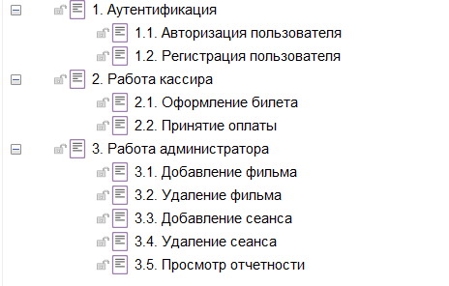
Рисунок 3.2

4 Применение
4.1 Назначение программного средства
Создание программного средства для бронирования и продажи билетов в кинотеатры, с помощью которого сотрудники кинотеатров могут оптимизировать свою работу. В приложении присутствует возможность изменения базы данных, просмотр отчетов, покупка билетов, а также печать купленных билетов. Данная программа была разработана на ноутбуке Huawei MateBook D 15 с операционной системой операционной системой Windows 11, со следующей конфигурацией:
Процессор Intel Core i3;
ОЗУ 8,00 ГБ.
Программа создана в средстве разработки Microsoft Visual Studio 2022 на языке программирования С#. Она может работать в средах операционных систем семейства Microsoft Windows, начиная с Windows 7.
Для работы программы, необходима база данных «CinemaHall.db». Программа не требовательна к системным ресурсам и не имеет больших массивов данных, также проста в использовании и не требует специальных навыков при работе. Для работы данного программного средства необходима предварительная установка и настройка следующих программных продуктов:
платформа Microsoft Net Framework версии 4.7.2.
В состав программы входят:
программа «CinemaHall.exe»;
база данных «CinemaHall.db»;
файл справочной системы «helpCinemaHall.chm».
Объем установленного приложения не превышает 140 МБ.
4.2 Условия применения
Для применения данного программного средства необходимы следующие технические требования:
- процессор Intel Core i3 или выше;
- минимальный объем оперативной памяти 500 Мбайт;
- операционная система Windows 7 и выше;
- платформа Microsoft .NET Framework 4.7.2;
- реляционная система управления базами данных Microsoft SQL Server Management Studio 19;
- клавиатура, мышь.

Заключение
В рамках курсового проекта на тему «Автоматизация работы компании по аренде автомобилей» было разработано программное средство «CinemaHall.exe».
Основными функциями приложения являются:
- ведение базы данных на клиенте, в которой будет храниться вся информация;
- оформление билета;
- произведение оплаты, удобным для покупателя способом;
- ведение отчётности по продажам, работе сотрудников и количеству;
- бронирование билета из доступных сеансов;
- отображение свободных мест на определенный сеанс при бронировании билета;
- изменение базы данных.
Для достижения целей курсового проекта были решены следующие задачи:
- изучена предметная область;
- разработана физическая и логическая модель данных;
- разработано программное средство;
- описана область применения созданного программного средства.
Разработка имеет интуитивно понятный графический интерфейс, позволяющий даже с минимальным знанием компьютера использовать данное программного средство.
Программа реализована в полном объеме и в соответствии с заданными требованиями, полностью отлажена и протестирована. Поставленные задачи выполнены.
К достоинствам программного средства можно отнести простоту использования, малые массивы данных. К недостаткам можно отнести возможность бронирования автомобилей только в определенном регионе. В будущем проект можно улучшить путем переноса приложения на web платформу и добавления возможности покупки билетов не только на электропоезда.
В процессе разработки данного программного средства были применены и закреплены знания по уже изученному материалу, были отработаны навыки владения методами надежного программирования и эффективности разработки программного обеспечения в Microsoft Visual Studio 2022 с использованием языка программирования C#, разработана база данных с помощью реляционной системы управления базами данных Microsoft SQL Server Management Studio 19.

Список использованных источников
1. ГОСТ Р 54694-2011. Экономика. Термины и определения. - Введ. 2013-01-01. - М.: Экономлайф, 2012.

2. Что значит АРМ (Автоматизированное рабочее место)? [Электронный ресурс] – Режим доступа: (https://alexrovich.ru/info).
3. Обязанности менеджера по работе с клиентами – чем занимается и как [Электронный ресурс] – Режим доступа: https://sales-generator.ru/blog).
4. Разработка автоматизированного рабочего места менеджера [Электронный ресурс] – Режим доступа: https://spravochnick.ru/informatika).
5. Автоматизированное рабочее место (АРМ): что это? [Электронный ресурс] – Режим доступа: https://www.liga-commersantov.ru/articles).
6. Что такое автоматизированное рабочее место и зачем оно нужно? [Электронный ресурс] – Режим доступа: https://rpa-robin.ru/blog/avtomatizaciya).
7. Автоматизация рабочего места - RPA ROBIN [Электронный ресурс] – Режим доступа: https://www.atlassian.com/ru/agile).
8. 9 лучших программ для автоматизации рабочих процессов [2024 г.] [Электронный ресурс] – Режим доступа: https://nauchniestati.ru/spravka)
9. ТОП-26 программ мониторинга и контроля работы сотрудников за [Электронный ресурс] – Режим доступа: https://habr.com/ru/articles).
10. Удобство и эффективность: разработка автоматизированного рабочего места [Электронный ресурс] – Режим доступа: https://appmaster.io/ru/blog).
11. Топ лучших приложений для управления персоналом для автоматизации [Электронный ресурс] – Режим доступа: https://www.guru99.com/ru/best).

Приложение А
(обязательное)
Текст программных модулей
//Login.xaml.cs
using System;
using System.Collections.Generic;
using System.Data.SqlClient;
using System.Diagnostics;
using System.Linq;
using System.Text;
using System.Threading.Tasks;
using System.Windows;
using System.Windows.Controls;
using System.Windows.Data;
using System.Windows.Documents;
using System.Windows.Input;
using System.Windows.Media;
using System.Windows.Media.Imaging;
using System.Windows.Navigation;
using System.Windows.Shapes;

namespace CinemaHall
{
/// <summary>
/// Логика взаимодействия для Login.xaml
/// </summary>
public partial class Login : UserControl
{
private string username;
private string usersurname;
public Login()
{
InitializeComponent();
}
private void Button_Click(object sender, RoutedEventArgs e)
{
this.Content = new Registration();
}
private void Button_Click_1(object sender, RoutedEventArgs e)
{
errorLabel.Foreground = Brushes.Red;

string Pass = pass.Password;
string connectionString = "Data Source=anica;Initial Catalog=CinemaHall;Integrated Security=True";
string Login = login.Text;
using (SqlConnection connection = new SqlConnection(connectionString))
{
connection.Open();
string sqlCheckLoginAndPassword = "SELECT COUNT(*) FROM Worker WHERE Login = @Login AND Password = @Password";
using (SqlCommand commandCheckLoginAndPassword = new SqlCommand(sqlCheckLoginAndPassword, connection))
{
commandCheckLoginAndPassword.Parameters.AddWithValue("@Login", Login);
commandCheckLoginAndPassword.Parameters.AddWithValue("@Password", Pass);
int userCountLoginAndPassword = (int)commandCheckLoginAndPassword.ExecuteScalar();

if (userCountLoginAndPassword > 0)
{
string sqlQueryName = "SELECT Surname, Name FROM Worker WHERE Login = @Login";
using (SqlCommand command = new SqlCommand(sqlQueryName, connection))
{
command.Parameters.AddWithValue("@Login", Login);
using (SqlDataReader reader = command.ExecuteReader())
{
if (reader.Read())
{
username = reader.GetString(0);
usersurname = reader.GetString(1);

}
}
string sqlQueryPost = "SELECT Post FROM Worker WHERE Login = @Login";
using (SqlCommand command2 = new SqlCommand(sqlQueryPost, connection))
{
command2.Parameters.AddWithValue("@Login", Login);
using (SqlDataReader reader2 = command2.ExecuteReader())
{
if (reader2.Read())
{
string post = reader2.GetString(0);
if (post == "Кассир")
{
this.Content = new Cashier(username, usersurname);
}
else if (post == "Администратор")
{
this.Content = new Admin();
}
}
}
}
}
}
else
{
errorLabel.Content = "Ошибка: Неверный логин или пароль.";
}
}
}
}
}
}

//Registration.xaml.cs
using System;
using System.Collections.Generic;
using System.Linq;
using System.Text;
using System.Threading.Tasks;
using System.Windows;
using System.Windows.Controls;
using System.Windows.Data;
using System.Windows.Documents;
using System.Windows.Input;
using System.Windows.Media;
using System.Windows.Media.Imaging;
using System.Windows.Navigation;
using System.Windows.Shapes;
using System.Text.RegularExpressions;
using System.Data.SqlClient;
using System.Diagnostics;

namespace CinemaHall
{
/// <summary>
/// Логика взаимодействия для Registration.xaml
/// </summary>
public partial class Registration : UserControl
{
public Registration()
{
InitializeComponent();
}
private void Button_Click(object sender, RoutedEventArgs e)
{
this.Content = new Login();
}
private void Button_Click_1(object sender, RoutedEventArgs e)
{
errorLabel.Foreground = Brushes.Red;
if (surname.Text == "" || name.Text == "" || login.Text == "" || email.Text == "" || pass.Password == "" || rep_pass.Password == "" || post.SelectedItem == null)
{
errorLabel.Content = "Ошибка: заполните все поля";
}
else
{
string pattern = @"^[\w-]+(\.[\w-]+)*@([\w-]+\.)+[a-zA-Z]{2,7}$";
Regex regex = new Regex(pattern);
if (!regex.IsMatch(email.Text))
{
errorLabel.Content = "Ошибка: Неправильно введена почта";
}
else
{
if (pass.Password.Length < 8)
{
errorLabel.Content = "Ошибка: Длина пароля не может быть меньше 8 символов";
}
else
{
if (pass.Password != rep_pass.Password)
{
errorLabel.Content = "Ошибка: Пароли не совпадают";
}
else
{
string connectionString = "Data Source=anica;Initial Catalog=CinemaHall;Integrated Security=True";
using (SqlConnection connection = new SqlConnection(connectionString))
{
connection.Open();
string sqlCheckLogin = "SELECT COUNT(*) FROM Worker WHERE Login = @Login";
using (SqlCommand commandCheckLogin = new SqlCommand(sqlCheckLogin, connection))
{
commandCheckLogin.Parameters.AddWithValue("@Login", login.Text);

int userCountLogin = (int)commandCheckLogin.ExecuteScalar();
if (userCountLogin > 0)
{
errorLabel.Content = "Ошибка: Пользователь с таким логином уже существует в базе данных.";
}
else
{
Worker w=new Worker(surname.Text, name.Text, login.Text, pass.Password, email.Text, post.Text);
try
{
string sqlInsert = "INSERT INTO Worker (Surname, Name, Login, Password, Email, Post) VALUES (@Surname, @Name, @Login, @Password, @Email, @Post)";
using (SqlCommand commandInsert = new SqlCommand(sqlInsert, connection))
{
commandInsert.Parameters.AddWithValue("@Surname", w.Surname);
commandInsert.Parameters.AddWithValue("@Name", w.Name);
commandInsert.Parameters.AddWithValue("@Login", w.Login);
commandInsert.Parameters.AddWithValue("@Password", w.Password);
commandInsert.Parameters.AddWithValue("@Email", w.Email);
commandInsert.Parameters.AddWithValue("@Post", w.Post);
commandInsert.ExecuteNonQuery();
errorLabel.Foreground = Brushes.Green;
errorLabel.Content="Регистрация прошла успешно!";
this.Content = new Login();
}
}
catch (Exception ex)
{
errorLabel.Content = "Ошибка: Не удалость добавить пользователя в базу данных!";
}
}
}
}
}
}
}
}
}
}
}

//Cashier.xaml.cs
using iTextSharp.text;
using iTextSharp.text.pdf;
using Microsoft.VisualBasic;
using System;
using System.Data.SqlClient;
using System.Diagnostics;
using System.IO;
using System.Windows;
using System.Windows.Controls;
using System.Windows.Media;

namespace CinemaHall
{
/// <summary>
/// Логика взаимодействия для Cashier.xaml
/// </summary>
public partial class Cashier : UserControl
{
private string username;
private string usersurname;
public Cashier(string un, string us)
{
username = un;
usersurname = us;
InitializeComponent();
}
public Cashier()
{
InitializeComponent();
}
public void Payment(string method)
{
approve.Text = method;
this.UpdateLayout();

}
public int GetSessionId(string selectedSession)
{

if (SessionComboBox.SelectedItem != null)
{
string connectionString = "Data Source=anica;Initial Catalog=CinemaHall;Integrated Security=True";

using (SqlConnection connection = new SqlConnection(connectionString))
{
connection.Open();
string[] sessionDetails = selectedSession.Split(',');
string filmName = sessionDetails[0].Trim();
DateTime dateAndTime = DateTime.Parse(sessionDetails[1].Trim());
string hall = sessionDetails[2].Split(':')[1].Trim();
using (SqlCommand command = new SqlCommand("SELECT Session_ID FROM Sessions WHERE NameFilm = @NameFilm AND DateAndTime = @DateAndTime AND Hall = @Hall", connection))
{
command.Parameters.AddWithValue("@NameFilm", filmName);
command.Parameters.AddWithValue("@DateAndTime", dateAndTime);
command.Parameters.AddWithValue("@Hall", hall);
SqlDataReader reader = command.ExecuteReader();
if (reader.Read())
{
return reader.GetInt32(0);
}
else
{
throw new Exception("Сеанс не найден");
}
}
}
}
else { return 0; }
}
public int GetCashierId()
{
string connectionString = "Data Source=anica;Initial Catalog=CinemaHall;Integrated Security=True";

using (SqlConnection connection = new SqlConnection(connectionString))
{
connection.Open();
using (SqlCommand command = new SqlCommand("SELECT Id FROM Worker WHERE Surname = @Surname AND Name = @Name", connection))
{
command.Parameters.AddWithValue("@Surname", username);
command.Parameters.AddWithValue("@Name", usersurname);
SqlDataReader reader = command.ExecuteReader();
if (reader.Read())
{
return reader.GetInt32(0);
}
else
{
throw new Exception("Кассир не найден");
}
}
}
}

public bool IsSeatFree(Button b)
{
if (SessionComboBox.SelectedItem != null)
{
string NumOfPlace = Convert.ToString(b.Content);
string[] parts = NumOfPlace.Split('-');
string row = parts[0];
string seat = parts[1];
string connectionString = "Data Source=anica;Initial Catalog=CinemaHall;Integrated Security=True";
int Session_ID = GetSessionId(Convert.ToString(SessionComboBox.SelectedValue));
using (SqlConnection connection = new SqlConnection(connectionString))
{
connection.Open();
using (SqlCommand command = new SqlCommand("SELECT COUNT(*) FROM BusyPlaces WHERE Session_ID = @Session_ID AND NumOfPlace = @NumOfPlace", connection))
{
command.Parameters.AddWithValue("@Session_ID", Session_ID);
command.Parameters.AddWithValue("@NumOfPlace", NumOfPlace);
int count = (int)command.ExecuteScalar();
if (count > 0)
{
b.Visibility = Visibility.Hidden;
b.UpdateLayout();
return false;
}
else
{
b.Visibility = Visibility.Visible;
b.Background = Brushes.White;
b.Foreground = Brushes.Black;
b.UpdateLayout();
return true;
}
}
}
}
else { return false; }
}

private void seat1_1_Click(object sender, RoutedEventArgs e)
{
if (SessionComboBox.SelectedItem != null)
{
Button seatButton = (Button)sender;
if (IsSeatFree(seatButton))
{
string connectionString = "Data Source=anica;Initial Catalog=CinemaHall;Integrated Security=True";
using (SqlConnection connection = new SqlConnection(connectionString))
{
connection.Open();
int Session_ID = GetSessionId(Convert.ToString(SessionComboBox.SelectedValue));
using (SqlCommand command = new SqlCommand("SELECT Price FROM Sessions WHERE Session_ID = @Session_ID", connection))
{
command.Parameters.AddWithValue("@Session_ID", Session_ID);
SqlDataReader reader = command.ExecuteReader();
if (reader.Read())
{
price.Content = reader["Price"].ToString() + " byn";
}
}
}
string NumOfPlace = Convert.ToString(seatButton.Content);
string[] parts = NumOfPlace.Split('-');
string row = parts[0];
string seat = parts[1];
SeatsListBox.Content = $"Ряд {row} Место {seat}";
pay.Visibility = Visibility.Visible;
}
}
else
{
MessageBox.Show("Необходимо выбрать сеанс");
}
}

private void Button_Click(object sender, RoutedEventArgs e)
{
message.Foreground = Brushes.Red;
if (FilmComboBox.SelectedItem == null)
{
MessageBox.Show("Необходимо выбрать фильм");
return;
}
if (SessionComboBox.SelectedItem == null)
{
MessageBox.Show("Необходимо выбрать сеанс");
return;
}
string connectionString = "Data Source=anica;Initial Catalog=CinemaHall;Integrated Security=True";
int Session_Id = GetSessionId(Convert.ToString(SessionComboBox.SelectedValue));
string listBoxItem = Convert.ToString(SeatsListBox.Content);
string[] parts = listBoxItem.Split(' ');
string row = parts[1];
string seat = parts[3];
string NumOfPlace = $"{row}-{seat}";
string CashierName = Convert.ToString(cashierName.Content);
if (approve.Text == "Не оплачен")
{ message.Content = "Ошибка! не произведена оплата билета"; return; }
string PayMethod = Convert.ToString(approve.Text);
DateTime DateAndTimeOfSale = DateTime.Now;
string priceWithCurrency = Convert.ToString(price.Content);
string priceWithoutCurrency = priceWithCurrency.Replace(" byn", "");
double Price = Convert.ToDouble(priceWithoutCurrency);
Random random = new Random();
bool numberExists = true;
using (SqlConnection connection = new SqlConnection(connectionString))
{
int TicketNumber = 0;
while (numberExists)
{
TicketNumber = random.Next(10000, 100000);
using (SqlCommand command = new SqlCommand("SELECT COUNT(*) FROM SoldTickets WHERE TicketNumber = @TicketNumber", connection))
{
command.Parameters.AddWithValue("@TicketNumber", TicketNumber);
connection.Open();
int count = (int)command.ExecuteScalar();
connection.Close();
if (count == 0)
{
numberExists = false;
}
}
}
int Cashier_Id = GetCashierId();
SoldTickets st = new SoldTickets(TicketNumber, Session_Id, CashierName, DateAndTimeOfSale, PayMethod, Price, Cashier_Id);
connection.Open();
using (SqlCommand command = new SqlCommand("INSERT INTO SoldTickets (TicketNumber, Session_ID, CashierName, DateAndTimeOfSale, PayMethod, Price, Cashier_Id) VALUES (@TicketNumber, @Session_ID, @CashierName, @DateAndTimeOfSale, @PayMethod, @Price, @Cashier_Id)", connection))
{
command.Parameters.AddWithValue("@TicketNumber", st.TicketNumber);
command.Parameters.AddWithValue("@Session_ID", st.SessionID);
command.Parameters.AddWithValue("@CashierName", st.CashierName);
command.Parameters.AddWithValue("@DateAndTimeOfSale", st.DateTime);
command.Parameters.AddWithValue("@PayMethod", st.PayMethod);
command.Parameters.AddWithValue("@Price", st.Price);
command.Parameters.AddWithValue("@Cashier_Id", st.Cashier_Id);
command.ExecuteNonQuery();
}
BusyPlaces bp = new BusyPlaces(NumOfPlace, Session_Id);
using (SqlCommand command = new SqlCommand("INSERT INTO BusyPlaces (NumOfPlace, Session_ID) VALUES (@NumOfPlace, @Session_ID)", connection))
{
command.Parameters.AddWithValue("@NumOfPlace", bp.NumOfPlace);
command.Parameters.AddWithValue("@Session_ID", bp.SessionID);
int result = command.ExecuteNonQuery();
if (result < 0)
{
Console.WriteLine("Ошибка при добавлении в базу данных.");
}
else
{
Document document = new Document(PageSize.A7); // Используем формат страницы A7
string outputPath = @"C:\Users\annae\Desktop\чек" + Convert.ToString(st.TicketNumber) + ".pdf";
PdfWriter writer = PdfWriter.GetInstance(document, new FileStream(outputPath, FileMode.Create));
document.Open();
BaseFont baseFont = BaseFont.CreateFont("c:/windows/fonts/arial.ttf", BaseFont.IDENTITY_H, BaseFont.NOT_EMBEDDED);
Font titleFont = new Font(baseFont, 14, Font.BOLD);
Font contentFont = new Font(baseFont, 12, Font.NORMAL);
PdfPTable table = new PdfPTable(2);
table.TotalWidth = 200f; // Уменьшаем ширину таблицы
table.LockedWidth = true;
table.AddCell(new PdfPCell(new Phrase("Фильм:", titleFont)) { Border = Rectangle.NO_BORDER });
table.AddCell(new PdfPCell(new Phrase(Convert.ToString(FilmComboBox.SelectedItem), contentFont)) { Border = Rectangle.NO_BORDER });
table.AddCell(new PdfPCell(new Phrase("Сеанс:", titleFont)) { Border = Rectangle.NO_BORDER });
table.AddCell(new PdfPCell(new Phrase(Convert.ToString(SessionComboBox.SelectedItem), contentFont)) { Border = Rectangle.NO_BORDER });
table.AddCell(new PdfPCell(new Phrase("Выбранное место:", titleFont)) { Border = Rectangle.NO_BORDER });
table.AddCell(new PdfPCell(new Phrase(Convert.ToString(SeatsListBox.Content), contentFont)) { Border = Rectangle.NO_BORDER });
table.AddCell(new PdfPCell(new Phrase("Стоимость:", titleFont)) { Border = Rectangle.NO_BORDER });
table.AddCell(new PdfPCell(new Phrase(Convert.ToString(price.Content), contentFont)) { Border = Rectangle.NO_BORDER });
document.Add(table);
Paragraph greeting = new Paragraph("ПРИЯТНОГО ПРОСМОТРА!", titleFont);
greeting.Alignment = Element.ALIGN_CENTER;
document.Add(greeting);
document.Close();
message.Foreground = Brushes.Green;
message.Content = "Билет успешно куплен и сохранен на рабочий стол";
}
}
connection.Close();
}
}
string FormatSessionTime(object sessionTime)
{
if (sessionTime is DateTime dateTime)
{

return dateTime.ToString("d MMMM yyyy, HH:mm");
}
else
{
return "Неверный формат времени сеанса";
}
}

private void Grid_Loaded(object sender, RoutedEventArgs e)
{
date.Content = DateTime.Now;
cashierName.Content = username + " " + usersurname;

SqlConnection connection = new SqlConnection("Data Source=anica;Initial Catalog=CinemaHall;Integrated Security=True");
using (connection)
{
connection.Open();
using (SqlCommand command = new SqlCommand("SELECT NameFilm FROM Films", connection))
{
SqlDataReader reader = command.ExecuteReader();
while (reader.Read())
{
FilmComboBox.Items.Add(reader["NameFilm"].ToString());
}
}
connection.Close();
DateTime selectedDateTime = DateTime.Now;
}

}
private void FilmComboBox_SelectionChanged(object sender, SelectionChangedEventArgs e)
{
if (FilmComboBox.SelectedItem != null)
{
if (SessionComboBox.SelectedItem != null)
{
SessionComboBox.SelectedItem = null;
}
string selectedFilm = FilmComboBox.SelectedItem.ToString();
string connectionString = "Data Source=anica;Initial Catalog=CinemaHall;Integrated Security=True";

// Получаем текущую дату и время
DateTime currentTime = DateTime.Now;

// Запрос для выборки сеансов, которые ещё не прошли
string selectSessionsQuery = "SELECT NameFilm, DateAndTime, Hall FROM Sessions WHERE NameFilm = @NameFilm AND DateAndTime > @CurrentTime";
using (SqlConnection connection = new SqlConnection(connectionString))
{
using (SqlCommand command = new SqlCommand(selectSessionsQuery, connection))
{
command.Parameters.AddWithValue("@NameFilm", selectedFilm);
command.Parameters.AddWithValue("@CurrentTime", currentTime);
connection.Open();
SqlDataReader reader = command.ExecuteReader();

// Очищаем SessionComboBox перед добавлением новых элементов
SessionComboBox.Items.Clear();

while (reader.Read())
{
string filmName = reader["NameFilm"] == DBNull.Value ? "" : reader["NameFilm"].ToString();
DateTime dateAndTime = reader["DateAndTime"] == DBNull.Value ? DateTime.MinValue : Convert.ToDateTime(reader["DateAndTime"]);
string hall = reader["Hall"] == DBNull.Value ? "" : reader["Hall"].ToString();
SessionComboBox.Items.Add($"{filmName}, {dateAndTime}, Зал: {hall}");
}
}
}
}
}

private void Button_Click_1(object sender, RoutedEventArgs e)
{
FilmComboBox.SelectedItem = null;
SessionComboBox.SelectedItem = null;
SeatsListBox.Content = "";
price.Content = "";
pay.Visibility = Visibility.Hidden;
approve.Text = "Не оплачен";
OK.Visibility = Visibility.Hidden;
ClearButton.Visibility = Visibility.Hidden;
message.Foreground = Brushes.Red;
message.Content="";

}

private void SessionComboBox_SelectionChanged(object sender, SelectionChangedEventArgs e)
{
if (SessionComboBox.SelectedItem != null)
{
SeatsListBox.Content = "";
price.Content = "";
foreach (StackPanel row in seats.Children)
{
foreach (Button seatButton in row.Children)
{
IsSeatFree(seatButton);
}
}
}
else { return; }
}
private void Button_Click_3(object sender, RoutedEventArgs e)
{
Login l = new Login();
this.Content = l;
}

private void Button_Click_2(object sender, RoutedEventArgs e)
{
string priceWithCurrency = Convert.ToString(price.Content);
string priceWithoutCurrency = priceWithCurrency.Replace(" byn", "");
double Price = Convert.ToDouble(priceWithoutCurrency);
Cashbox c = new Cashbox(Price, this);
c.Show();
}
private void approve_TextChanged(object sender, TextChangedEventArgs e)
{
if (approve.Text != "Не оплачен")
{
OK.Visibility = Visibility.Visible;
ClearButton.Visibility = Visibility.Visible;
}
}

private void CreatePdf(string num)
{
try
{
// Создаем новый документ
var doc = new iTextSharp.text.Document();
// Укажите путь для сохранения PDF файла
string outputPath = $@"C:/Users/annae/source/repos/CinemaHall/CinemaHall/{num}";
// Инициализируем PdfWriter для записи в файл
PdfWriter writer = PdfWriter.GetInstance(doc, new FileStream(outputPath, FileMode.Create));
// Открываем документ для записи
doc.Open();
// Устанавливаем кодировку UTF-8
BaseFont baseFont = BaseFont.CreateFont("c:/windows/fonts/arial.ttf", BaseFont.IDENTITY_H, BaseFont.NOT_EMBEDDED);
iTextSharp.text.Font font = new iTextSharp.text.Font(baseFont, 12, iTextSharp.text.Font.NORMAL);
// Добавляем содержимое в документ
doc.Add(new iTextSharp.text.Paragraph("Билет:", font));
doc.Add(new iTextSharp.text.Paragraph($"Фильм: {Convert.ToString(FilmComboBox.SelectedItem)}", font));
doc.Add(new iTextSharp.text.Paragraph($"Сеанс: {Convert.ToString(SessionComboBox.SelectedItem)}", font));
doc.Add(new iTextSharp.text.Paragraph($"Выбранное место: {place.Content}", font));
doc.Add(new iTextSharp.text.Paragraph($"Стоимость: {price.Content}", font));
doc.Add(new iTextSharp.text.Paragraph($"ПРИЯТНОГО ПРОСМОТРА!", font));
// Закрываем документ
doc.Close();
}
catch (Exception ex)
{
// Обработка ошибок (например, логирование или возврат пустой строки)
Console.WriteLine($"Ошибка при создании PDF: {ex.Message}");
}
}

}
}

//CashBox.xaml.cs
using System;
using System.Collections.Generic;
using System.Linq;
using System.Text;
using System.Threading.Tasks;
using System.Windows;
using System.Windows.Controls;
using System.Windows.Data;
using System.Windows.Documents;
using System.Windows.Input;
using System.Windows.Media;
using System.Windows.Media.Imaging;
using System.Windows.Shapes;

namespace CinemaHall
{
/// <summary>
/// Логика взаимодействия для Cashbox.xaml
/// </summary>
public partial class Cashbox : Window
{
private Cashier _cashier;
double Sum;
public Cashbox(double summa, Cashier cashier)
{
Sum = summa;
_cashier = cashier;
InitializeComponent();
}
private void Button_Click_1(object sender, RoutedEventArgs e)
{
nal n = new nal(Sum,_cashier);
this.MainContent.Content = n;
}
private void Button_Click_2(object sender, RoutedEventArgs e)
{
card c = new card(_cashier);
this.MainContent.Content = c;
}
}
}

//nal.xaml.cs
using System;
using System.Collections.Generic;
using System.Linq;
using System.Text;
using System.Threading.Tasks;
using System.Windows;
using System.Windows.Controls;
using System.Windows.Data;
using System.Windows.Documents;
using System.Windows.Input;
using System.Windows.Media;
using System.Windows.Media.Imaging;
using System.Windows.Navigation;
using System.Windows.Shapes;

namespace CinemaHall
{
/// <summary>
/// Логика взаимодействия для nal.xaml
/// </summary>
public partial class nal : UserControl
{
private Cashier _cashier;
double Sum;
public nal(double summa, Cashier cashier)
{
Sum = summa;
_cashier = cashier;
InitializeComponent();
}

private void StackPanel_Loaded(object sender, RoutedEventArgs e)
{
SummaBileta.Content = Convert.ToString(Sum)+" byn";
}

private void Button_Click(object sender, RoutedEventArgs e)
{
message.Foreground = Brushes.Red;
if (vnes.Text == "")
{
message.Content = "Необходиммо внести сумму в кассу";
}
else
{
try {
double v=Convert.ToDouble(vnes.Text);
if (v < Sum)
{
message.Content = "Внесено недостаточно средств";

}
else
{
double s = Math.Abs(Sum - v);
sdacha.Content = Convert.ToString(s)+" byn";
_cashier.Payment("Наличные");
message.Foreground = Brushes.Green;
message.Content = "Сумма внесена. Билет оплачен";
}

}
catch {
message.Content = ("Внесенная сумма должна быть числом");
}

}
}
}
}

//card.xaml.cs
using System;
using System.Collections.Generic;
using System.Linq;
using System.Text;
using System.Threading.Tasks;
using System.Windows;
using System.Windows.Controls;
using System.Windows.Data;
using System.Windows.Documents;
using System.Windows.Input;
using System.Windows.Media;
using System.Windows.Media.Imaging;
using System.Windows.Navigation;
using System.Windows.Shapes;

namespace CinemaHall
{
/// <summary>
/// Логика взаимодействия для card.xaml
/// </summary>
public partial class card : UserControl
{
private Cashier _cashier;
public card(Cashier cashier)
{
InitializeComponent();
_cashier = cashier;
}

private void Button_Click(object sender, RoutedEventArgs e)
{
message.Foreground = Brushes.Red;
if (number.Text == "" || fio.Text == "" || cvv.Password == "" || password.Password == "")
{
message.Content = "Заполните все поля!";
}
else
{
if (number.Text.Length != 16)
{
message.Content = "Номер карты должен состоять из 16 цифер!";
}
else
{
if (cvv.Password.Length != 3)
{
message.Content = "CVV должен состоять из 3 цифр!";

}
else
{
if (password.Password.Length != 4)
{
message.Content = "Код должен состоять из 4 цифр!";

}
else
{
try
{
long num = Convert.ToInt64(number.Text);
}
catch {
message.Content = "номер карты должен состоять из цифр!";
return;
}
try
{
string name = Convert.ToString(fio.Text);
}
catch
{
message.Content = "ФИО должно состоять из букв!";
return;
}
try
{
int CVV = Convert.ToInt32(cvv.Password);
}
catch
{
message.Content = "cvv-код должен cостоять из цифр!";
return;
}
try
{
int code = Convert.ToInt32(password.Password);
}
catch
{
message.Content = "код карты должен состоять из цифр!";
return;
}
_cashier.Payment("Банковская карта");
message.Foreground = Brushes.Green;
message.Content = "Платёж зарегестрирован. Билет оплачен";
}
}
}
}
}
}
}

//Admin.xaml.cs
using System;
using System.Collections.Generic;
using System.Linq;
using System.Text;
using System.Threading.Tasks;
using System.Windows;
using System.Windows.Controls;
using System.Windows.Data;
using System.Windows.Documents;
using System.Windows.Input;
using System.Windows.Media;
using System.Windows.Media.Imaging;
using System.Windows.Navigation;
using System.Windows.Shapes;
using System.Data.SqlClient;
using iTextSharp.text;
using iTextSharp.text.pdf;
using System.IO;
using System.Diagnostics;
using Microsoft.Win32;

namespace CinemaHall
{
/// <summary>
/// Логика взаимодействия для Admin.xaml
/// </summary>
public partial class Admin : UserControl
{
public Admin()
{
InitializeComponent();
}

private void MenuItem_Click(object sender, RoutedEventArgs e)
{
this.MainContent.Content = new AdminAddFilm();
}

private void MenuItem_Click_1(object sender, RoutedEventArgs e)
{
this.MainContent.Content = new AdminAddSession();
}

private void MenuItem_Click_2(object sender, RoutedEventArgs e)
{
this.MainContent.Content = new AdminDeleteFilm();
}

private void MenuItem_Click_3(object sender, RoutedEventArgs e)
{
this.MainContent.Content=new AdminDeleteSession();
}

private void MenuItem_Click_5(object sender, RoutedEventArgs e)
{
Login l = new Login();
this.Content = l;
}

private void MenuItem_Click_6(object sender, RoutedEventArgs e)
{
Otchet o = new Otchet("Количество");
this.MainContent.Content = o;
}

private void MenuItem_Click_7(object sender, RoutedEventArgs e)
{
Otchet o = new Otchet("Билеты");
this.MainContent.Content = o;
}
private void MenuItem_Click_8(object sender, RoutedEventArgs e)
{
Otchet o = new Otchet("Работа");
this.MainContent.Content = o;
}
}
}

//AdminAddFilm.xaml.cs
using System;
using System.Collections.Generic;
using System.Linq;
using System.Text;
using System.Threading.Tasks;
using System.Windows;
using System.Windows.Controls;
using System.Windows.Data;
using System.Windows.Documents;
using System.Windows.Input;
using System.Windows.Media;
using System.Windows.Media.Imaging;
using System.Windows.Navigation;
using System.Windows.Shapes;
using System.IO;
using Microsoft.Win32;
using System.Data.SqlClient;

namespace CinemaHall
{
/// <summary>
/// Логика взаимодействия для AdminAddFilm.xaml
/// </summary>
public partial class AdminAddFilm : UserControl
{
public AdminAddFilm()
{
InitializeComponent();
}
private void UserControl_Loaded(object sender, RoutedEventArgs e)
{
for (int year = 2024; year >= 1900; year--)
{
YearComboBox.Items.Add(year.ToString());
}
for (double x = 10; x >= 0; x -= 0.5)
{
RateComboBox.Items.Add(x.ToString());
}
string[] countries = File.ReadAllLines("C:\\Users\\annae\\source\\repos\\CinemaHall\\CinemaHall\\Сountries.txt");
foreach (string country in countries)
{
CountryComboBox.Items.Add(country);
}
string[] janres = File.ReadAllLines("C:\\Users\\annae\\source\\repos\\CinemaHall\\CinemaHall\\Janres.txt");
foreach (string janre in janres)
{
JanreComboBox.Items.Add(janre);
}
}

private void Button_Click(object sender, RoutedEventArgs e)
{
errorLabel.Foreground = Brushes.Red;

string connectionString = "Data Source=anica;Initial Catalog=CinemaHall;Integrated Security=True";
string NameFilm = name.Text;
int Year = Convert.ToInt32(YearComboBox.SelectedValue);
double Rate = Convert.ToDouble(RateComboBox.SelectedValue);
string Direct = director.Text;
string Country = Convert.ToString(CountryComboBox.SelectedValue);
string Janre = Convert.ToString(JanreComboBox.SelectedValue);
string Descript = descript.Text;

using (SqlConnection connection = new SqlConnection(connectionString))
{
connection.Open();

string sqlCheckName = "SELECT COUNT(*) FROM Films WHERE NameFilm = @NameFilm";
using (SqlCommand commandCheckName = new SqlCommand(sqlCheckName, connection))
{
commandCheckName.Parameters.AddWithValue("@NameFilm", NameFilm);
int CountName = (int)commandCheckName.ExecuteScalar();

if (CountName > 0)
{
errorLabel.Content = "Ошибка: Фильм с таким названием уже есть.";
}
else if (NameFilm == "" || Year == null || Rate == null || Direct == "" || Country == "" || Janre == "")
{
errorLabel.Content = "Ошибка: Заполните все поля.";
}
else
{
Films f = new Films(NameFilm, Year, Descript, Rate, Country, Janre, Descript);
try
{
string sqlInsert = "INSERT INTO Films (NameFilm, YearFilm, DescriptionFilm, RateFilm, CountryFilm, JanreFilm, DirectorFilm) VALUES (@NameFilm, @YearFilm, @DescriptionFilm, @RateFilm, @CountryFilm, @JanreFilm, @DirectorFilm)";
using (SqlCommand commandInsert = new SqlCommand(sqlInsert, connection))
{
commandInsert.Parameters.AddWithValue("@NameFilm", f.NameFilm);
commandInsert.Parameters.AddWithValue("@YearFilm", f.YearFilm);
commandInsert.Parameters.AddWithValue("@RateFilm", f.RateFilm);
commandInsert.Parameters.AddWithValue("@DescriptionFilm", f.DescriptionFilm);
commandInsert.Parameters.AddWithValue("@CountryFilm", f.CountryFilm);
commandInsert.Parameters.AddWithValue("@JanreFilm", f.JanreFilm);
commandInsert.Parameters.AddWithValue("@DirectorFilm", f.DirectorFilm);
commandInsert.ExecuteNonQuery();
errorLabel.Foreground = Brushes.Green;
errorLabel.Content = "Фильм успешно добавлен в базу данных.";
}
}
catch (Exception)
{
errorLabel.Content = "Ошибка: не удалость добавить фильм в базу данных";
}

}
}
}
}

private void Button_Click_1(object sender, RoutedEventArgs e)
{
name.Clear();
YearComboBox.SelectedItem = null;
RateComboBox.SelectedItem = null;
director.Clear();
CountryComboBox.SelectedItem = null;
JanreComboBox.SelectedItem = null;
descript.Clear();
}
}
}

//AdminAddSession.xaml.cs
using System;
using System.Collections.Generic;
using System.Data.SqlClient;
using System.Linq;
using System.Text;
using System.Threading.Tasks;
using System.Windows;
using System.Windows.Controls;
using System.Windows.Data;
using System.Windows.Documents;
using System.Windows.Input;
using System.Windows.Media;
using System.Windows.Media.Imaging;
using System.Windows.Navigation;
using System.Windows.Shapes;

namespace CinemaHall
{

/// <summary>
/// Логика взаимодействия для AdminAddSession.xaml
/// </summary>
public partial class AdminAddSession : UserControl
{
public AdminAddSession()
{
InitializeComponent();
}

private void Button_Click(object sender, RoutedEventArgs e)
{
errorLabel.Foreground = Brushes.Red;

if (FilmComboBox.Text == "" || datePicker.SelectedDate == null || timePicker.Value == null || this.hours.Text == "" || this.minutes.Text == "" || HallComboBox.Text == "" || priceSlider.Value == priceSlider.Minimum)
{
errorLabel.Content = "Ошибка! Необходимо заполнить все поля";
}
else {
string film = FilmComboBox.Text;
DateTime date;
if (datePicker.SelectedDate.Value < DateTime.Now)
{
errorLabel.Content = "Вы не можете добавить сеанс на сегодняшнюю дату или дату, которая уже прошла";
return;
}

date = datePicker.SelectedDate.Value;
TimeSpan time;
if (timePicker.Value.Value.TimeOfDay < DateTime.Now.TimeOfDay && date <= DateTime.Now)
{
errorLabel.Content = "Вы не можете добавить сеанс на время, которое уже прошло";
return ;
}

time = timePicker.Value.Value.TimeOfDay;
int hours;
int minutes;
if (!int.TryParse(this.hours.Text, out hours) || !int.TryParse(this.minutes.Text, out minutes))
{
errorLabel.Content = "Время должно быть числом!";
return;
}
int hall = Convert.ToInt16(HallComboBox.Text);
double price = priceSlider.Value;

string connectionString = "Data Source=anica;Initial Catalog=CinemaHall;Integrated Security=True";
Sessions s = new Sessions(film, date + time, hall, price, hours + minutes / 60.0);
using (SqlConnection connection = new SqlConnection(connectionString))
{
connection.Open();
using (SqlCommand command = new SqlCommand("SELECT COUNT(*) FROM Sessions WHERE Hall = @Hall AND @SelectedDateTime BETWEEN DateAndTime AND DATEADD(minute, Duration, DateAndTime)", connection))
{
command.Parameters.AddWithValue("@Hall", s.Hall);
command.Parameters.AddWithValue("@SelectedDateTime", s.DateTime);
int count = (int)command.ExecuteScalar();
if (count > 0)
{
errorLabel.Content = "Зал уже занят в это время!";
return;
}
}
}

string query = "INSERT INTO sessions (NameFilm, Hall, DateAndTime, Price, Duration) VALUES (@NameFilm, @Hall, @DateAndTime, @Price, @Duration)";

using (SqlConnection connection = new SqlConnection(connectionString))
{
using (SqlCommand command = new SqlCommand(query, connection))
{
command.Parameters.AddWithValue("@NameFilm", s.NameFilm);
command.Parameters.AddWithValue("@Hall", s.Hall);
command.Parameters.AddWithValue("@DateAndTime", s.DateTime);
command.Parameters.AddWithValue("@Price", s.Price);
command.Parameters.AddWithValue("@Duration", s.Duration); // Продолжительность в часах

connection.Open();
int result = command.ExecuteNonQuery();

if (result < 0)
errorLabel.Content = "Ошибка при добавлении в базу данных.";
else
errorLabel.Foreground = Brushes.Green;
errorLabel.Content = "Сессия успешно добавлена!";
}
}

}

}

private void Button_Click_1(object sender, RoutedEventArgs e)
{
FilmComboBox.Text = "";
datePicker.SelectedDate = null;
timePicker.Value = null;
this.hours.Text = "";
this.minutes.Text = "";
HallComboBox.Text = "";
priceSlider.Value = priceSlider.Minimum;
}

private void UserControl_Loaded(object sender, RoutedEventArgs e)
{
SqlConnection connection = new SqlConnection("Data Source=anica;Initial Catalog=CinemaHall;Integrated Security=True");
using (connection)
{
connection.Open();
using (SqlCommand command = new SqlCommand("SELECT NameFilm FROM Films", connection))
{
SqlDataReader reader = command.ExecuteReader();
while (reader.Read())
{
FilmComboBox.Items.Add(reader["NameFilm"].ToString());
}
}
connection.Close();
DateTime selectedDateTime = DateTime.Now;
}

for (int i = 1; i <= 10; i++)
{
HallComboBox.Items.Add(i.ToString());
}
}

}
}

//AdminDeleteFilm.xaml.cs
using System;
using System.Collections.Generic;
using System.Data.SqlClient;
using System.Linq;
using System.Text;
using System.Threading.Tasks;
using System.Windows;
using System.Windows.Controls;
using System.Windows.Data;
using System.Windows.Documents;
using System.Windows.Input;
using System.Windows.Media;
using System.Windows.Media.Imaging;
using System.Windows.Navigation;
using System.Windows.Shapes;

namespace CinemaHall
{
/// <summary>
/// Логика взаимодействия для AdminDeleteFilm.xaml
/// </summary>
public partial class AdminDeleteFilm : UserControl
{
public AdminDeleteFilm()
{
InitializeComponent();
}

private void Button_Click(object sender, RoutedEventArgs e)
{
errorLabel.Foreground = Brushes.Red;

if (FilmComboBox.SelectedItem == null)
{
errorLabel.Content = "Ошибка: Необходимо выбрать фильм для удаления";
return;
}

string selectedFilm = FilmComboBox.SelectedItem.ToString();
string connectionString = "Data Source=anica;Initial Catalog=CinemaHall;Integrated Security=True";

// Удаляем билеты с соответствующим ID сеанса из таблицы SoldTicket
string deleteTicketsQuery = "DELETE FROM SoldTickets WHERE Session_Id IN (SELECT Session_Id FROM Sessions WHERE NameFilm = @NameFilm)";
using (SqlConnection connection = new SqlConnection(connectionString))
{
using (SqlCommand command = new SqlCommand(deleteTicketsQuery, connection))
{
command.Parameters.AddWithValue("@NameFilm", selectedFilm);
connection.Open();
int ticketsResult = command.ExecuteNonQuery();
if (ticketsResult < 0)
{
errorLabel.Content = "Ошибка: Не удалось удалить билеты из базы данных.";
return;
}

}
}

string deletePlaceQuery = "DELETE FROM BusyPlaces WHERE Session_Id IN (SELECT Session_Id FROM Sessions WHERE NameFilm = @NameFilm)";
using (SqlConnection connection = new SqlConnection(connectionString))
{
using (SqlCommand command = new SqlCommand(deletePlaceQuery, connection))
{
command.Parameters.AddWithValue("@NameFilm", selectedFilm);
connection.Open();
int ticketsResult = command.ExecuteNonQuery();
if (ticketsResult < 0)
{
errorLabel.Content = "Ошибка: Не удалось удалить место из базы данных.";
return;
}
}
}

// Теперь удаляем сеансы с соответствующим названием фильма
string deleteSessionsQuery = "DELETE FROM Sessions WHERE NameFilm = @NameFilm";
using (SqlConnection connection = new SqlConnection(connectionString))
{
using (SqlCommand command = new SqlCommand(deleteSessionsQuery, connection))
{
command.Parameters.AddWithValue("@NameFilm", selectedFilm);
connection.Open();
int sessionsResult = command.ExecuteNonQuery();
if (sessionsResult < 0)
{
errorLabel.Content = "Ошибка: Не удалось удалить сеансы из базы данных.";
return;
}
}
}

// Теперь удаляем сам фильм
string deleteFilmQuery = "DELETE FROM Films WHERE NameFilm = @NameFilm";
using (SqlConnection connection = new SqlConnection(connectionString))
{
using (SqlCommand command = new SqlCommand(deleteFilmQuery, connection))
{
command.Parameters.AddWithValue("@NameFilm", selectedFilm);
connection.Open();
int filmResult = command.ExecuteNonQuery();
if (filmResult < 0)
{
errorLabel.Content = "Ошибка: Не удалось удалить фильм из базы данных.";
}
else
{
errorLabel.Foreground = Brushes.Green;
errorLabel.Content = "Фильм успешно удален!";
FilmComboBox.Items.Remove(selectedFilm);
}
}
}
}

private void DockPanel_Loaded(object sender, RoutedEventArgs e)
{
SqlConnection connection = new SqlConnection("Data Source=anica;Initial Catalog=CinemaHall;Integrated Security=True");
using (connection)
{
connection.Open();
using (SqlCommand command = new SqlCommand("SELECT NameFilm FROM Films", connection))
{
SqlDataReader reader = command.ExecuteReader();
while (reader.Read())
{
FilmComboBox.Items.Add(reader["NameFilm"].ToString());
}
}
connection.Close();
DateTime selectedDateTime = DateTime.Now;
}
}
}
}

//AdminDeleteSession.xaml.cs
using System;
using System.Collections.Generic;
using System.Data.SqlClient;
using System.Linq;
using System.Text;
using System.Threading.Tasks;
using System.Windows;
using System.Windows.Controls;
using System.Windows.Data;
using System.Windows.Documents;
using System.Windows.Input;
using System.Windows.Media;
using System.Windows.Media.Imaging;
using System.Windows.Navigation;
using System.Windows.Shapes;

namespace CinemaHall
{
/// <summary>
/// Логика взаимодействия для AdminDeleteSession.xaml
/// </summary>
public partial class AdminDeleteSession : UserControl
{
public AdminDeleteSession()
{
InitializeComponent();
}

private void Button_Click(object sender, RoutedEventArgs e)
{
errorLabel.Foreground = Brushes.Red;

if (SessionComboBox.SelectedItem == null)
{
errorLabel.Content = "Необходимо выбрать сеанс";
return;
}

string selectedSession = SessionComboBox.SelectedItem.ToString();
string[] sessionDetails = selectedSession.Split(',');
if (sessionDetails.Length != 3)
{
errorLabel.Content = "Выбранный сеанс имеет неверный формат!";
return;
}

string filmName = sessionDetails[0].Trim();
DateTime dateAndTime = DateTime.Parse(sessionDetails[1].Trim());
string hall = sessionDetails[2].Split(':')[1].Trim();

string connectionString = "Data Source=anica;Initial Catalog=CinemaHall;Integrated Security=True";

// Удаление билетов
string deleteTicketsQuery = "DELETE FROM SoldTickets WHERE Session_Id IN (SELECT Session_Id FROM Sessions WHERE NameFilm = @NameFilm AND DateAndTime = @DateAndTime AND Hall = @Hall)";

// Удаление сеанса
string deleteSessionQuery = "DELETE FROM Sessions WHERE NameFilm = @NameFilm AND DateAndTime = @DateAndTime AND Hall = @Hall";

string deletePlaceQuery = "DELETE FROM BusyPlaces WHERE Session_Id IN (SELECT Session_Id FROM Sessions WHERE NameFilm = @NameFilm AND DateAndTime = @DateAndTime AND Hall = @Hall)";

using (SqlConnection connection = new SqlConnection(connectionString))
{
connection.Open();

using (SqlCommand deleteTicketsCommand = new SqlCommand(deleteTicketsQuery, connection))
{
deleteTicketsCommand.Parameters.AddWithValue("@NameFilm", filmName);
deleteTicketsCommand.Parameters.AddWithValue("@DateAndTime", dateAndTime);
deleteTicketsCommand.Parameters.AddWithValue("@Hall", hall);
deleteTicketsCommand.ExecuteNonQuery();
}

using (SqlCommand deletePlaceCommand = new SqlCommand(deletePlaceQuery, connection))
{
deletePlaceCommand.Parameters.AddWithValue("@NameFilm", filmName);
deletePlaceCommand.Parameters.AddWithValue("@DateAndTime", dateAndTime);
deletePlaceCommand.Parameters.AddWithValue("@Hall", hall);
deletePlaceCommand.ExecuteNonQuery();
}

using (SqlCommand deleteSessionCommand = new SqlCommand(deleteSessionQuery, connection))
{
deleteSessionCommand.Parameters.AddWithValue("@NameFilm", filmName);
deleteSessionCommand.Parameters.AddWithValue("@DateAndTime", dateAndTime);
deleteSessionCommand.Parameters.AddWithValue("@Hall", hall);
int result = deleteSessionCommand.ExecuteNonQuery();

if (result < 0)
errorLabel.Content = "Ошибка: Не удалось удалить сеанс из базы данных";
else
{
errorLabel.Foreground = Brushes.Green;
errorLabel.Content = "Сеанс успешно удален!";
SessionComboBox.Items.Remove(selectedSession);
}
}
}
}

private void DockPanel_Loaded(object sender, RoutedEventArgs e)
{
SqlConnection connection = new SqlConnection("Data Source=anica;Initial Catalog=CinemaHall;Integrated Security=True");
using (connection)
{
connection.Open();
using (SqlCommand command = new SqlCommand("SELECT NameFilm, DateAndTime, Hall FROM Sessions", connection))
{
SqlDataReader reader = command.ExecuteReader();
while (reader.Read())
{
string filmName = reader["NameFilm"].ToString();
DateTime dateAndTime = Convert.ToDateTime(reader["DateAndTime"]);
string hall = reader["Hall"].ToString();
SessionComboBox.Items.Add($"{filmName}, {dateAndTime}, Зал: {hall}");
}
}
connection.Close();
}
}

}
}

//Otchet.xaml.cs
using System;
using System.Collections.Generic;
using System.Data.SqlClient;
using System.Linq;
using System.Text;
using System.Threading.Tasks;
using System.Windows;
using System.Windows.Controls;
using System.Windows.Data;
using System.Windows.Documents;
using System.Windows.Input;
using System.Windows.Media;
using System.Windows.Media.Imaging;
using System.Windows.Navigation;
using System.Windows.Shapes;
using System.Data.SqlClient;

using System.Data;

namespace CinemaHall
{
/// <summary>
/// Логика взаимодействия для Otchet.xaml
/// </summary>
public partial class Otchet : UserControl
{
string tabl;
string connectionString = "Data Source=anica;Initial Catalog=CinemaHall;Integrated Security=True";
private SqlDataAdapter _dataAdapter;
private DataTable _dataTable;

public Otchet(string table)
{
InitializeComponent();
tabl=table;
}

private void UserControl_Loaded(object sender, RoutedEventArgs e)
{

if (tabl == "Количество")
{
name.Content = "Отчёт по количеству";
using (SqlConnection connection = new SqlConnection(connectionString))
{
connection.Open();

int filmCount = GetRecordCount("Films", connection);
int sessionCount = GetRecordCount("Sessions", connection);
int ticketCount = GetRecordCount("SoldTickets", connection);
int workerCount = GetRecordCount("Worker", connection);

_dataTable = new DataTable();
_dataTable.Columns.Add("Количество фильмов", typeof(int));
_dataTable.Columns.Add("Количество сеансов", typeof(int));
_dataTable.Columns.Add("Количество проданных билетов", typeof(int));
_dataTable.Columns.Add("Количество работников", typeof(int));

_dataTable.Rows.Add(filmCount, sessionCount, ticketCount, workerCount);

dataGrid.ItemsSource = _dataTable.DefaultView;
}
}
if (tabl == "Билеты")
{
name.Content = "Отчёт по проданным билетам";
using (SqlConnection connection = new SqlConnection(connectionString))
{
connection.Open();

const string sql = @"
SELECT TicketNumber AS 'Номер билета',
Session_Id AS 'ID сеанса',
CashierName AS 'Имя кассира',
DateAndTimeOfSale AS 'Дата и время продажи',
PayMethod AS 'Способ оплаты',
Price AS 'Цена'
FROM SoldTickets";

SqlDataAdapter dataAdapter = new SqlDataAdapter(sql, connection);
DataTable dataTable = new DataTable();
dataAdapter.Fill(dataTable);
dataGrid.ItemsSource = dataTable.DefaultView;
}

}
if (tabl == "Работа")
{
name.Content = "Отчёт по работе кассиров";
using (SqlConnection connection = new SqlConnection(connectionString))
{
connection.Open();
string sql = @"
SELECT CashierName AS 'Имя кассира',
COUNT(*) AS 'Количество проданных билетов',
SUM(Price) AS 'Сумма выручки'
FROM SoldTickets
GROUP BY CashierName";

SqlDataAdapter dataAdapter = new SqlDataAdapter(sql, connection);
DataTable dataTable = new DataTable();
dataAdapter.Fill(dataTable);
dataGrid.ItemsSource = dataTable.DefaultView;
}

}
}
public int GetRecordCount(string tableName, SqlConnection connection)
{
using (SqlCommand command = new SqlCommand($"SELECT COUNT(*) FROM {tableName}", connection))
{
return (int)command.ExecuteScalar();
}
}
}
}

Приложение Б
(обязательное)
Формы выходных документов
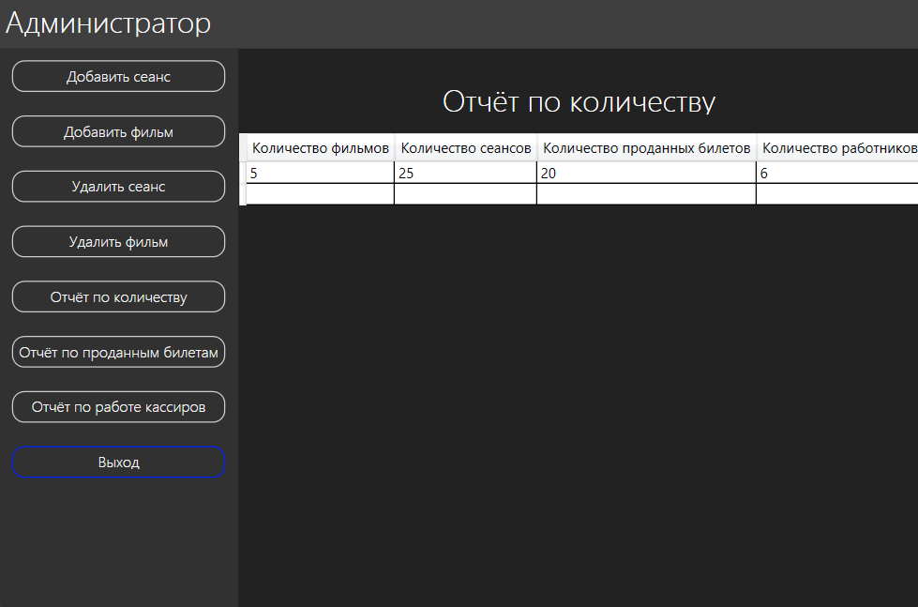
Рисунок Б.1 – Отчет по количеству
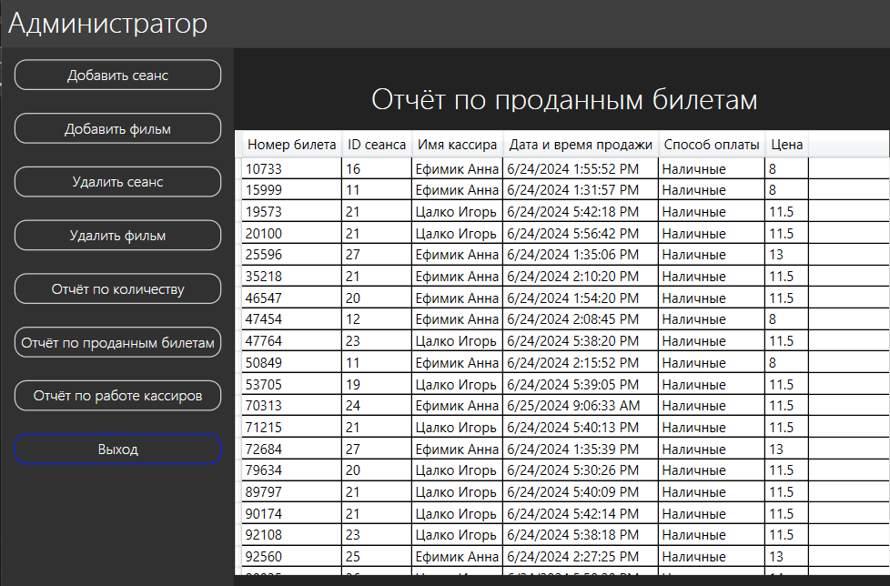
Рисунок Б.2 – Отчет по проданным билетам
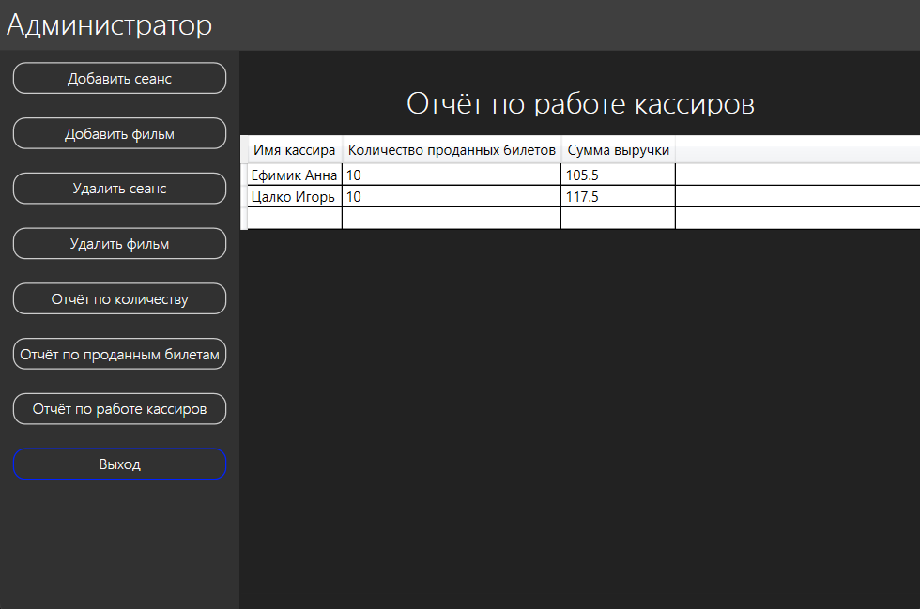
Рисунок Б.3 – Отчет по работе кассиров
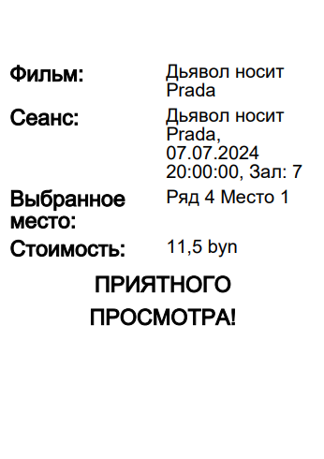
Рисунок Б.4 – Билет
Приложение В
(обязательное)
Результаты работы программы
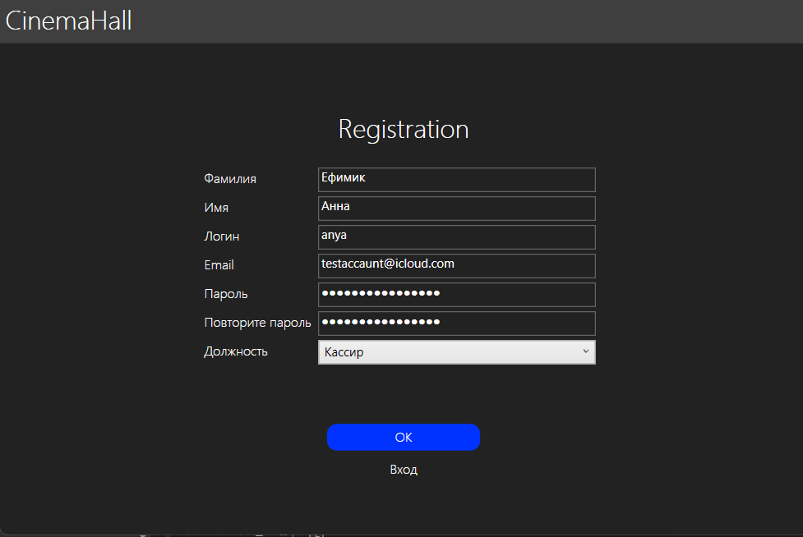

Рисунок В.1 – Регистрация пользователя как кассир
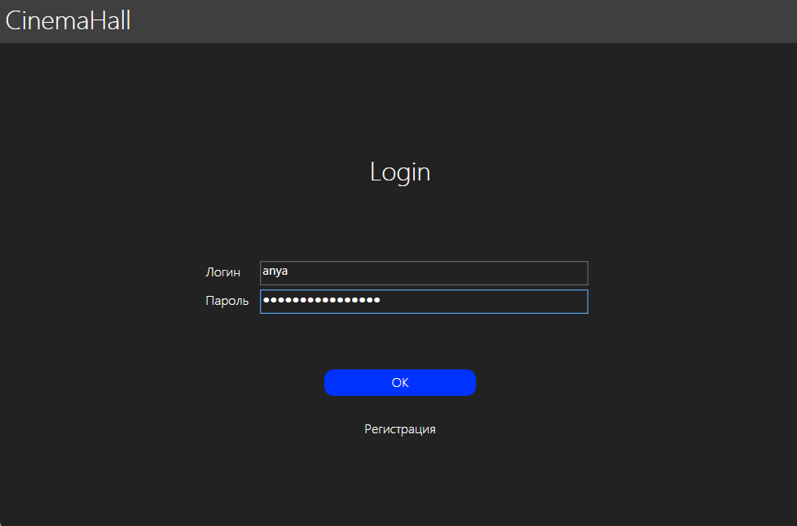
Рисунок В.2 – Авторизация пользователя как кассир
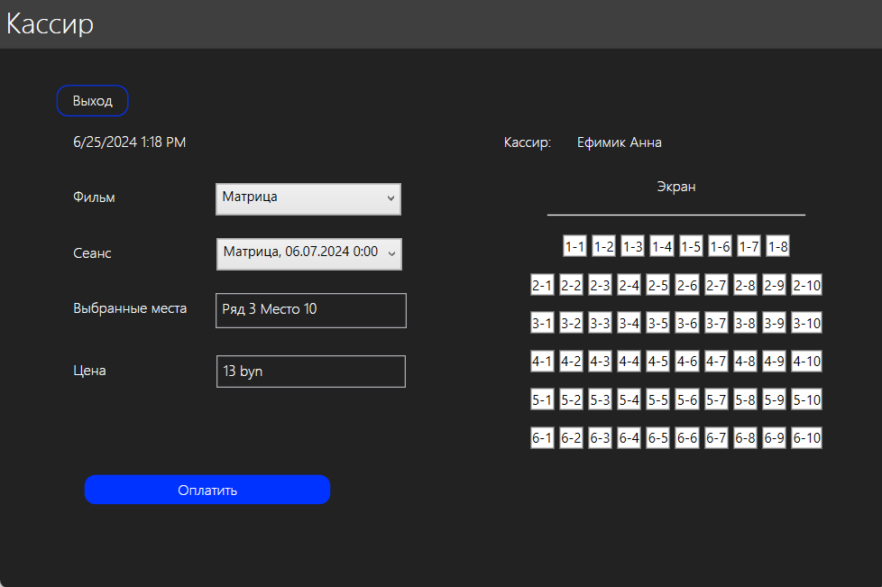
Рисунок В.3 – Получить доступ к оплате билета
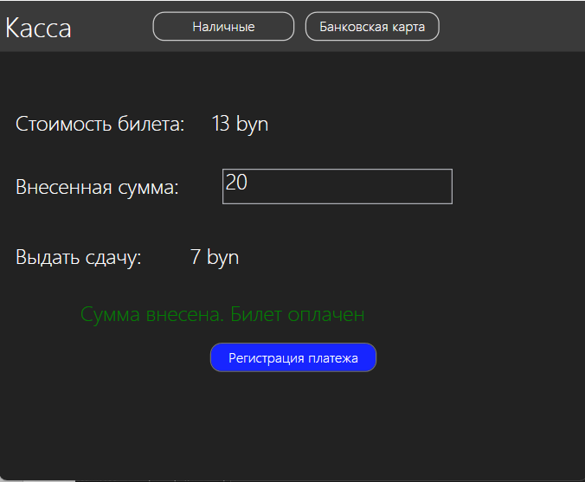
Рисунок В.4 – Оплата билета
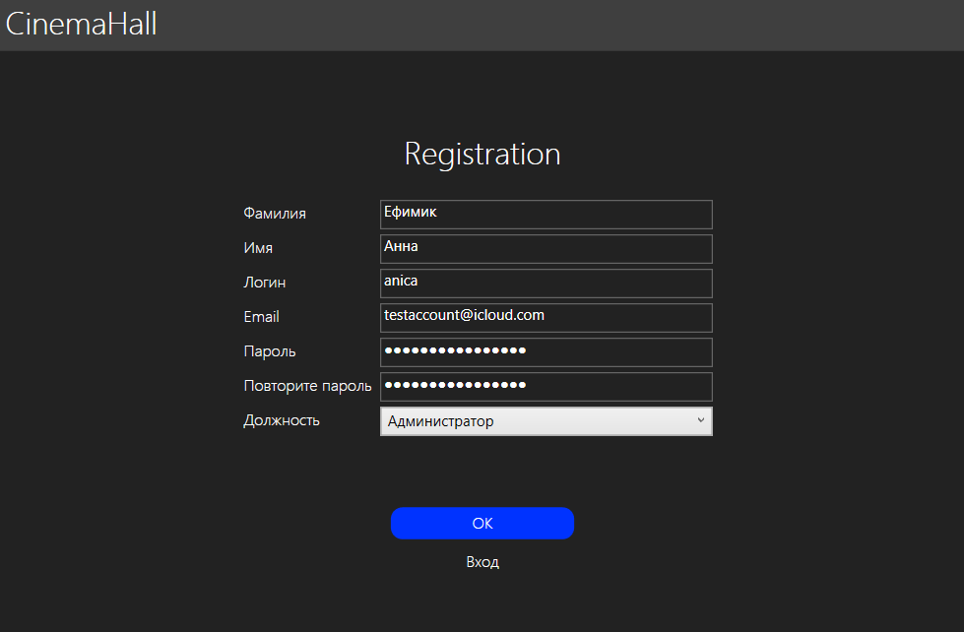
Рисунок В.5 – Регистрация пользователя как администратор
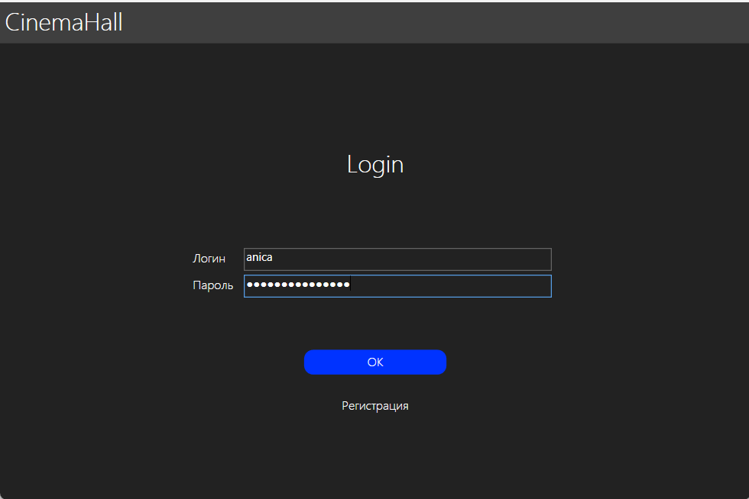
Рисунок В.6 – Авторизация пользователя как кассир

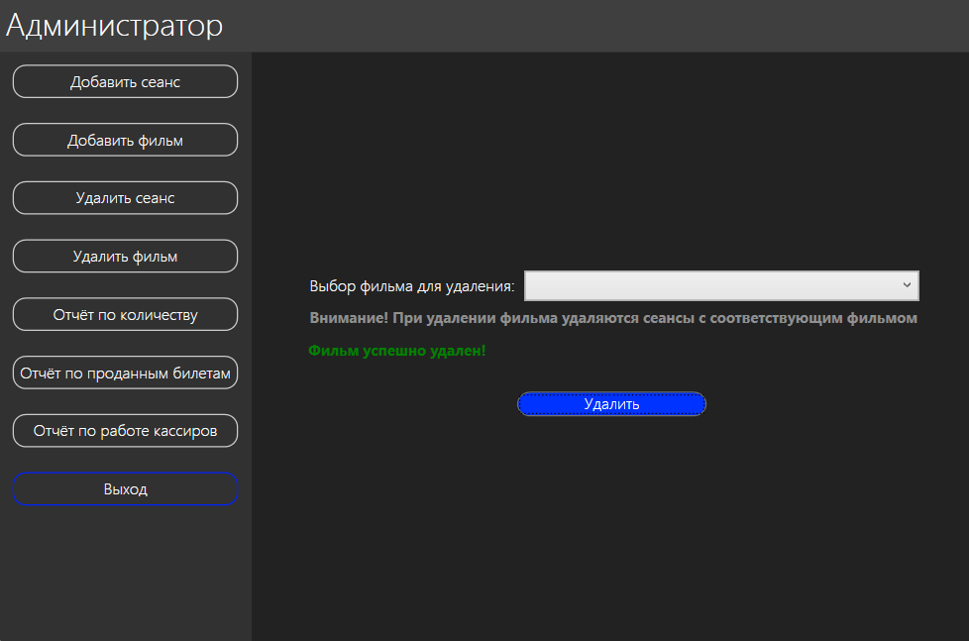
Рисунок В.7 – Удаление фильма из базы данных
Рисунок В.8 – Посмотреть отчет о проданных билетах

